Notat
Roskilde Kommune
Kystbeskyttelse Jyllinge Nordmark
Natura 2000 konsekvensvurdering
Projekt ID: 10405336
Dokument ID:
XTAXEUDDNY4W-75177900-752

23. oktober 2019
BILAG 2
Miljøkonsekvensrapport
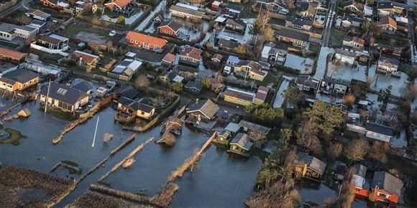
Indhold
1 Baggrund 4
1.1 Retslig lovliggørelse 5
1.2 Dokumentets struktur 6
2 Sammenfatning 7
3 Eksisterende forhold 8
3.1 Generelt om Natura 2000- område Roskilde Fjord 9
3.2 Habitatområde H120 Roskilde Fjord 9
3.3 Fuglebeskyttelsesområde F105 Roskilde Fjord 22
3.4 Bevaringsmålsætninger 23
3.5 Bilag IV-arter 25
4 Beskrivelse af hovedforslag 26
4.1 Status for projektet 31
5 Alternativer 33
5.1 Alternativ 1: Fjorddige uden for private haver 33
5.2 Alternativ 2: Fjorddige som spuns 34
6 Lovgrundlag 37
6.1 Natura 2000-områder 37
6.2 Miljø- og Fødevareklagenævnets afgørelse 38
6.3 Bilag IV-arter 39
6.4 Lovliggørelse 40
7 Konsekvensvurdering 41
7.1 Metode 41
7.2 Konsekvensvurdering af hovedforslaget 42
7.3 Konsekvensvurdering af alternativ 1 56
7.4 Konsekvensvurdering af alternativ 2 57
7.5 Bilag IV-arter 61
7.6 Sammenligning af hovedforslag og alternativer 61
7.7 Fysisk lovliggørelse 63
8 Natura 2000-områdets integritet 64
9 Kumulative effekter 66
9.1 Kronprinsesse Marys Bro 66
9.2 Rekreativ sti 67
10 Fravigelse fra habitatdirektivet 68
10.1 Alternative løsninger 68
10.2 Bydende nødvendige hensyn til væsentlige samfundsinteresser 70
10.3 Kompenserende foranstaltninger 74
11 Konklusion 76
13 Referencer 77

Baggrund
Denne Natura 2000-konsekvensvurdering beskriver konsekvenserne af anlæg til beskyttelse af 501 husstande mod oversvømmelse i Jyllinge Nordmark i Roskilde Kommune og Tangbjerg i Egedal Kommune. Endvidere beskrives, hvorfor det er nødvendigt at fravige den generelle beskyttelse af Natura 2000.
Området Jyllinge Nordmark er et lavtliggende, færdigudbygget boligområde, beliggende ud til kysten mod vest og mod Værebro Å mod nord. Nord for Værebro Å ligger Tangbjerg. Bebyggelserne består af helårsboliger og enkelte sommerhuse.
Figur 1.1: Placering af projektområdet.
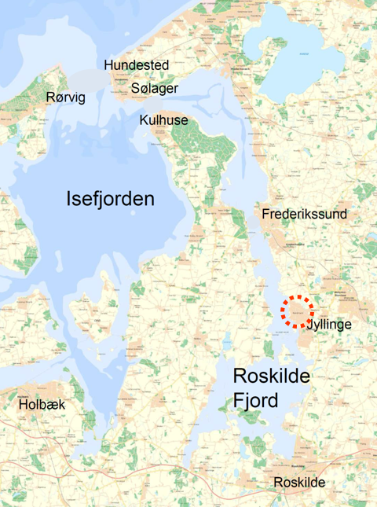
Efter omfattende oversvømmelser af 258 husstande i Jyllinge Nordmark ved stormen Bodil i december 2013 blev det første skitseprojekt for anlæg til beskyttelse mod oversvømmelse i Jyllinge Nordmark og Tangbjerg offentliggjort i maj 2014. Projektet er løbende justeret og tilpasset på baggrund af ekstern juridisk og teknisk bistand og efter vejledning fra Kystdirektoratet, som meddelte tilladelse til kystbeskyttelsesprojektet den 1. februar 2018 efter daværende lovgivning.
Projektet omfatter et fjorddige langs Roskilde Fjord, en sluse med pumpestation og fløjdige ved Værebro Ås udløb samt et østdige langs med dele af Værebro Å.
Formålet med projektet er at sikre alle boliger i området Jyllinge Nordmark og Tangbjerg mod oversvømmelse som følge af forhøjet vandstand i Roskilde Fjord.

Retlig lovliggørelse
Byrådet i Roskilde Kommune meddelte den 13. september 2018 VVM-tilladelse til projektet på baggrund af opdateret VVM-redegørelse og konsekvensvurdering. Anlægsarbejdet blev igangsat i oktober 2018, hvor alle nødvendige tilladelse var på plads med det formål, at oversvømmelsesbeskyttelsen kunne være klar til stormsæsonen 2019/2020. Beskyttelse af områdets beboere, materielle værdier og de menneskelige hensyn vejede tungt i beslutningen om hurtig igangsættelse.
Anlægsarbejdet blev indstillet i marts 2019, hvor Miljø- og Fødevareklagenævnet tillagde en klage over VVM-tilladelsen opsættende virkning og efterfølgende traf afgørelse om at ophæve VVM-tilladelsen og hjemvise den til fornyet behandling (Miljø- og Fødevareklagenævnet, 2019b), (Miljø- og Fødevareklagenævnet, 2019a).
Begrundelsen for klagenævnets afgørelse var blandt andet, at Natura 2000-konsekvensvurderingen viste, at en del af naturtyperne på udpegningsgrundlaget for Natura 2000-området vil gå varigt tabt ved projektets realisering. Klagenævnet bemærkede i afgørelsen at ”Selv et lille tab er i strid med lokalitetens bevaringsmålsætning, og dermed en skade på det internationale beskyttelsesområdes integritet, jf. artikel 6, stk. 3 i habitatdirektivet”.
På baggrund af klagenævnets bemærkninger har Roskilde Kommune valgt at følge fravigelsesproceduren, jf. habitatdirektivets artikel 6, stk. 4 og kysthabitatbekendtgørelsen § 6 med henblik på en retlig lovliggørelse af det opstartede projekt.
Denne konsekvensrapport omfatter en opdateret konsekvensvurdering med vurdering af projektets påvirkning af udpegningsgrundlaget for Natura 2000-område Roskilde Fjord og arter omfattet af direktivets bilag IV samt vurdering af betingelser og krav i habitatdirektivets artikel 6, stk. 4 og kysthabitatbekendtgørelsens § 6.
En ny tilladelse til projektet skal meddeles af Frederikssund og Roskilde Kommune i henhold til den nugældende kystbeskyttelseslovs regler. Denne tilladelse vil inkludere øvrige tilladelser og dispensationer, som tidligere er meddelt til projektet efter anden lovgivning, herunder VVM-tilladelse.
Konsekvensvurderingen vil ligge til grund for indhentelse af en udtalelse fra miljøministeren og underretning af Europa-Kommissionen i overensstemmelse med kysthabitatbekendtgørelsens § 6, stk. 3 og habitatdirektivets artikel 6, stk. 4. Der er ikke prioriterede naturtyper inden for projektområdet, hvorfor Europa-kommissionen alene skal underrettes, jf. kysthabitatbekendtgørelsen.

Dokumentets struktur
Rapportens kapitel 2 er en sammenfatning af rapportens vurderinger og konklusioner.
Efter en beskrivelse af de eksisterende forhold i kapitel 3 gennemgås hovedforslaget i kapitel 4 og efterfølgende to alternativer i kapitel 5.
I kapitel 6 beskrives dels lovgrundlaget generelt og dels hovedpointerne i Miljø- og Fødevareklagenævnets afgørelse, hvor sagen hjemvises til fornyet behandling.
Kapitel 7 indeholder konsekvensvurdering for Natura 2000 området, og i kapitel 8 redegøres for projektets indflydelse på Natura 2000 områdets integritet og i kapitel 9 for kumulative effekter.
I kapitel 10 vurderes betingelserne for en fravigelse fra habitatdirektivets artikel 6, stk. 4, herunder årsager til, at det i denne sag er nødvendigt at følge en procedure for fravigelse fra habitatdirektivet.
Rapportens uddybede konklusion fremgår af kapitel 11.

Sammenfatning
Projektet berører Natura 2000-område N136, Roskilde Fjord og Jægerspris Nordskov. Projektet ligger inden for habitatområder H120 Roskilde Fjord og fuglebeskyttelsesområde F105 Roskilde Fjord. Projektet påvirker ingen prioriterede habitatnaturtyper (se afsnit 3.2.1 - kalkoverdrev).
Projektet medfører et lille men permanent arealtab af habitatnatur, og der kan kun meddeles tilladelse til projektet efter fravigelsesbestemmelserne jf. habitatdirektivets art. 6, stk. 4 og kysthabitatbekendtgørelsen § 6.
I rapporten beskrives hovedprojektet samt to alternativer, og det vurderes hvordan hovedforslaget og alternativerne påvirker udpegningsgrundlaget for habitatområdet og arter omfattet af habitatdirektivets bilag IV. Alternativ 1 medfører et større arealtab af Natura 2000 området end hovedforslaget. Alternativ 2 vurderes af tekniske grunde ikke at opfylde formålet med projektet. Det konkluderes således, at der ikke er alternativer til hovedforslaget, som vil sikre alle udsatte ejendomme i området mod oversvømmelse. Hovedforslaget medfører endvidere gode forudsætninger for genetablering af habitatnatur på diget (se afsnit 7.2.1 - kalkoverdrev).
Kompensationsforanstaltninger sikrer, at den globale sammenhæng i det internationale naturbeskyttelsesområde bevares. De kompenserende foranstaltninger svarer til det dobbelte areal af det, som inddrages til diget samt overkompensation for inddragelse af kalkoverdrev inden udførsel af kompenserende foranstaltninger. De kompenserende foranstaltninger vil som minimum på mellemlangt sigt sikre og eventuelt forbedre sammenhængen i habitatnaturen. Der udarbejdes overvågningsprogram, der følger udviklingen af kompensationsnaturen (se kapitel 10 i miljøkonsekvensrapporten).
Der redegøres for de samfundsmæssige og personlige konsekvenser af oversvømmelse af området, herunder projektets betydning for samfundsinteresser af henholdsvis social og økonomisk art. Det konkluderes, at der foreligger bydende nødvendige hensyn til væsentlige samfundsinteresser, da projektet varigt vil beskytte 501 husstande, hvoraf 258 husstande tidligere har været oversvømmet i forbindelse med stormfloder. Endvidere forventes risikoen for oversvømmelser at stige i fremtiden, som følge af klimaændringer (se afsnit 10.2.1).
Miljøkonsekvensvurderingen herunder denne Natura 2000-konsekvensvurdering udgør samlet set grundlaget for fravigelsesproceduren i kysthabitatbekendtgørelsen og habitatdirektivet, som skal ligge til grund for en ny tilladelse til projektet efter kystbeskyttelsesloven.

Eksisterende forhold
Projektet er beliggende inden for Natura 2000-område N136, Roskilde Fjord og Jægerspris Nordskov, se Figur 3.1. Natura 2000-området består af to habitatområder og to fuglebeskyttelsesområder:
- Habitatområde H120, Roskilde Fjord
- Habitatområde H199, Kongens Lyng
- Fuglebeskyttelsesområde F105, Roskilde Fjord
- Fuglebeskyttelsesområde F107, Jægerspris Nordskov

Figur 3.1: Placering af diget ved Jyllinge Nordmark i Natura 2000-område nr. 136: Roskilde Fjord og Jægerspris Nordskov.
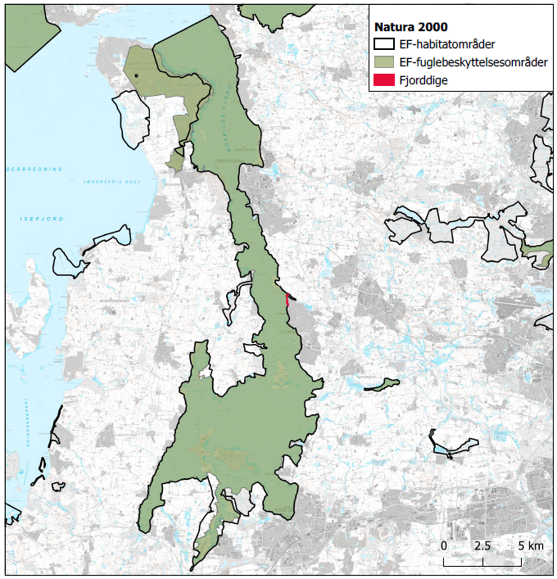
Projektet ligger inden for områderne H120 (samlet areal på 13.473 ha) og F105 (samlet areal på 13.147).
Habitatområde H199 Kongens Lyng og fuglebeskyttelsesområde F107 Jægerspris Nordskov ligger mere end 10 km fra projektområdet. På grund af denne afstand samt, at projektet udelukkende medfører påvirkninger inden for et begrænset geografisk areal, vil der ikke ske påvirkninger af udpegningsgrundlaget for disse områder, og dermed ikke væsentlige påvirkninger af udpegningsgrundlaget for F107 og H199. Disse områder beskrives derfor ikke yderligere.

Generelt om Natura 2000- område Roskilde Fjord
Roskilde Fjord er naturligt opdelt i en række bredninger, løb og vige adskilt af tærskler eller snævringer. Den midterste del af fjorden betegnes ”Løbet” og strækker sig fra Frederikssund til Eskilsø. Løbet er ca. 15 km langt. Løbet er opdelt i en række mindre bredninger og snævringer. De snævreste områder er ved Kronprins Frederiks Bro og den nedlagte jernbanebro, hvor bredden kun er omkring hhv. 130 og 200 m (Naturstyrelsen, 2016).
Der er nettoudstrømning ud gennem Løbet, på grund af tilløb fra en række store og mindre vandløb i eller tæt ved Roskilde Bredning. Vandudvesklingen mellem Isefjord og Roskilde Bredning begrænses af en række tærskler i Løbet. Den mest markante af tærsklerne findes øst for Eskilsø. Strømmen er under rolige vindforhold drevet af en svag tidevandsvariation, som skiftevis resulterer i en indstrømning og udstrømning gennem Løbet. Under passage af stormlavtryk med kraftig vind fra nordvest presses vand fra Kattegat ind i fjorden med forøgede strømhastigheder og vandstand til følge. Når vinden aftager, tømmes fjorden igen. Den kraftigste strøm optræder i de dybere dele af Løbet samt på de smalleste passager. I de brede og lavvandede områder og vige er vandet mere stillestående.
Nogle af de vigtige elementer, der bidrager til Natura 2000-områdets integritet, er at Roskilde Fjord er et af Danmarks vigtigste yngleområder for vandfugle. I den lavvandede fjord ligger ca. 30 små øer og holme. På holmene i fjorden yngler hvert år 10-20.000 par fugle fordelt på 25-30 arter f.eks. klyde, fjordterne og havterne.
I området findes en række naturtyper, som i kraft af deres størrelse eller rige flora er af regional eller national betydning. Dette gælder i høj grad de store sammenhængende strandengsarealer langs fjorden samt den særligt prioriterede naturtype overdrev og krat på mere eller mindre kalkholdig bund (Naturstyrelsen, 2016), (Naturstyrelsen, 2014) .

Habitatområde H120 Roskilde Fjord
Udpegningsgrundlaget for habitatområde H120 Roskilde Fjord fremgår af Tabel 3.1. Projektet vil potentielt påvirke terrestriske naturtyper langs kysten og marine og limniske naturtyper ved udløbet af Værebro Å. Konsekvensvurderingen omhandler derfor alene de naturtyper på udpegningsgrundlaget, som potentielt bliver påvirket, og som er markeret med fed skrift og et ”ja” i Tabel 3.1.
Tabel 3.1: Udpegningsgrundlag for habitatområde H120 Roskilde Fjord samt angivelse af, om naturtypen eller arten potentielt kan blive påvirket af projektet.
* Prioriterede habitatnaturtyper og arter er angivet med stjerne.
¹ Rigkær er ikke kortlagt i projektområdet i basisanalysen, men ved feltbesigtigelse i 2015.
Kode | Navn på naturtype og arter | Potentiel påvirkning
Habitatnaturtyper
1110 | Sandbanker med lavvandet vedvarende dække af havvand | Ja
1140 | Mudder- og sandflader, der er blottet ved ebbe | Nej
1150 | *Kystlaguner og strandsøer | Nej
1160 | Større lavvandede bugter og vige | Ja
1210 | Enårig vegetation på stenede strandvolde | Nej
1220 | Flerårig vegetation på stenede strande | Nej
1230 | Klinter eller klipper ved kysten | Nej
1310 | Vegetation af kveller eller andre enårige strandplanter mv. | Nej
1330 | Strandenge | Ja
3130 | Søbred med småurter | Nej
3140 | Kalkrige søer og vandhuller med kransnålalger | Nej
3150 | Næringsrige søer og vandhuller med flydeplanter eller store vandaks | Nej
3160 | Brunvandede søer og vandhuller | Nej
3260 | Vandløb med vandplanter | Ja
6120 | Meget tør overdrevs- eller skræntvegetation med kalkholdigt sand | Nej
6210 | Overdrev og krat på mere eller mindre kalkholdig bund (* vigtige orkidélokaliteter) | Ja
6230 | *Artsrige overdrev eller græshede på mere eller mindre sur bund | Nej
6410 | Tidvis våd eng på mager eller kalkrig bund, ofte med blåtop | Nej
6430 | Bræmmer med høje urter langs vandløb eller skyggede skovbryn | Ja
7140 | Hængesæk | Nej
7220 | *Kilder og væld på kalkholdigt (hårdt) vand | Nej
7230 | Rigkær | Ja¹
9110 | Bøgeskov på morbund uden kristtorn | Nej
9130 | Bøgeskov på muldbund | Nej
9160 | Ege- og blandskove på mere eller mindre rig jordbund | Nej
91D0 | *Skovbevoksede tørvemoser | Nej
91E0 | *Elle- og Askeskove ved vandløb, søer og væld | Nej
Arter
1014 | Skæv vindelsnegl | Ja
1016 | Sumpvindelsnegl | Ja
1084 | *Eremit | Nej
1166 | Stor vandsalamander | Ja
1393 | Blank seglmos | Nej
1903 | Mygblomst | Nej

Det fremgår af Tabel 3.1, at projektet potentielt kan påvirke syv habitatnaturtyper, hvoraf to er marine (1110 og 1160). Derudover kan projektet potentielt påvirke tre arter på udpegningsgrundlaget: skæv vindelsnegl, sumpvindelsnegl og stor vandsalamander. Disse habitatnaturtyper og arter beskrives nærmere i de følgende afsnit.
Habitatområdet er pr. 1 november 2018 udvidet mod øst og nord på nordsiden af Værebro Å (del af matrikel 1a Ll. Rørbæk By, Snostrup) i forbindelse med justering af områdegrænser for Natura 2000-områderne, se afsnit 3.2.1, 3.2.2 og Figur 3.2. I den udvidede del af habitatområdet forventes at forekomme rigkær, skæv vindelsnegl og sumpvindelsnegl.
Figur 3.2: Justering af områdegrænser for habitatområde H120 pr. 1. november 2018 (Miljøstyrelsen, 2018).
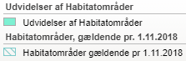

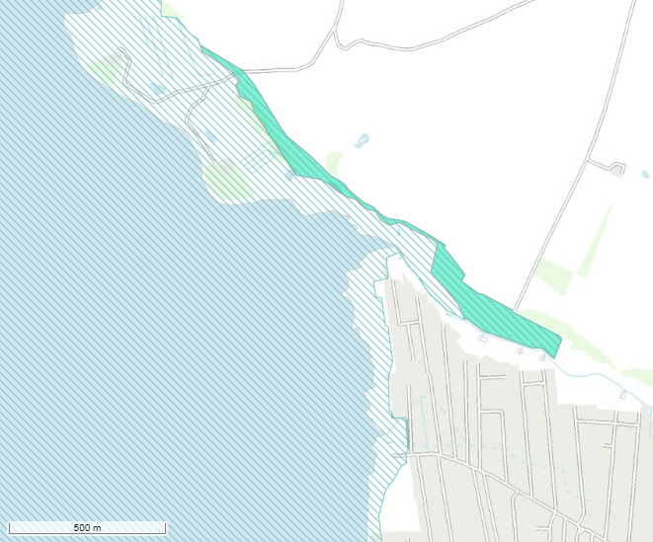

Habitatnaturtyper
I dette afsnit beskrives de habitatnaturtyper, som vurderes at kunne påvirkes af projektet.
Områdets marine naturtyper og arealfordelingen er baseret på en teoretisk kortlægning fra 2004 opdateret frem til 2011 på baggrund af specifikke projekter. Naturtypen bugt (1160) kendes dog også gennem kortaflæsning (Naturstyrelsen, 2014). De marine habitatnaturtyper er ikke tilstandsvurderet, og der er ikke udviklet et tilstandsvurderingssystem for de marine naturtyper. I rapporten: Bevaringsstatus for naturtyper og arter (Fredshavn, et al., 2014) er der foretaget en overordnet vurdering af bevaringsstatus for de marine habitatnaturtyper på baggrund af faglige skøn baseret på overvågningsdata og kendte påvirkningsfaktorer. Det er i rapporten vurderet, at bevaringsstatus for alle marine habitattyper generelt er stærkt ugunstig.
På Figur 3.3 ses udbredelsen af habitatnaturtyper i området, hvor fjorddiget og fløjdiget placeres.
Figur 3.3: Placering af fjord- og fløjdige (hovedforslag) i habitatområde nr. 120 og overlap med habitatnaturtyper.
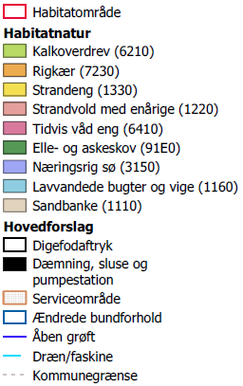

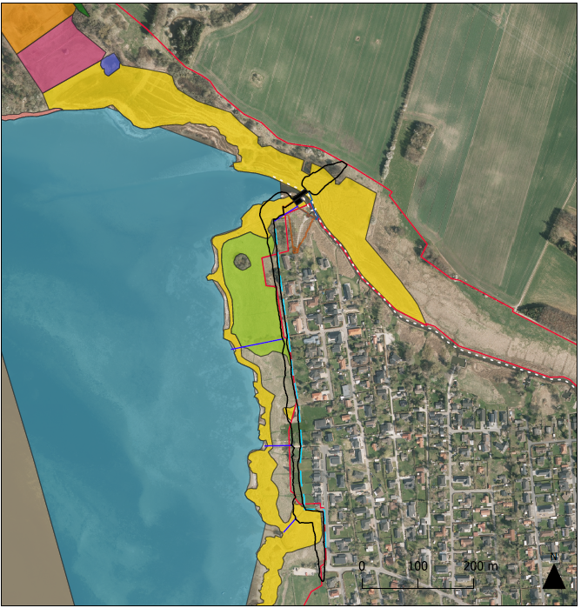

Bugt (1160)
Naturtypen større lavvandede bugter og vige er registreret på langt hovedparten af fjordens havareal. Fjordområdet er helt overvejende lavvandet og beskyttet mod stærk bølgepåvirkning med god mulighed for udvikling af naturtypen. Naturtypen kan indeholde forskellige bundtyper og have en rig diversitet med ålegræs og vandaks samt en række invertebrater, herunder muslinger, børsteorme og snegle. Udvikling af et artsrigt dyre- og planteliv afhænger af næringsstofbelastningen. Da området er lavvandet, udgør det et væsentligt fourageringsområde for især rastende trækfugle.
Det samlede areal af naturtypen bugt i Natura 2000-området er 9.608 ha, og bugt er derfor den mest udbredte marine habitatnaturtype i Natura 2000-området.
Ifølge de tilgængelige data, der ligger til grund for Natura 2000-planen, forekommer naturtypen bugt ud for kysten ved projektområdet, og der er et mindre overlap i området, hvor fløjdiget ved slusen skal etableres.
Bevaringsstatus for denne naturtype er ikke vurderet. Kriterier for gunstig bevaringsstatus for de marine habitatnaturtyper bugt og sandbanke er angivet i Tabel 3.2, hvor det fremgår, at ændring i naturtypens areal, struktur og funktion samt artssammensætning er de parametre, som en eventuel påvirkning skal vurderes ud fra.
Tabel 3.2: Generelle kriterier for gunstig bevaringsstatus på lokalt niveau for de marine naturtyper sandbanker (1110) og bugter (1160)
(Dahl, K., Petersen, J.K., Josefson, A., Dahllöf, I. & Søgaard, B., 2005).
 | Kriterie for gunstig bevaringsstatus
Areal | Areal stabilt eller stigende
Struktur og funktion | Samlet areal med gunstig bevaringsstatus stabilt eller stigende
Struktur og funktion | Lysgennemtrængning i vandet stabilt eller stigende
Struktur og funktion | Areal af uforstyrret havbund stabilt eller stigende
Struktur og funktion | Dækning, dybdegrænse og artsdiversitet for bentisk vegetation stabil eller stigende
Struktur og funktion | Næringssaltniveau i vandsøjlen stabil eller faldende
Struktur og funktion | Makrofauna individtæthed, biomasse skal fastholdes eller forbedres til et fastlagt niveau
Struktur og funktion | Makrofauna individtæthed, artssammensætning er indenfor den forventede variationsbredde for naturtypen i Danmark
Struktur og funktion | Miljøfarlige stoffer i biota og sediment fastholdes eller mindskes
Karakteristiske arter | Bestand af karakteristiske arter stabil eller stigende

Sandbanke (1110)
Sandbanker kan træffes tæt på kysten i forbindelse med for eksempel revledannelser eller som mere permanente banker længere fra kysten på dybder ned til 20 m. De er hævet over den omgivende bund, således at der opstår en banke. Sandbankerne kan være dækket af flora som ålegræs, vandaks og kransnålalger, men er ofte uden makroalgebevoksninger. Faunaen er sandbundslevende fisk, børsteorme, krebsdyr mv. Naturtypen er et vigtigt fourageringsområde for fugle og opvækststed for fisk.
Det samlede areal af sandbanker i Natura 2000-område nr. 136 Roskilde Fjord er på 587 ha. Ifølge de tilgængelige data, der ligger til grund for Natura 2000-planen, er den nærmeste forekomst af habitatnaturtypen en større sandbanke, der ligger ca. 600 m fra Værebro Å’s udløb.
Bevaringsstatus for denne naturtype er ikke vurderet. Kriterier for gunstig bevaringsstatus er angivet i Tabel 3.2, hvor det fremgår, at ændring i naturtypens areal, struktur og funktion samt artssammensætning er de parametre, som en eventuel påvirkning skal vurderes ud fra.

Strandeng (1330)
Strandenge forekommer langs kysten af habitatområde H120 og herunder også i projektområdet, se Figur 3.3. Der er kortlagt over 700 ha med naturtypen i N136, Roskilde Fjord, og dermed er det den mest udbredte terrestriske naturtype i dette Natura 2000-område.
Strandenge omfatter plantesamfund, som jævnligt oversvømmes af havet, f. eks. ved vinterstorme. Naturtypen er betinget af disse oversvømmelser og vegetationen består af salttålende græsser og urter. Naturtypen findes langs kyster, der er beskyttet mod væsentlig bølgepåvirkning og deraf følgende erosion.
På national skala vurderes det, at de vigtigste påvirkningsfaktorer på de danske strandenge er manglende naturlig dynamik som følge af kystbeskyttelse (især forekomst af diger), afvanding (især grøfter og dræn) samt fravær af græssende dyr, der kan holde vegetationen lav. Tab af levesteder som følge af bebyggelse, opdyrkning og omlægning, landindvinding, forekomst af invasive arter samt klimaændringer påvirker også naturtypens struktur og funktion (Nygaard, B., Nielsen, K.E., Damgaard, C., Bladt, J. & Ejrnæs, R., 2014).
Naturtilstanden af strandeng ved Roskilde Fjord er overvejende god-høj, men ca. 300 ha, herunder strandengene omkring Jyllinge Nordmark, har moderat naturtilstand (Naturstyrelsen, 2016). I naturplan og basisanalyse for området er strandengene kun enkelte steder vurderet at være truet af uhensigtsmæssig hydrologi i form af dræn eller drængrøfter (Naturstyrelsen, 2014).
Strandengsarealet nord for Værebro Å er ved den statslige habitatkortlægning både i 2010 og 2018 angivet at have moderat naturtilstand (Danmarks Miljøportal, 2019). Strandengene syd for Værebro Å er angivet at have moderat naturtilstand i 2010 og ringe naturtilstand i 2017. I 2017-besigtigelsen er det endvidere noteret, at de smalle partier ”knap er lødig” habitattype 1330 strandeng (Danmarks Miljøportal, 2019). Afgrænsningen af habitatnaturtypen strandeng i digets fodaftryk er ikke ændret fra 2010 til 2017-18.

Feltbesigtigelse – maj 2017
Ved besigtigelsen af projektområdet i maj 2017 blev det konstateret, at tilgroning af strandengene er en væsentlig udfordring for opnåelse af en gunstig bevaringsstatus for denne naturtype.
Langs hele strækningen fra Værebro Å mod nord til Osvej Vest mod syd, hvor det planlagte fjorddige vil have sin sydlige afgrænsning, er strandengene i udpræget grad domineret af højtvoksende græsser og urter samt rynket rose i partier (se Figur 3.5). Dette medfører endvidere, at der sker en betydelig ophobning af førne (organisk stof, som ligger på jorden), hvorved fremspiring af lyskrævende plantearter, der er karakteristiske for strandeng, forhindres eller bremses væsentligt.
I området op mod de private ejendomme er strandengsarealet flere steder påvirket af jord og haveaffald, og der forekommer flere steder bevoksninger af kulturplanter som følge af henkastning af havejord og planteaffald, se Figur 3.4.
Figur 3.4: Grænseområdet mellem Natura 2000-området mod vest og private ejendomme mod øst, med henkastning af haveaffald og jord uden for ejendommene.

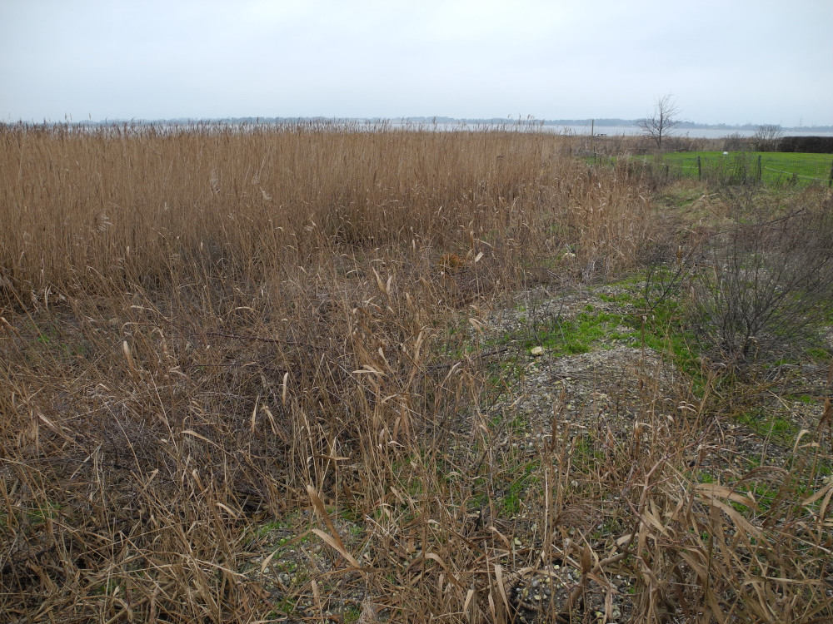

Kalkoverdrev (6210)
Kalkoverdrev har ganske store forekomster i habitatområdet, men forekommer mere spredt i habitatområde H120 end strandeng. Der er i alt kortlagt ca. 72 ha kalkoverdrev. Der er et område med kalkoverdrev i projektområdet, se Figur 3.3.
Overdrev og krat på mere eller mindre kalkholdig bund omfatter den del af dansk overdrevsvegetation, inklusive skrænter og krat, som er ekstensivt drevet og vokser på mere eller mindre kalkholdig bund. Arealet skal som regel have været græsset, selvom græsning kan være ophørt for år siden, eller eventuelt kun sker ved den naturlige fauna. Med ekstensivt drevet menes, at florasammensætningen ikke er forarmet grundet gødskning, sprøjtning eller omlægning.
Naturtypen kalkoverdrev er prioriteret i de tilfælde, hvor den rummer en vigtig orkidélokalitet (Habitatbeskrivelser, årgang 2016). Det vil sige:
- mange orkidéarter, eller
- en vigtig bestand af mindst én orkidéart, som ikke anses for særlig almindelig, eller
- en eller flere orkidéarter, som er rødlistede (anses for sjældne eller meget sjældne).
Der er ikke registreret orkidéer på kalkoverdrevet ved projektområdet ved besigtigelser (2015, 2010, 2005, 1993), (Aglaja, 2015), (Danmarks Miljøportal, 2019), og habitatnaturtypen er på denne lokalitet derfor ikke prioriteret.
Størstedelen af kalkoverdrev i habitatområdet, herunder også kalkoverdrevet på Jyllinge Nordmark, har moderat-ringe tilstand på grund af tilgroning. I naturplanen for området er der særligt fokus på forbedring af tilstanden for kalkoverdrev, og i indsatsprogrammet er det specifikt angivet, at der skal sikres sammenhæng mellem forekomster af kalkoverdrev bl.a. med henblik på at gøre arealet mere robust overfor randpåvirkninger (Naturstyrelsen, 2016).
Kalkoverdrevet ved projektområdet er besigtiget ved den statslige habitatkortlægning i både i 2010 og 2018 (Danmarks Miljøportal, 2019), og begge gange angivet at have moderat naturtilstand. I 2018-besigtigelsen er det noteret, at store dele af overdrevet er domineret af draphavre. Afgrænsningen af kalkoverdrevet i projektområdet er ikke ændret fra 2010 til 2018 (Danmarks Miljøportal, 2019).

Feltbesigtigelse – maj 2017
Ved besigtigelsen af projektområdet i maj 2017 blev det konstateret, at tilgroning af kalkoverdrevet udgør en væsentlig udfordring for opnåelse af en gunstig bevaringsstatus for naturtypen.
Langs hele strækningen fra Værebro Å mod nord til Osvej Vest mod syd, hvor det planlagte fjorddige vil have sin sydlige afgrænsning, er strandengene og kalkoverdrevet i udpræget grad domineret af højtvoksende græsser og urter samt rynket rose i partier, se Figur 3.5.
Dele af kalkoverdrevet har en højere naturværdi og fremstår mindre tilgroede end de omliggende dele af kalkoverdrevet og strandengen. Her ses stadig nikkende kobjælde, skov-kløver og knoldet mjødurt. Dette område er dog plejekrævende, ikke mindst på grund af fremvækst af rynket rose, hvis det skal opnå en bedre strukturklasse og dermed naturtilstand.

Figur 3.5: Kalkoverdrev (6210) i forgrunden og strandeng (1330) i baggrunden under tilgroning mellem Roskilde Fjord og Jyllinge Nordmark.

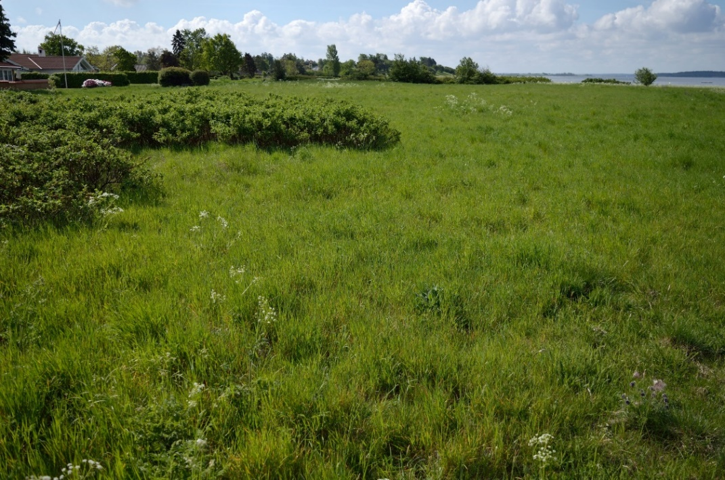

Rigkær (7230)
Der er kortlagt 77,7 ha rigkær i Natura 2000-område nr. 136. Habitatnaturtypen rigkær er ikke kortlagt i projektområdet ifølge kortlægningen til basisanalyse for den gældende Natura 2000-plan.
Rigkær findes i moser og enge med konstant vandmættet jordbund, hvor grundvandet er mere eller mindre kalkholdigt, men næringsfattigt, således at den særlige rigkærsvegetation opstår. Vegetationen er ideelt set lavtvoksende og lysåben, men også tidlige tilgroningsstadier hører med til typen. Typen kan omfatte forekomster med mere eller mindre vældpræg, men ikke forekomster oprindelig opstået som hængesæk. Med græsning eller slåning er vegetationen åben og lavtvoksende som regel med mange lave starer og mosser. Uden græsning eller slåning udvikles mere højtvoksende og tilgroede naturtyper, som efterhånden kan blive til krat eller sumpskov.
Karakteristiske arter er: sort skæne, rust-skæne, bredbladet kæruld, og mosserne Cinclidium stygium, Tomenthypnum nitens samt diverse især små stararter (for eksempel alm. star, hirse-star, loppe-star og tvebo star).
Ved registrering for Roskilde Kommune i 2015 er der dog kortlagt mindre forekomster af rigkær i § 3 mose ved fløjdiget nord for Værebro Å og en større forekomst øst for projektområdet (Aglaja, 2015).
Nord for Værebro Å er en lokalitet (lokalitet nr. 5+6, se Figur 3.6), som består af en mosaik af rørsump, krat og rigkær med trykvandspåvirket bund. Der er fin vegetation med bl.a. gul frøstjerne, kær-star, kragefod, eng-kabbeleje og maj-gøgeurt. Det fremgår af besigtigelsesrapport fra 2015, at rigkær habitatnaturtype 7230 udgør 40% af lokaliteten (Danmarks Naturdata, 2019). Den nordlige del af fløjdiget etableres i en mindre del af denne lokalitet. Ved den statslige habitatnaturkortlægning i 2018 er arealet, som påvirkes af fløjdiget kortlagt som strandeng (moderat naturtilstand) (Danmarks Naturdata, 2019). Det vurderes, at forekomster af rigkær kortlagt i 2015 findes i den østlige del af lokalitet 5+6, som ligger nærmest lokalitet 8 (beskrevet herunder). Etablering af diget vil derfor ikke medføre direkte påvirkning af habitatnaturtypen rigkær.
Habitatområdet er pr. 1 november 2018 udvidet mod øst på nordsiden af Værebro Å (del af matrikel 1a Ll. Rørbæk By, Snostrup) i forbindelse med justering af områdegrænser for Natura 2000-områderne, se afsnit 3.2. Der bliver udført statslig kortlægning af habitatnatur i de nye områdeudvidelser i 2019. I den nye udvidede del af habitatområdet lige nord for Værebro Å, er der i 2015 kortlagt et rigkær med god-høj naturtilstand. På lokalitet 8 (§ 3 eng, se Figur 3.6) findes et meget fint rigkær med en veludviklet knoldstruktur og et værdifuldt floristisk indhold med sjældne og karakteristiske arter som vibefedt, maj-gøgeurt, djævelsbid, smalbladet kæruld, krognæb-star, loppe-star, hare-star, leverurt, trævlekrone m.fl. (Aglaja, 2015). Det er i besigtigelsesrapporten angivet, at lokaliteten kan karakteriseres som habitatnaturtypen rigkær (7230). Endvidere har Miljøstyrelsen den 17. juni 2019 tilkendegivet, at der forventes at være rigkær med god tilstand i dette område.
På baggrund af naturkortlægningen i 2015 og Miljøstyrelsens tilkendegivelse, forventes det derfor, at der er rigkær umiddelbart øst for fløjdiget (lokalitet 8).
Figur 3.6: Lokaliteter fra § 3-kortlægning af området (Aglaja, 2015).
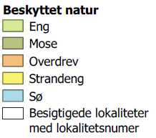
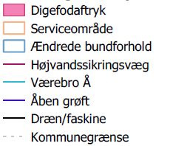

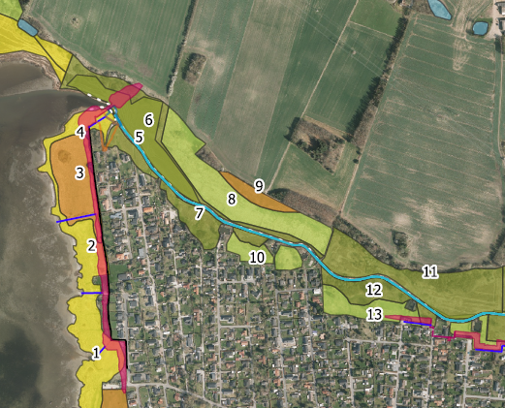

Vandløb med vandplanter (3260)
Habitatnaturtypen er ikke kortlagt i basisanalyserne, der ligger til grund for den gældende Natura 2000-plan. Naturtypen omfatter vandløb med flydende eller neddykket vegetation af vandplanter i form af karplanter, mosser eller kransnålalger.
Karakteristiske arter er alle arter af tusindblad, vandstjerne, vandaks og vandkrans, samt hårfliget vandranunkel, strandvandranunkel, storblomstret vandranunkel, almindelig vandranunkel, almindelig kildemos og sideskærm.
Øvrige arter, der indikerer naturtypen under danske forhold, omfatter: Flydende former og undervandsformer af alle karplanter, kransnålalger og mosser, f.eks. båndbladsformer af brudelys, sødgræs eller pindsvineknop.
Naturtypen forekommer i hele landet, men findes mest hyppigt i den vestlige del af landet.
Natura 2000-område nr. 136 er afgrænset, så kun en meget lille del af Værebro Å er med. På den knap 200 m lange strækning ligger lidt af den nordlige bred af vandløbet inden for afgrænsningen (fra punkt 3 til 4 i Figur 3.7). I den nye udvidede del af habitatområdet (justering af områdegrænser for Natura 2000-områder som beskrevet under rigkær) ligger Værebro Å uden for afgræsningen af Natura 2000-området (fra punkt 1 til 3 i Figur 3.7).
Figur 3.7: Værebro Å og afgræsning af habitatområdet (grønternet).
Besigtigelse af vandløbet er udført 11. juni 2019 på strækningen 1-4, markeret med gule prikker på figuren. Resultat af besigtigelse fremgår af Tabel 3.3.
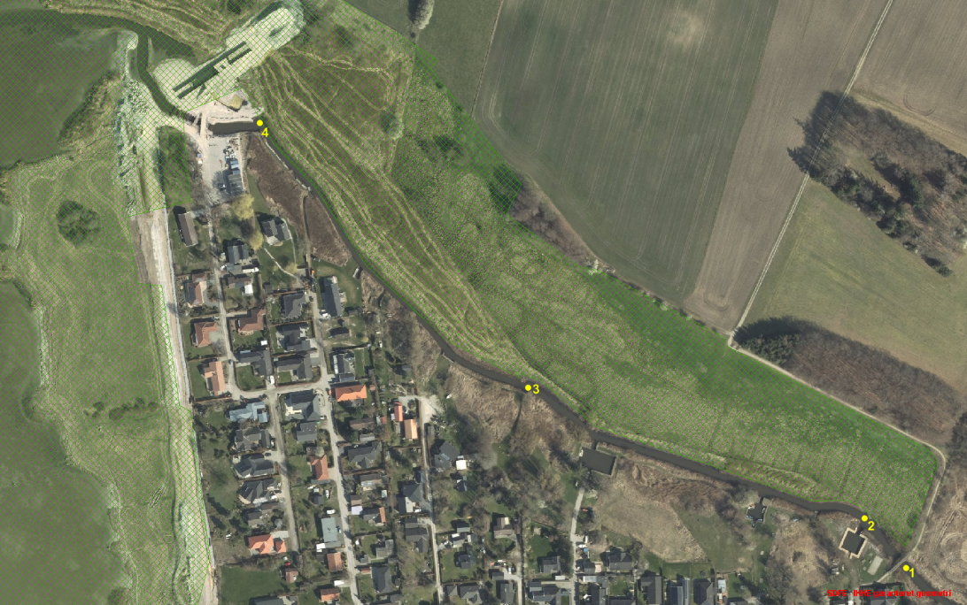

Feltbesigtigelse juni 2019
I juni 2019 er der foretaget en kortlægning af, om habitatnaturtypen vandløb med vandplanter forekommer i projektområdet. De undersøgte strækninger fremgår af Figur 3.7. Resultater fra besigtigelsen fremgår af Tabel 3.3 (NIRAS, 2019).
Tabel 3.3: Resultat af besigtigelse af Værebro Å den 11. juni 2019. Strækninger er angivet med punkter fra 1 til 4, som fremgår af Figur 3.7 (NIRAS, 2019).
Strækning | Resultat af besigtigelse | Indgår i Natura 2000
1-2 | Ca. 10% af vandløbsbunden var dækket af vegetation. Indenfor dokumentationsfeltet forekom arterne gul åkande, enkelt pindsvineknop, spæd pindsvineknop, tagrør, frøbid samt liden- og kors-andemad. Gul åkande var den dominerende art, sammen med tagrør langs bredderne. Pindsvineknop stod dog spredt i hele vandløbets bredde, men ikke i sammenhængende vegetationsområder. | Nej
2-3 | Strækningen havde spredt vegetation, med en samlet dækningsgrad på knap 1% af vandløbsbunden.  Tagrør og gul åkande dominerede vegetationen, mens pindsvineknop-arterne stod spredt enkelte steder i vandløbet. | Nej
3-4 | På den yderste strækning mod Roskilde Fjord var vandløbet præget af høje tagrørsbræmmer på begge sider af vandløbet. Eneste anden vegetation, der blev observeret, var frøbid, der stod enkelte steder mellem tagrørene, og et enkelt eksemplar af eng-kabbeleje. | Ja

Besigtigelsen af vandløbet er udført efter principperne i den tekniske anvisning for habitatnaturtypen vandløb med vandplanter (3260) (Aarhus Universitet, DCE, 2018). Dog er besigtigelsen foretaget før 1. juli. Værebro Å havde den 11. juni 2019 en god vandføring, og der var på ingen af de besigtigede strækninger tegn på stuvning fra Roskilde Fjord. Vandløbet var på den aktuelle strækning mellem 5 og 10 m bredt, roligt flydende og med en dybde på mellem 0,5 og 1,5 m. Bunden var de fleste steder fast (mange skaller fra østers blev observeret), især i midten af vandløbet, med blødere partier langs bredderne.
Størstedelen af vandløbet havde en tæt bræmme af tagrør på begge sider. Vandet var temmelig uklart, og observationer med vandkikkert var kun mulige på lavt vand langs bredderne.
Der blev fundet i alt 10 plantearter i den våde del af vandløbet (ekskl. bredvegetation over vandlinjen, dvs. i bræmmerne). Artslisten fremgår af Tabel 3.4. De dominerende arter var tagrør og gul åkande, men også frøbid og arter af pindsvineknop voksede flere steder i vandløbet.
Tabel 3.4: Artsliste for vegetation observeret i den våde del af vandløbet, ved besigtigelsen den 11. juni 2019 (NIRAS, 2019).
Art/slægt | Art/slægt | Strækning | Forekomst
Gul åkande | Nuphar lutea | 1 – 3 | Dominerende
Enkelt pindsvineknop | Sparganium emersum | 1 – 3 | Spredt
Spæd pindsvineknop | Sparganium natans | 1 – 2 | Spredt
Grenet pindsvineknop | Sparganium erectum | 2 – 3 | Enkeltfund
Vejbred-skeblad | Alisma plantago-aquatica | 2 – 3 | Enkeltfund
Tagrør | Phragmites australis | 1 – 4 | Dominerende
Sø-kogleaks | Schoenoplectus lacustris | 2 – 3 | Enkeltfund
Frøbid | Hydrocharis morsus-ranae | 1 – 4 | Spredt
Gul iris | Iris pseudacorus | 2 – 3 | Enkeltfund
Andemad (liden og kors) | Lemna spp. | 1 – 4 | Spredt
Eng-kabbeleje | Caltha palustris | 3 – 4 | Enkeltfund

Ved besigtigelsen blev der ikke registreret nogle af de arter, som er karakteristiske for habitatnaturtypen vandløb med vandplanter, men nogle af de arter, som indikerer naturtypen, blev registreret (bl.a. flere arter af pindsvineknop).
Af den tekniske anvisning (Aarhus Universitet, DCE, 2018) fremgår det, at naturtypen er til stede, når der er forekomst af blot enkelte individer af de relevante plantearter. På baggrund af besigtigelsen i 2019 vurderes det derfor, at habitatnaturtypen vandløb med vandplanter forekommer på den øverste del af den besigtigede strækning af Værebro Å, som dog ikke indgår i habitatområdet (strækning 1-3). På den nedre del (strækning 3-4), som indgår i habitatområdet, er forekomsten mere sporadisk. Af hensyn til forsigtighedsprincippet antages det, at naturtypen forekommer i projektområdet.

Vandløbsbræmmer (6430)
Naturtypen bræmmer med høje urter langs vandløb eller skyggede skovbryn omfatter fugtige og nitrofile bræmmesamfund med flerårige urteagtige planter, slyngplanter og/eller buske langs vandløb eller langs (udenfor) skyggefulde skovbryn.
I titlen bruges ordet ”høje” om urterne for at markere, at vegetationen vokser frit i højden uden græsning eller slåning, og at mange af arterne derfor bliver ret høje. Alle karakterplanterne er dog ikke særligt høje, idet bl.a. korsknap anses for høj, selvom den kun er ca. 10-15 cm. Naturtypen omfatter i Danmark de ugræssede dele af vandløbsbræmmer, som har urtedække fremfor rørskov af græsagtige planter, og som er uden skovdække. Naturtypen er pr. definition begrænset til en smal bræmme (normalt 1 til 5 m bred), uanset at plantesamfundet kan fortsætte næsten identisk i større bredde. Floraen vil som regel rumme en eller flere af følgende karakteristiske arter, men behøver ikke gøre det: korsknap, lådden dueurt, alm. mjødurt, kvan, rød hestehov, kål-tidsel, skvalderkål, løgkarse, stinkende storkenæb, dag-pragtstjerne, døvnælde, prikbladet fredløs, kattehale, kær-høgeskæg, skov-storkenæb, engblomme, skov-rørhvene og forskelligbladet tidsel.
Rørskov (dominans af græsagtige planter) er undtaget fra habitatnaturtypen.
Natura 2000-området er afgrænset, så kun den nordlige bred af Værebro Å er med på en knap 200 m lang strækning. I den nye udvidede del af området (justering af områdegrænser) er Værebro Å og dens bred ikke med i Natura 2000-området.

Feltbesigtigelse juni 2019
Den 11. juni 2019 er der foretaget en kortlægning af, om habitatnaturtypen vandløbsbræmmer (6430) findes på vandløbets nordlige side på en 600 m lang strækning fra punkt 1 til punkt 4 jf. Figur 3.7, som ligger inden for eller lige på kanten af afgræsningen af habitatområdet.
Langs 570 m af de besigtigede 600 m vandløbsbred, findes en tæt og høj bræmme af tagrør, hvilket derfor ikke opfylder betingelserne for habitatnaturtype 6430. På en strækning af ca. 30 meters længde var tagrørsbræmmen dog erstattet af en blandet vegetation af gederams, sø-kogleaks, lodden dueurt, ranunkel sp., bjørneklo sp. og sødgræs sp. Denne strækning vurderes at opfylde kravene til naturtype 6430, idet der er tale om en ugræsset vandløbsbræmme med urtedække. Strækningen er beliggende ca. 550 m fra udløbet i Roskilde Fjord, se Figur 3.8 og påvirkes ikke af projektets anlægsarbejder.
Figur 3.8: Vandløbsbræmme (naturtype 6430) på nordsiden af Værebro Å forekommer mellem de to røde prikker (NIRAS, 2019). Strækningen fra punkt 1 til 4 er besigtiget (gule markeringer på kortet). |  | 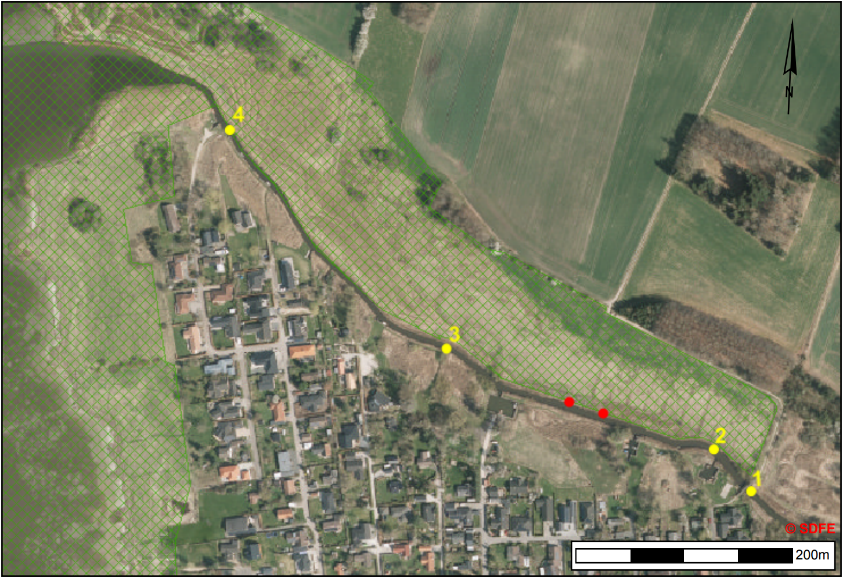

Trusler
I forhold til trusler mod de marine naturtyper vurderes der i basisanalysen for Natura 2000-området konkret kun på påvirkninger fra erhvervsmæssigt fiskeri, som ikke udgør en trussel mod de marine naturtyper i dette Natura 2000-område (Naturstyrelsen, 2014). Det er desuden beskrevet, at mange af især de kystnære marine naturtyper påvirkes af næringsstofbelastning. Dette fremgår også af rapporten: Bevaringsstatus for naturtyper og arter (Fredshavn, et al., 2014). I samme rapport vurderes også forurening med fremmede og invasive arter at udgøre et udbredt problem for de marine naturtyper. Yderligere forventes klimaforandringerne at have negativ betydning for iltforholdene i bundvand i lavvandede bugter og vige uden hyppig omrøring, og dermed på forekomster af dyr og planter.
Trusler mod de terrestriske naturtyper, der er vurderet i basisanalysen for Natura 2000-området er tilgroning, uhensigtsmæssig hydrologi (primært afdræning), direkte påvirkning fra landbrugsdrift, forekomst af invasive arter (Naturstyrelsen, 2014). Projektet vurderes ikke at interagere med nogen af disse trusler, dog vil alternativ 2 potentielt kunne påvirke hydrologien i området, se afsnit 7.4.

Habitatarter
I dette afsnit beskrives de arter på udpegningsgrundlaget for habitatområde nr. 120, som potentielt kan blive påvirket af projektet.

Stor vandsalamander
I Natura 2000-området er stor vandsalamander i forbindelse med overvågningen registreret 5 steder i habitatområde H120 (Naturstyrelsen, 2014). Alle fundstederne ligger mere end 10 km fra projektområdet. De 4 steder ligger på Bognæs, hvor stor vandsalamander er fundet i flere vandhuller i henholdsvis 2006 og 2011. Desuden blev arten ved kortlægningen af levesteder i 2012 fundet i et vandhul ved Jægerspris Nordskov. Ved levestedskortlægning af stor vandsalamander i 2018 er der registreret 4 egnede levesteder for stor vandsalamander umiddelbart nordvest for projektområdet, heraf ligger det nærmeste kun 7 m fra fløjdiget nord for Værebro Å. Der foreligger ikke data om fund af arten på den eller andre nærliggende lokaliteter (Danmarks Naturdata, 2019), (Naturbasen, 2019). På grund af levestedsvurderingen vurderes det derfor sandsynligt, at stor vandsalamander kan findes i eller i nærheden af projektområdet.

Skæv vindelsnegl
Skæv vindelsnegl forekommer både på fugtige og tørre lokaliteter.
I forhold til de fugtige levesteder er der ofte tale om fugtige enge og krat eller frodige rigkær med højtvoksende stararter.
På tørre lokaliteter findes skæv vindelsnegl ofte nær havet, på græsbevoksede åbne arealer, men den kan også forekomme i det åbne landbrugsland i markhegn.
Skæv vindelsnegl er registreret på eng med rigkær (lokalitet 8) i den ved grænsejusteringen udvidede del af habitatområdet lige nord for Værebro Å (Aglaja, 2015).

Sumpvindelsnegl
Sumpvindelsnegl er en landsnegl, der lever på våde lokaliteter med bevoksninger af forskellige stararter såsom stiv star eller kærstar, høj sødgræs, pindsvineknop og dunhammer, og hvor vandet står lige omkring jordoverfladens niveau.
En særlig fugtighedsgrad er nødvendig for opretholdelsen af den rette mikroflora, som sneglene afgræsser på plantestænglerne og bladene. Dette specielle krav til levestedet synes at være en af årsagerne til, at arten ikke er almindeligt forekommende. Derudover er det vigtigt, at der er en vis mængde sollys, der rammer plantesamfundene, hvor sumpvindelsnegl lever.
Sumpvindelsnegl er registreret på den samme eng med rigkær (lokalitet 8) som skæv vindelsnegl i den nye ved grænsejusteringen udvidede del af habitatområdet lige nord for Værebro Å (Aglaja, 2015).

Fuglebeskyttelsesområde F105 Roskilde Fjord
I Tabel 3.5 ses udpegningsgrundlaget for Fuglebeskyttelsesområde F105 Roskilde Fjord.
Tabel 3.5: Udpegningsgrundlag for fuglebeskyttelsesområde F105 Roskilde Fjord.
For fuglearter skelnes mellem arter, der yngler i området (Y), trækfugle af international betydning (T) og trækfugle af national betydning (Tn).
Kode | Navn | Potentiel påvirkning
Fugle
 | Sangsvane (Tn) | Nej
 | Havørn (Tn) (Y) | Nej
 | Klyde (Y) | Nej
 | Fjordterne (Y) | Nej
 | Havterne (Y) | Nej
 | Dværgterne (Y) | Nej
 | Knopsvane (T) | Nej
 | Grågås (T) | Nej
 | Troldand (T) | Nej
 | Skeand | Nej
 | Hvinand (T) | Nej
 | Stor Skallesluger (T) | Nej
 | Blishøne (T) | Nej

Da ynglefuglene på udpegningsgrundlaget for Roskilde Fjord alle er tilknyttet øer og holme i fjorden, eller som havørn har rede i en afstand på mere end 5 km fra Jyllinge Nordmark, samt at projektet udelukkende medfører påvirkninger inden for et begrænset geografisk areal, hvor kystbeskyttelsen skal etableres, vurderes ynglefuglene på udpegningsgrundlaget for F105 ikke at blive påvirket af projektet.
For trækfuglene gælder det, at disse arter kun i tilfældige perioder opholder sig i fjorden ud for projektområdet. Det vurderes, at aktiviteterne forbundet med etablering af digerne og slusen, vil være uden betydning for trækfuglene, da der er tale om en relativt kort anlægsfase, og da rastende andefugle på fjorden ud for Nordmarken vil befinde sig i tilstrækkelig afstand til eventuelle påvirkninger fra støj og forstyrrelser fra anlægsarbejdet. Den daglige færdsel i området i driftsfasen forventes ikke at blive ændret som følge af kystbeskyttelsesprojektet, hvorfor der ikke vil ske ændringer i forstyrrelsesmønstret for de rastende fugle af denne grund.

Bevaringsmålsætninger

Natura 2000-plan
I Natura 2000-plan 2016-2021 er der opstillet overordnede såvel som konkrete målsætninger for områdets udpegede naturtyper og arter (Naturstyrelsen, 2016). Den overordnede målsætning giver et sigte for, hvordan området skal udvikle sig for såvel at sikre det konkrete områdes integritet som for at bidrage til opnåelse af gunstig bevaringsstatus for naturtyper og arter (se tekstboks 1). Med relevans for nærværende konsekvensvurdering er følgende overordnede målsætninger:
- Roskilde Fjord og de større søer i Natura 2000-området opnår en naturtilstand med god vandkvalitet, og fjorden opnår en artsrig undervandsvegetation. Den artsrige marine flora og fauna giver optimale livsbetingelser for de store internationalt vigtige forekomster af rastende vandfugle samt for vigtige bestande af ynglefugle.
- Alle Natura 2000-områdets habitatnaturtyper og –arter har god-høj naturtilstand.
- Områdets truede naturtyper og arter prioriteres højt. Det gælder bl.a. naturtypen kalkoverdrev (orkidélokaliteter, 6210) og rigkær (7230).
- Forekomster af bl.a. naturtypen kalkoverdrev og rigkær målsættes til høj naturtilstand, arealet øges, og der skabes så vidt muligt sammenhæng mellem forekomsterne.
- Områdets økologiske integritet sikres i form af en for naturtyperne hensigtsmæssig drift/pleje og hydrologi, en lav næringsstofbelastning og gode spredningsmuligheder for naturtypernes karakteristiske og sjældne arter samt for arterne på udpegningsgrundlaget.

Tekstboks 1: Definition af gunstig bevaringsstatus.

Bevaringsstatus ifølge Habitatdirektivet er summen af alle de forhold, der indvirker på en naturtype. En naturtypes bevaringsstatus anses for gunstig, når følgende fire kriterier er opfyldt:
- Det naturlige udbredelsesområde er stabilt eller i fremgang, og desuden tilstrækkeligt stort til at sikre naturtypens bevarelse i hele variationsbredden.
- De arealer, naturtypen dækker, er stabile eller i fremgang og desuden tilstrækkeligt store til at sikre en langsigtet bevarelse.
- De særlige strukturer og funktioner, der er nødvendige for naturtypens opretholdelse på lang sigt, er til stede.
- Fremtidsudsigterne (de kommende 12 år) for naturtypen skal være gunstige.
De konkrete målsætninger fastlægger de langsigtede mål for udvikling i areal og tilstand for de enkelte naturtyper og arters levesteder. Med relevans for nærværende konsekvensvurdering er følgende konkrete målsætninger:
- For naturtyper med god eller høj tilstand skal udviklingen i areal og tilstand være stabil eller i fremgang.
- For naturtyper med moderat-ringe tilstand skal udviklingen i naturtilstand være i fremgang, således at der på sigt opnås god-høj tilstand og gunstig bevaringsstatus, såfremt de naturgivne forhold giver mulighed for det.
- Det samlede areal af naturtypen skal være stabilt eller i fremgang, hvis naturforholdene tillader det.
- For naturtyper uden tilstandsvurderingssystem (herunder marine naturtyper) er målsætningen gunstig bevaringsstatus. Det betyder, at tilstanden og det samlede areal af naturtyperne stabiliseres eller øges.

Natura 2000-handleplan
I Natura 2000-handleplan 2016-2021 har de 4 kommuner omkring Roskilde Fjord fastlagt indsatser for planperioden. Relevante indsatser i forhold til dette projekt er:
- Der sikres sammenhæng mellem forekomster af kalkoverdrev (6210) med henblik på at gøre arealet mere robust overfor a) for at mindske randpåvirkninger fra omkringliggende landbrugsarealer og b) for at bidrage til etablering af større driftsenheder.
- Der iværksættes en bekæmpelse af invasive arter på naturtyperne kalkoverdrev (6210) og surt overdrev (6230) med fokus på arealer med en forekomst på over 10%.
Roskilde Kommune står for etablering af ≤3 ha kalkoverdrev ud af i alt ≤12 ha i handleplanen. Roskilde Kommune har derfor et projekt ved Svogerslev Sø, hvor der etableres overdrev på mere end 3 ha. Roskilde Kommune vil særligt prioritere at udvide arealet af lysåbne naturtyper via græsningsaftaler med lodsejere og vil desuden have særligt fokus på at øge arealet af kalkoverdrev (6210) (Frederikssund, Halsnæs, Lejre og Roskilde kommuner, 2016).

Bilag IV-arter
Inden for eller i umiddelbar nærhed af projektområdet kan følgende arter, som er omfattet af habitatdirektivets bilag IV, potentielt forekomme: Vandflagermus, skimmelflagermus, dværgflagermus, markfirben, stor vandsalamander og spidssnudet frø (Søgaard, et al., 2007).
Af de nævnte arter er kun spidssnudet frø registreret i eller i nærheden af projektområdet (Aglaja, 2015), (Danmarks Naturdata, 2019). Arten er registreret ved rigkæret nord for Værebro Å. Stor vandsalamander er beskrevet under habitatarter, men er også bilag IV-art, se afsnit 3.2.2.
Markfirben er ikke registreret i området i forbindelse med besigtigelsen i 2015 (Aglaja, 2015), eller ved andre besigtigelser (Danmarks Naturdata, 2019), (Naturbasen, 2019), men det vurderes, at overdrevet mellem kysten og bebyggelsen indeholder egnede habitater for arten (Aglaja, 2015).
Det forventes, at flere flagermusarter forekommer i eller i nærheden af projektområdet. Projektet vil dog ikke påvirke yngle- og rasteområder for nogen arter af flagermus, og de beskrives og vurderes derfor ikke yderligere.
Odder er eftersøgt ved udmunding af Værebro Å i 2011 og ikke registreret (Danmarks Naturdata, 2019). De nærmeste nyere registreringer af odder er mere end 30 km fra projektområdet (Vestsjælland), og i den del af Sjælland, som projektområdet er beliggende i, er egnetheden som levested for odder vurderet at være dårlig (Søgaard, 2019). Det vurderes derfor, at odder ikke forekommer i eller i nærheden af projektområdet.
Af Natura 2000-handleplanen 2016-2021 fremgår det, at Roskilde Kommune vil forbedre levesteder for stor vandsalamander ved etablering af 1-3 vandhuller i planperioden (Frederikssund, Halsnæs, Lejre og Roskilde kommuner, 2016).

Beskrivelse af hovedforslag
Herunder findes en kortfattet beskrivelse af hovedforslaget til anlæg til beskyttelse mod oversvømmelse i Jyllinge Nordmark. En grundig projektbeskrivelse fremgår af miljøkonsekvensrapportens kapitel 2 (Roskilde Kommune, 2019). I miljøkonsekvensrapportens kapitel 6 fremgår visualiseringer af de forskellige løsninger (Roskilde Kommune, 2019)
Hovedforslaget omfatter et fjorddige, en sluse med pumpestation og fløjdige ved Værebro Ås udløb (se Figur 4.1) samt et østdige langs med dele af Værebro Å. Fjorddiget, slusen og fløjdiget berører Natura 2000-område nr. 136: Roskilde Fjord og Jægerspris Nordskov, mens østdiget ligger udenfor Natura 2000-området.
Skitse for principiel forståelse af hovedforslaget ses i Figur 4.2 og i Figur 4.3 ses en principskitse for snit. Visualisering af hovedforslaget ses i Figur 4.4.
Figur 4.1: Udbredelse af fjorddiget og fløjdiget samt sluse og serviceområde. Størstedelen af diget ligger inden for Natura 2000-område nr. 136.  Fjorddiget omfatter digestrækningen ud mod fjorden.  Fløjdiget omfatter digerne på begge sider af slusen ved udmundingen af Værebro Å i Roskilde Fjord. |  | 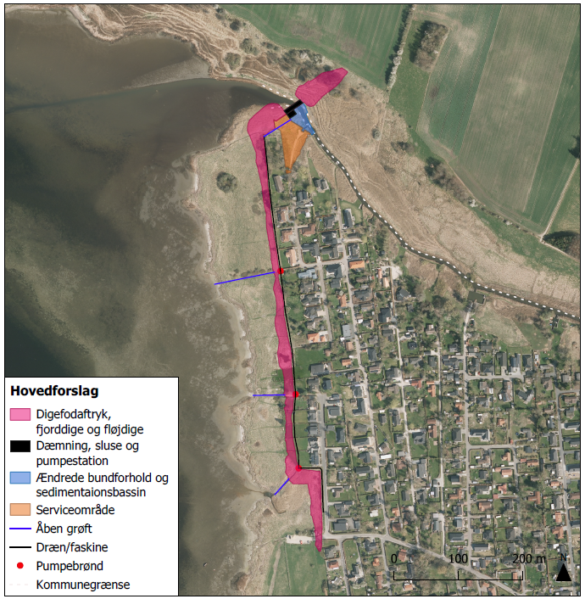

Fjorddige
Fjorddiget etableres med en topkote i +2,40 m DVR90. Terrænhøjden på placeringen varierer mellem kote + 1,1 m DVR90 og kote +2,0 m DVR90, og derfor vil digets højde variere mellem 0,4 og 1,3 m over terræn. Diget etableres med en svag hældning mod Roskilde Fjord (1:8), så bølger kan løbe af på diget, så væsentlige bølgeoverskyl undgås. Mod land får diget en stejlere hældning (1:4), og der etableres et underjordisk dræn/faskine til bortledning af bagvand (bølgeoverskyl, understrømmende vand, regnvand afledt på terræn samt terrænnært grundvand). For at skabe kontakt mellem de vandførende sandlag i undergrunden og drænet etableres aflastningsboringer på digets nordligste ca. 650 m med henblik på at holde grundvandsspejlet i det nuværende niveau. Dræn, faskine og boringer anlægges inden for et ca. 1,5 – 2 m bredt areal.
Digets kronebredde bliver ca. 0,5 m, og diget bliver mellem 4 og 25 m bredt ved terræn.
På ydersiden af diget lægges en lermembran for at tætne mod vandgennemtrængning. Inden anlæg af diget skrabes overfladejorden til side, og efter diget er etableret, dækkes diget med den oprindelige jord som grobund for vegetation på diget.
Jordbunden under det planlagte dige består af bløde tørv- og gytjelag med forskellig tykkelse. For alle blødbundsområder foretages der dybdestabilisering ved tilsætning af cement. Derfor forventes der ingen sætninger af diget efter dets udførelse.
Fjorddiget krydser Osvej som et bredt vejbump på vejen, og digets højde over terræn bliver ca. 0,9 m ved krydsningen.
Fjorddiget vil blive etableret på tværs af Råmosegrøftens udløb. For at sikre fortsat afstrømning fra vandløbet bliver det rørlagte udløb forlænget under diget, og der bliver etableret kontraklapper på udløbene for at forhindre havvand ved høj vandstand i at løbe tilbage i vandløbet.
Det samlede areal for fjorddiget inklusiv underjordisk dræn/faskine er ca. 12.000 m².
Af Figur 4.2 fremgår en principiel forståelse af forholdene ved hovedforslaget ved henholdsvis normal og forhøjet vandstand. Ved normal vandstand vil udstrømning af det terrænnære grundvand til fjorden være uændret. Ved forhøjet vandstand vil bagvandet være hindret udstrømning til fjorden. Bagvandet vil i denne periode (1-2 dage) blive opsamlet i bagvandssystem og aflastningsboringer på indersiden af diget og pumpet til fjorden.
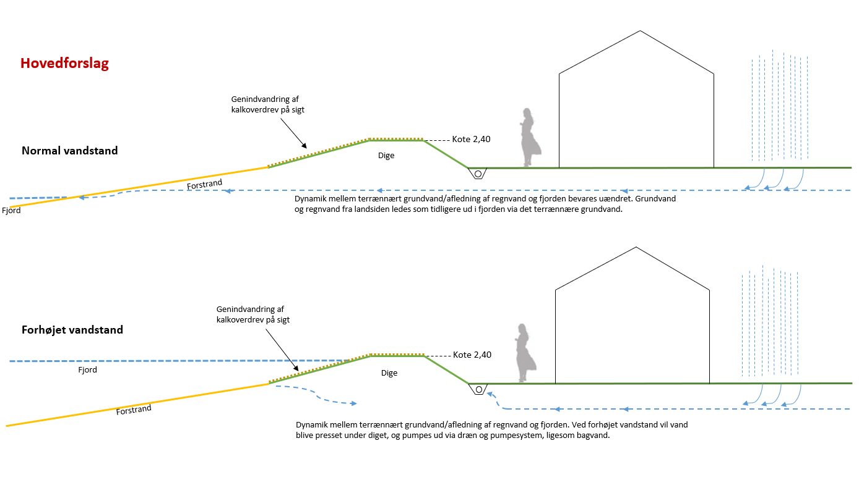
Figur 4.2: Principiel forståelse af hovedforslag vedr. berørte arealer og dynamik med grundvand ved normal vandstand samt ved forhøjet vandstand, til sammenligning med Figur 5.4. Skitse er ikke målfast. Skitse er udarbejdet af Roskilde Kommune.

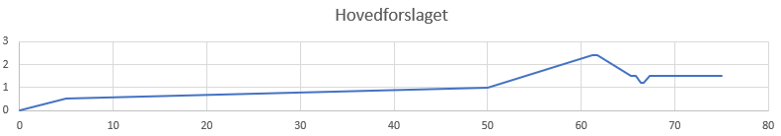
Figur 4.3: Principskitse med snit af hovedforslaget.

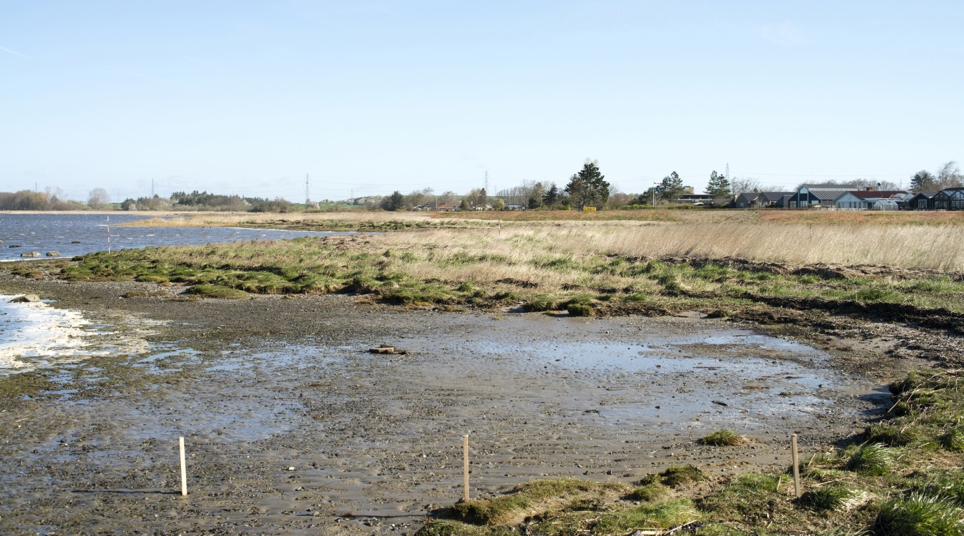
Figur 4.4: Visualisering af fremtidige forhold ved hovedforslaget, se yderligere i afsnit 6.1.3.2 i Miljøkonsekvensrapporten og i bilag 1 til Miljøkonsekvensrapporten.

Fløjdige, sluse og pumpestation
I forlængelse af fjorddiget mod nord etableres en dæmning (som i det følgende benævnes fløjdiget) med sluse på tværs af Værebro Å, se visualisering i Figur 4.5.
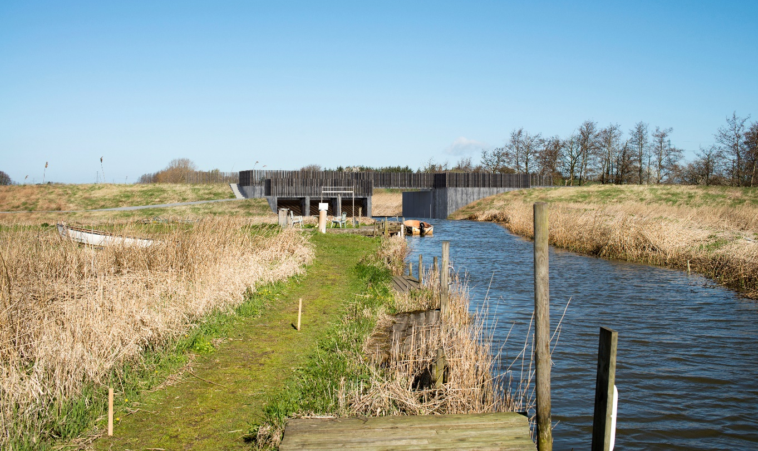
Figur 4.5: Visualisering af fremtidige forhold ved slusen ved Værebro Å i retning mod Roskilde Fjord, se yderligere i afsnit 6.1.3.2 i Miljøkonsekvensrapporten og i bilag 1 til Miljøkonsekvensrapporten.
Slusen lukker, når vandstanden i fjorden når mellem 0,7 m til 1,0 m over normal vandstand i fjorden. For at forhindre, at vand stuver op i Værebro Å og giver oversvømmelser langs med åen, etableres der en pumpestation ved slusen, der pumper vand fra Værebro Å ud i fjorden, når slusen er lukket.
Lukningen af slusen styres efter, hvor høj vandstand der varsles i Roskilde Fjord. Hvis vandstanden varsles mellem 0,7 og 1,0 m over normal vandstand i fjorden, holdes slusen åben. Hvis vandstanden varsles op til kote 1,3 m, lukkes slusen, når vandstanden har nået 1,0 m over normal vandstand i fjorden. Ved varsling over 1,3 m over normal vandstand i fjorden lukkes slusen ved en vandstand på 0,7 m over normal vandstand i fjorden. Lukning af slusen ved en vandstand på ca. 0,7 m er nødvendig, for at pumpestationen kan holde vandstanden i Værebro Å på et niveau, så der ikke sker oversvømmelser af Jyllinge Nordmark og Tangbjerg fra tilstrømmende vand i åen. Slusen åbner igen, når vandstanden i fjorden er faldet til under 0,7 m, og vandstanden i åen er på samme niveau.
Når slusen er åben, svarer strømningsforholdene til de eksisterende forhold med de variationer, som nedbør, vind og vandstand giver i afstrømningen i Værebro Å og i Roskilde Fjord. Slusen lukkes under højvande i Roskilde Fjord. I de perioder, hvor slusen er lukket, kan der ikke ske strømning af fjordvand op i Værebro Å. Det tilstrømmende vand fra Værebro Å pumpes ud gennem pumpestationen, så der i perioder med lukket sluse opretholdes en strømning mod åens udmunding. I en tilsvarende situation uden sluse ville der på den nederste strækning af Værebro Å ske en opstuvning af vand med risiko for oversvømmelse af de nærliggende områder.
Slusen planlægges at være ca. 30 m lang og 10 m bred i bunden, og toppen af hele fløjdiget inklusiv sluse planlægges anlagt i +3,0 m DVR90 for at modstå bølgeopskyl og en tragteffekt omkring åens udløb. Sluseportene åbnes og lukkes over en betonplade, der anlægges i åens bund. Åens nuværende bundkote bibeholdes. Sluseportene styres automatisk, men som ekstra sikkerhed ved f.eks. strømsvigt installeres et manuelt system, hvor sluseportene styres ved hjælp af hydraulik. Som backup til strømforsyningen installeres et nødstrømsanlæg evt. bestående af en dieselgenerator.
Ved åbningen i fløjdiget mod Værebro Å etableres spunsvægge af hensyn til fastgørelsen af sluseportene, der kræver et fast lodret landfæste. Spunsen vil være delvist skjult af fløjdigets jord- og stenskråninger.
Pumpestationen anlægges syd for slusen eventuelt som et betonbygværk i tilknytning til slusen. Pumpestationen vil være på ca. 10 m x 10 m og med en topkote etableret i kote +3,4 m DVR90. Oven på pumpestationen sættes et cirka 1 m højt rækværk. Pumpestationens nederste del vil være delvist skjult af fløjdiget.
Pumpekapaciteten vil være op til 9.000 l/s fordelt på tre pumper. For at lede åens vand til pumpestationen etableres der en sidekanal i Værebro Å på indersiden af fløjdiget. Sidekanalen vil have en bredde på op til 10 m, svarende til pumpestationens bredde. Kanalen skal inden indløbet til pumpestationen fange sediment og sand, så dette materiale ikke kommer ind i pumperne. Kanalen graves derfor ca. 1 m dybere end den nuværende bund af åen, så fordybningen inden indløbet kan fungere som sandfang. Fra pumpestationen ledes vandet ud i Roskilde Fjord gennem riste i toppen af pumpestationen.
For at kunne servicere pumpestationen, bliver der adgang for lastbiler fra pumpestationens dæk. Adgangsvejen anlægges fra Marskvænget til pumpestationen via et serviceområde. Det samlede areal for fløjdige, sluse, serviceareal og pumpestation er ca. 6.500 m².

Østdige
Østdiget, der fremgår af Figur 4.6, ligger uden for Natura 2000-område nr. 136. Østdiget beskrives ikke nærmere, da det ikke er relevant for Natura 2000-vurderingen.
Figur 4.6: Principskitse af østdigets udbredelse med skråningsanlæg 1:3 mod åen og 1:2 mod boligområdet samt en kronebredde på 2 m. Diget ligger uden for Natura 2000. |  | 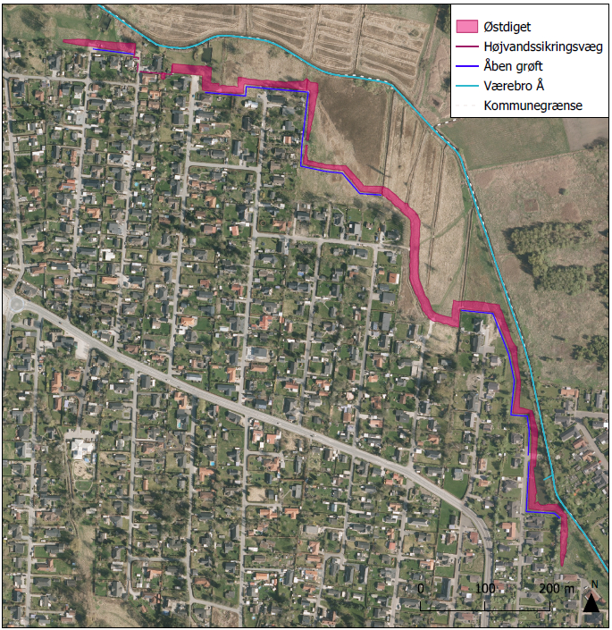

Status for projektet
Anlægsarbejdet med etablering af hovedforslaget havde været i gang i cirka 5 måneder, da Miljø- og Fødevareklagenævnet traf afgørelse om at tillægge klagen over VVM-tilladelsen opsættende virkning. Anlægsarbejdet blev indstillet straks efter afgørelsen.
Da anlægsarbejdet blev indstillet, var der etableret byggepladser og oplagsarealer. Vækstlag og muld var afrømmet på hele fjorddigets udstrækning, og der var udført den nødvendige stabilisering af undergrunden, samt etableret spunsvægge for sluse og pumpestation. Alle arbejder, der griber ind i Natura 2000-området er således udført. Det betyder, at den skade, som projektet påfører Natura 2000-området, allerede er sket, hvilket derfor indgår i nærværende vurdering. Der er redegjort for disse skader i kapitel 7 i afsnit 7.2 om vurdering af hovedforslaget.
Figur 4.7: August 2019 (set fra syd) - Muld er afrømmet og byggeplads er etableret.
Øverst ses det oprindelige udløb af Værebro Å i Roskilde Fjord samt den midlertidige omlægning.

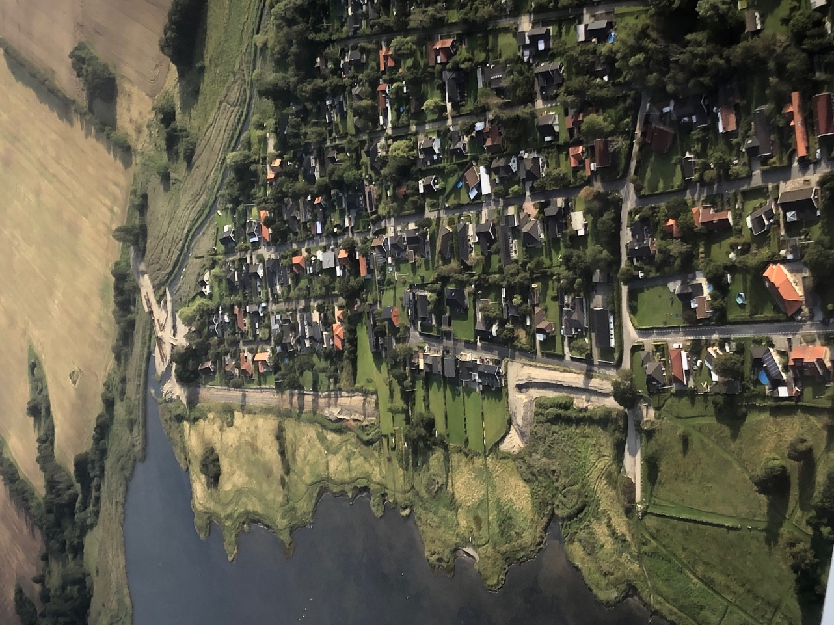

De udestående arbejder i projektet omfatter færdiggørelse af digeopbygningen samt levering og opsætning af sluse og pumpestation.

Alternativer
Herunder er en kortfattet beskrivelse af de to alternativer, som Roskilde Kommune ved projektets start fandt kunne være realiserbare, og som derfor er nærmere vurderet i miljøkonsekvensrapporten (VVM’en):
- fjorddige uden for private haver
- etablering af fjorddige som spuns
Sluse, fløjdige samt østdige er identiske i både hovedforslag og de to alternativer. En grundig projektbeskrivelse af alternativerne fremgår af miljøkonsekvensrapportens kapitel 2 og i rapportens kapitel 6 fremgår visualiseringer af alternativerne (Roskilde Kommune, 2019)

Alternativ 1: Fjorddige uden for private haver
Alternativ 1 er den samme konstruktion som hovedforslaget. Forskellen fra hovedforslaget består i, at fjorddiget anlægges langs skel uden for de private haver øst for diget. Det betyder, at diget vil slå et knæk uden om de haver, som i hovedforslaget gennemskæres af diget. Denne løsning vil medføre, at en større del af projektet er beliggende inden for Natura 2000-område nr. 136. Ligeledes vil en længere strækning af Råmosegrøftens udløb blive rørlagt. Udformning af sluse og fløjdige (og østdiget) er uændret i forhold til hovedforslaget.
Placeringen og udstrækning af alternativ 1 er vist på Figur 5.1.
Gennemførelse af alternativ 1 medfører ingen ændringer i anlægsarbejdet og anlægsmetoder sammenlignet med hovedforslaget, der er beskrevet i kapitel 4.
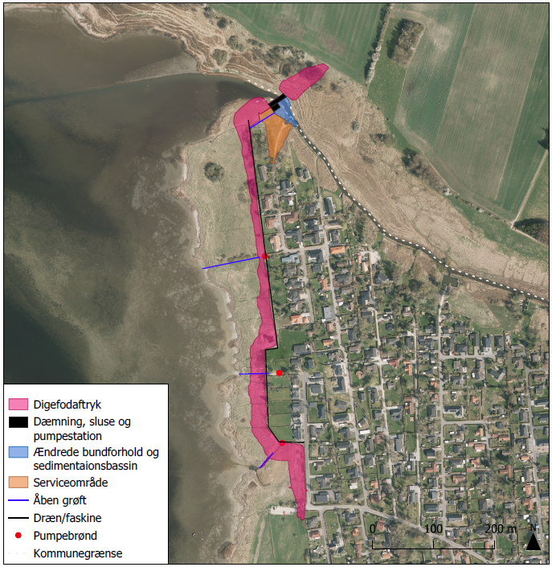
Figur 5.1: Alternativ 1: Etablering af fjorddige uden for private haver.

Alternativ 2: Fjorddige som spuns
Alternativ 2 består i, at fjorddiget anlægges som en spunsvæg i stedet for et jorddige med samme forløb som i alternativ 1. Alternativ 2 fremgår af Figur 5.2.
For at yde en beskyttelse mod oversvømmelser svarende til hovedforslaget og alternativ 1, skal spunsen anlægges til kote + 2,75 m DVR90, da der til sikring mod bølgeopskyl er behov for et bølgetillæg på 0,35 m i forhold til hovedforslaget og alternativ 1. Ved hovedforslag og alternativ 1 er den tilsvarende sikkerhed opnået ved den flade skråning mod fjorden.
Oversvømmelsesbeskyttelsen langs fjorden etableres ved, at en spunsvæg rammes ned i de tætte lag af moræneler.
En spunsvæg etableres med en bredde på ca. 0,5 m samt ca. 1,5 m til system til håndtering af bagvand. Med en længde på 730 m og en bredde på 2,0 m udgør arealet ca. 1.460 m². Hertil skal lægges arealer til et bælte med særlig erosionssikring foran spunsvæggen, samt kørespor til vedligeholdelse, se Figur 5.4.
Som en del af alternativ 2 skal der ske en fysisk lovliggørelse af det allerede udførte projekt. Dette vil medføre, at naturtyper inden for arealer, der er i anvendelse som byggepladser og oplagsarealer skal reetableres. Ligeledes skal stabilisering af undergrunden og dele af spuns fjernes, mens vækstlag og muld skal tilbageføres, således at naturtyperne inden for Natura 2000-området bliver reetableret. En fysisk lovliggørelse inden gennemførelse af alternativ 2 vil således omfatte det allerede inddragede areal i Natura 2000-området samt et yderligere areal til kørsel mv. under lovliggørelsen.
I anlægsfasen for spunsvæggen etableres der et arbejdsareal på ca. 6 meters bredde langs den planlagte spunsvægs placering. Arbejdsarealet indrettes, så det kan benyttes som adgangsvej for transport af materialer til fløjdige syd, sluse og pumpestation. Ved anlæg af spunsdiget benyttes arbejdsarealet til maskiner for nedramning af spunsvæggen. Nedramningen af spunsvæggen forventes at vare ca. 10 uger. Arbejdsarealet foran diget skal efterfølgende beplantes for at beskytte mod erosion på forsiden af spunsen, og der vil være et kørespor til kørsel med tunge maskiner til vedligehold.
Figur 5.2: Alternativ 2: Etablering af fjorddige som spunsvæg.  Nedenfor ses principskitse af snit af alternativ 2. |  | 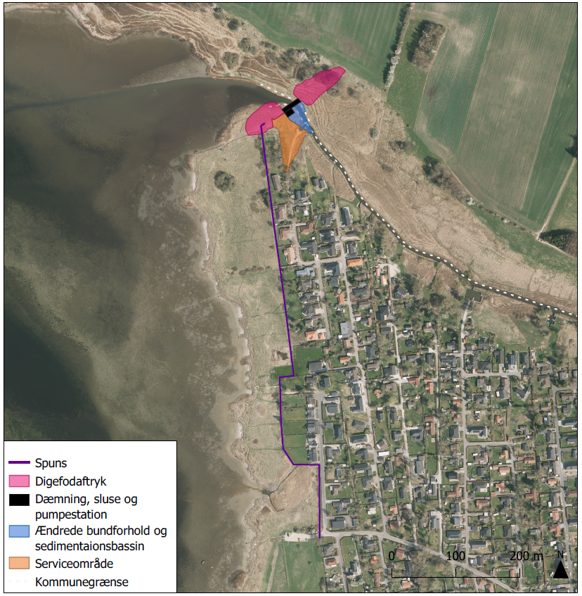
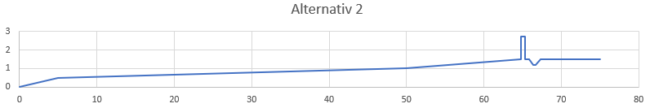

Af Figur 5.3 fremgår visualisering af spunsen, mens det i Figur 5.4 fremgår, at spunsvæggen ændrer dynamikken mellem fjorden og det terrænnære grundvand i området.

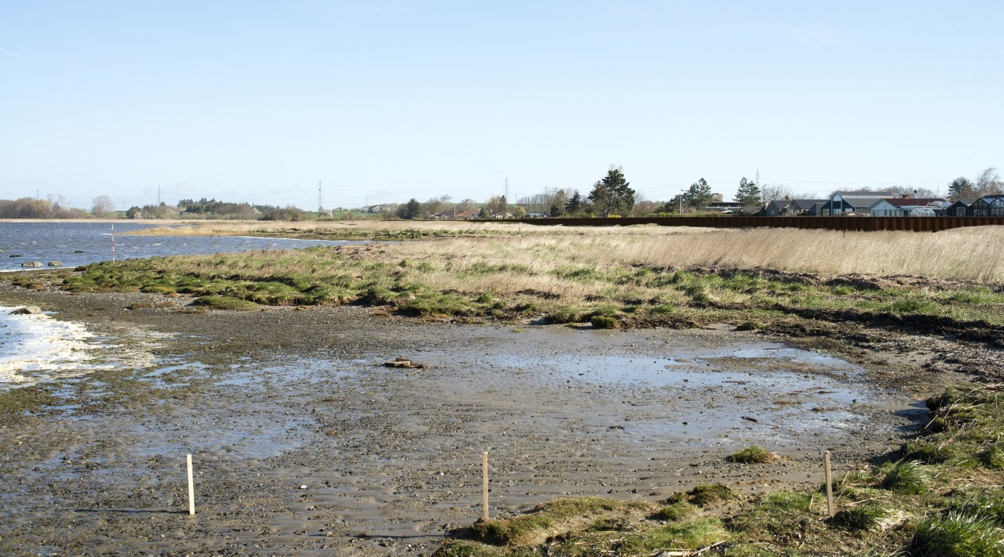
Figur 5.3: Eksempel på visualisering ved alternativ 2, se yderligere i afsnit 6.1.3.2 i Miljøkonsekvensrapporten og bilag 1 til Miljøkonsekvensrapporten.
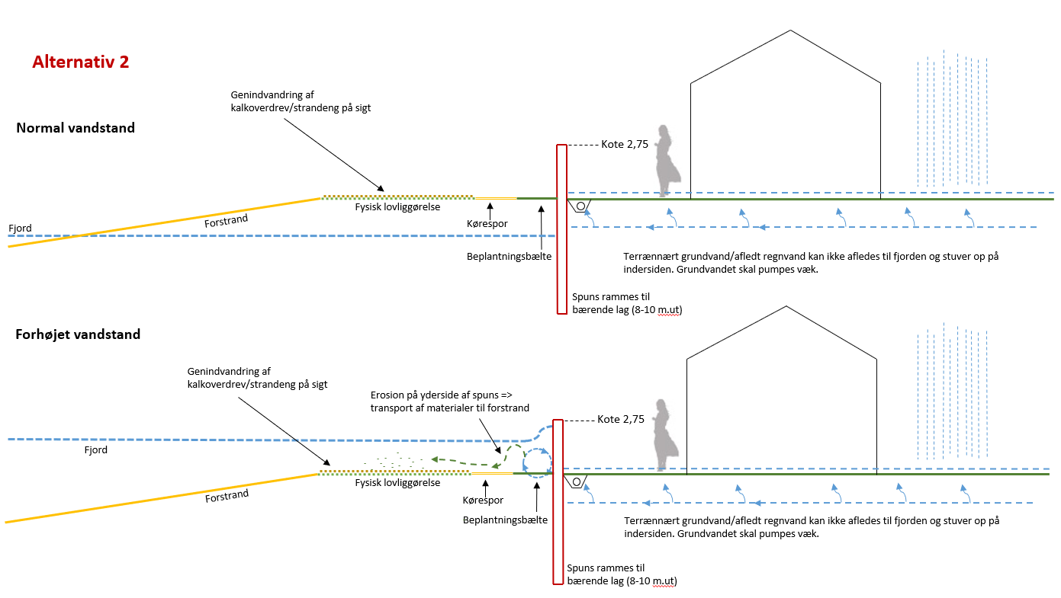

Figur 5.4: Principiel forståelse af alternativ 2 vedr. berørte arealer og dynamik med grundvand ved normal vandstand samt ved forhøjet vandstand. Skitse er ikke målfast. Skitse udarbejdet af Roskilde Kommune.

Lovgrundlag
I dette kapitel beskrives lovgrundlaget i form af EU’s habitatdirektiv og implementering i dansk lovgivning, nye myndighedsforhold efter den nugældende kystbeskyttelseslov samt endelig de juridiske rammer, som Miljø- og Fødevareklagenævnets afgørelse fra april 2019 sætter for den videre proces for kystbeskyttelsen af Jyllinge Nordmark og Tangbjerg.
En ny tilladelse til projektet skal meddeles af Frederikssund og Roskilde Kommune i henhold til den nugældende kystbeskyttelseslovs regler. Denne tilladelse vil inkludere øvrige tilladelser og dispensationer, som tidligere er meddelt til projektet efter anden lovgivning, herunder VVM-tilladelse, strandbeskyttelse, § 3 natur, fredninger og vandløbsregulering.

Natura 2000-områder
EU har vedtaget to naturbeskyttelsesdirektiver, som pålægger EU's medlemslande at bevare en række arter og naturtyper, der er sjældne, truede eller karakteristiske for EU-landene:
- Habitatdirektivet (92/43/EØF) har til formål at beskytte arter og naturtyper, der er karakteristiske, truede, sårbare eller sjældne i EU. Hvert EU-land skal udpege områder, der kan fungere som sikre levesteder for de naturtyper og arter, som er opført på habitatdirektivets bilag I og II. Disse områder betegnes habitatområder.
- Fuglebeskyttelsesdirektivet (79/409/EØF) har til formål at beskytte levesteder og rasteområder for fugle, som er sjældne, truede eller følsomme over for ændringer af levesteder i EU. Hvert EU-land skal udpege områder for at beskytte fugle, der er omfattet af fuglebeskyttelsesdirektivet. Disse områder benævnes fuglebeskyttelsesområder.

Habitatdirektivet har til formål at fremme biodiversiteten i medlemsstaterne ved at definere en fælles ramme for beskyttelsen af arter og naturtyper, der er af betydning for EU. Dette sker hovedsageligt gennem udpegning af særlige bevaringsområder, de såkaldte habitatområder. I habitatområderne skal der sikres eller genoprettes gunstig bevaringsstatus for de arter eller naturtyper, som området er udpeget for. Fuglebeskyttelsesdirektivet har til formål at beskytte og forbedre vilkårene for de vilde fuglearter i EU. Dette sker bl.a. ved, at medlemslandene forpligter sig til at udpege fuglebeskyttelsesområder.
Natura 2000 er betegnelsen for det internationale netværk af habitatområder og fuglebeskyttelsesområder i EU. Områderne er udpeget for at bevare og beskytte naturtyper og vilde dyre- og plantearter, som er sjældne, truede eller karakteristiske for EU-landene.
I Danmark er habitatbekendtgørelsen (BEK nr. 1595 af 06/12/2018) og kysthabitatbekendtgørelsen (BEK nr. 1062 af 21/08/2018) en væsentlig del af implementeringen af habitatdirektivet og fuglebeskyttelsesdirektivet. Habitatbekendtgørelserne har blandt andet til formål at udpege internationale naturbeskyttelsesområder (Natura 2000-områder), og begge bekendtgørelser fastsætter regler for administrationen af disse områder. Vurderingen af påvirkninger af internationale naturbeskyttelsesområder og bilag IV-arter som følge af kystbeskyttelsesprojektet ved Jyllinge Nordmark skal gennemføres i henhold til kysthabitatbekendtgørelsen og habitatdirektivet.
I henhold til kysthabitatbekendtgørelsen og habitatdirektivet skal det vurderes, om projekter i sig selv, eller i forbindelse med andre planer eller projekter, herunder tidligere gennemførte projekter, vil påvirke et Natura 2000-område væsentligt eller beskadige eller ødelægge yngle- eller rasteområder for dyrearter på habitatdirektivets bilag IV. Såfremt en sådan påvirkning ikke kan udelukkes, skal der foretages en konsekvensvurdering af projektets virkning på det internationale naturbeskyttelsesområde.
Konsekvensvurderingen skal kunne udelukke, at projektet kan medføre skade på det internationale naturbeskyttelsesområdes integritet under hensyn til bevaringsmålsætningen for det pågældende område. Hvis projektet medfører skade på områdets integritet, kan der ikke meddeles tilladelse uden fravigelse fra bestemmelserne i kysthabitatbekendtgørelsen. Myndigheden kan kun fravige beskyttelsen i § 4-5 i kysthabitatbekendtgørelsen, efter bestemmelserne i § 6, hvis der foreligger bydende nødvendige hensyn til væsentlige samfundsinteresser, og hvis der ikke findes en alternativ løsning. Fravigelsen forudsætter, at der træffes de nødvendige kompenserende foranstaltninger for sikre, at sammenhængen i det internationale naturbeskyttelsesområde bevares. Endvidere skal myndigheden indhente en udtalelse fra miljøministeren, som derefter skal underrette Europa-Kommissionen om fravigelsen, og hvilke kompenserende foranstaltninger, der gennemføres.
De danske Natura 2000-områder blev den 1. november 2018 opdateret (justering af områdegrænser) som en del af den reviderede habitatbekendtgørelse (BEK nr. 1240 af 24/10/2018). Europa-Kommissionen skal godkende ændringerne i habitatområderne, men der er pligt til at beskytte de nyudpegede arealer med det samme. De arealer, der udtages, skal også beskyttes, indtil Europa-Kommissionen har godkendt de nye områdegrænser. Indtil Europa-Kommissionen har godkendt de nye områdegrænser, er både forventede udvidelser og reduktioner af Natura 2000-områderne beskyttet. I de kort og vurderinger, der fremgår af nærværende dokument, er der derfor taget udgangspunkt i den afgrænsning af Natura 2000-område 136, der har været gældende fra 1. november 2018, og som fremgår af Danmarks Miljøportal i juni 2019.

Miljø- og Fødevareklagenævnets afgørelse
Denne konsekvensvurdering følger op på Miljø- og Fødevareklagenævnets afgørelse af 12. april 2019 (18/09816), hvor klagenævnet ophæver Roskilde Kommunes VVM-tilladelse af 13. september 2018 og hjemviser sagen til fornyet behandling.
Miljø- og Fødevareklagenævnet finder, at VVM-tilladelsen til anlæg til sikring mod oversvømmelser i Jyllinge Nordmark og Tangbjerg i Roskilde og Egedal Kommuner er meddelt i strid med habitatdirektivet og habitatbekendtgørelsen.
Miljø- og Fødevareklagenævnet har lagt vægt på, at det følger af habitatdirektivets artikel 6, stk. 3, og habitatbekendtgørelsens § 6, stk. 2, 2. pkt., at der først kan meddeles tilladelse til et projekt, når myndigheden har sikret sig, at projektet ikke har negative indvirkninger på lokalitetens integritet.
Miljø- og Fødevareklagenævnet bemærker endvidere at:
”Den kompetente myndigheds vurdering på dette andet trin (habitatbekendtgørelsens § 6, stk. 2, 2. pkt.) i habitatdirektivets artikel 6, stk. 3, er af en anden karakter end på det første trin (habitatbekendtgørelsens § 6, stk. 2, 1. pkt.), hvor der alene tages stilling til, om projektet kan påvirke lokalitetens integritet væsentligt med henblik på at fastslå, om der skal foretages en nærmere undersøgelse. På det andet trin i bestemmelsen skal der foretages en vurdering af, hvad der vil ske med lokaliteten, hvis det ansøgte projekt gennemføres, og om det er i overensstemmelse med målet om at opretholde eller genoprette en gunstig bevaringsstatus for den pågældende naturtype eller art. Vurderingen på det andet trin skal imidlertid også foretages under hensyn til forsigtighedsprincippet”
og
”Det er i den foreliggende sag uomtvistet, at en del af naturtyperne på udpegningsgrundlaget, herunder særligt strandeng og kalkoverdrev, vil gå varigt tabt ved projektets realisering. Miljø- og Fødevareklagenævnet lægger således til grund, at projektets gennemførelse samlet set vil indebære, at mindst 0,72 ha af et sammenhængende areal med naturtyperne strandeng, bugt, kalkoverdrev og vandløb med vandplanter vil blive varigt inddraget til etablering af kystbeskyttelsesanlægget, og at de anførte naturtyper som udgangspunkt ikke vil kunne genoprettes. En sådan varig ødelæggelse af selv en mindre del af de naturtyper, som lå til grund for, at lokaliteten blev udpeget, vil åbenbart være i strid med lokalitetens bevaringsmålsætninger og dermed udgøre en skade på det internationale naturbeskyttelsesområdes integritet i artikel 6, stk. 3’s forstand”.
og
”Viser vurderingen efter habitatdirektivets artikel 6, stk. 3, at projektet vil skade et Natura 2000-område, kan myndigheden ikke meddele godkendelse, medmindre der foreligger bydende nødvendige hensyn til væsentlige samfundsinteresser, herunder af social eller økonomisk art, fordi der ikke findes nogen alternativ løsning, jf. habitatdirektivets artikel 6, stk. 4.”

Bilag IV-arter
Habitatdirektivets bilag IV indeholder en liste over udvalgte arter, som medlemslandene er forpligtet til at beskytte, både inden for og uden for Natura 2000-områderne. Disse arter betegnes bilag IV-arter.
I henhold til § 7 i kysthabitatbekendtgørelsen (BEK nr. 1062 af 21/08/2018) kan der ikke gives tilladelse, dispensation, godkendelse mv., hvis det ansøgte kan:
- beskadige eller ødelægge yngle- eller rasteområder i det naturlige udbredelsesområde for de dyrearter, der er optaget i habitatdirektivets bilag IV, litra a), eller
- ødelægge de plantearter, som er optaget i habitatdirektivets bilag IV, litra b) i alle livsstadier.
Det skal derfor sikres, at det ansøgte projekt ikke beskadiger eller ødelægger yngle- og rasteområder for bilag IV-arter i arternes naturlige udbredelsesområder.
Ifølge vejledningen til habitatbekendtgørelsen er en af forudsætningerne for vurderingen af påvirkninger af bilag IV-arter, at den økologiske funktionalitet af et yngle– eller rasteområde for den pågældende bilag IV-art opretholdes på mindst samme niveau som hidtil (Naturstyrelsen, 2011).

Lovliggørelse
Da alle nødvendige tilladelser forelå i efteråret 2018, var anlægsarbejde for det her beskrevne hovedforslag allerede delvist gennemført, da Miljø- og Fødevareklagenævnets afgørelse i april 2019 medførte en standsning. Denne Natura 2000-konsekvensvurdering og tilhørende miljøkonsekvensrapport skal danne grundlag for retlig lovliggørelse af det projekt, som blev påbegyndt i oktober 2018.
I en dom fra EU-Domstolen fra 26. juli 2017 (EU Domstolen, 2017) udtales om det præjudicielle spørgsmål … ”at EU-retten ikke er til hinder for, at nationale regler i visse tilfælde gør det muligt at lovliggøre operationer eller handlinger, der er i strid med EU-retten”, … ”at en sådan mulighed for lovliggørelse skal være underlagt den betingelse, at den ikke giver de berørte anledning til at omgå EU-reglerne eller undlade at anvende dem, og at en sådan lovliggørelse kun sker undtagelsesvis”.
…”endvidere kan en vurdering foretaget efter opførelsen og ibrugtagningen af et anlæg ikke kun begrænses til anlæggets fremtidige indvirkninger på miljøet, men skal også tage den indvirkninger på miljøer, der har været siden anlæggets opførelse, i betragtning.”
Dommen vedrører VVM-direktivet og situationen, hvor en miljøkonsekvensrapport skal tilvejebringes efter anlæggets udførelse. Henset til det sammenfaldende formål mellem VVM- og habitatdirektivet foretages denne konsekvensvurdering med henblik på at fastslå påvirkningen fra det projekterede kystbeskyttelsesanlæg under inddragelse af den allerede konstaterede påvirkning fra de fysiske arbejder, der er udført.
Under den tidligere klagesag ved Miljø- og Fødevareklagenævnet blev klagen først tillagt opsættende virkning på et tidspunkt, hvor den potentielle skade var lovligt realiseret. Konsekvensvurderingen af alternativerne ser imidlertid bort fra dette, eftersom dette ville føre til, at ethvert alternativ ville påføre yderligere skade – og dermed på grund af den nu ulovlige tilstand og som følge af det udførte arbejde fremstå som et ringere alternativ med den konsekvens, at alternativvurderingen i den lovliggørende proces vil fremstå som uden reelt indhold.
Realiteten er imidlertid, at ethvert alternativ vil medføre hel eller delvis fysisk lovliggørelse af det udførte arbejde, og at arbejdet forbundet med den fysiske lovliggørelse midlertidigt vil påføre skade på beskyttet natur. Alternativ-vurderingen er derfor i sin grundform sket uden hensyntagen til, at der skal foretages fysisk lovliggørelse, men konsekvenserne af den fysiske lovliggørelse er dog supplerende belyst med henblik på, at det er muligt at fastslå omfanget af påvirkningen forbundet ved dette.

Konsekvensvurdering
I dette afsnit vurderes projektets påvirkninger af udpegningsgrundlaget for habitatområde H120 Roskilde Fjord samt påvirkninger af relevante arter omfattet af habitatdirektivets bilag IV. Vurderingen er gennemført for henholdsvis projektets anlægs- og driftsfase og for relevante naturtyper og arter på baggrund af det nuværende tekniske grundlag samt scenarie for fremtidig vandstand. Vurderingerne omhandler udelukkende fjorddiget og fløjdiget, da østdiget ikke medfører påvirkning af habitatområdet. Vurdering af påvirkning af østdiget på bilag IV-arter ses i miljøkonsekvensrapporten.
For habitatnaturtyper og habitatarter indgår først en vurdering af påvirkningen fra projektets hovedforslag, hvor både fjord- og fløjdige udføres som jorddiger. Herefter følger en vurdering af alternativ 1, hvor en del af fjorddiget føres uden om private haver samt af alternativ 2, hvor fjorddiget udføres som spunsvæg, i de tilfælde hvor påvirkningen adskiller sig fra hovedforslaget.
For de marine naturtyper samt naturtyperne vandløb, vandløbsbræmme, rigkær og habitatarterne medfører alternativ 1 og 2 ingen ændringer i påvirkningerne i forhold til hovedforslaget.
I kapitel 7.6 sammenlignes påvirkninger af hovedforslag og alternativer, og i kapitel 8 fremgår mere overordnede betragtninger om Natura 2000-områdets integritet.

Metode
Beskrivelserne og vurderingerne af områder, arter og naturtyper, der er omfattet af internationale naturbeskyttelsesbestemmelser, er baseret på relevant eksisterende viden, herunder oplysninger fra Natura 2000-planer, Natura 2000-basisanalyser, naturregistreringer i 2015, andre besigtigelser i forbindelse med projektet (NIRAS, 2019), relevant faglitteratur og databaser. Vurderingerne er udført i overensstemmelse med vejledningen til habitatbekendtgørelsen (Naturstyrelsen, 2011), dokumentet ”Forvaltning af Natura 2000-lokaliteter Bestemmelserne i artikel 6 i habitatdirektivet 92/43/EØF” (Europa-Kommissionen, 2018) samt praksis i forvaltningen præciseret i forbindelse med sager, som bliver afgjort af EU-domstolen og Miljø- og Fødevareklagenævnet (tidligere Natur- og Miljøklagenævnet).
Der er i 2014 udført en foreløbig vurdering eller en væsentlighedsvurdering af projektet med etablering af anlæg til beskyttelse mod oversvømmelse i Jyllinge Nordmark og Tangbjerg. Konklusionen på væsentlighedsvurderingen var, at det ikke kan afvises, at projektet kan påvirke Natura 2000-området væsentligt, og at der derfor skal udarbejdes en nærmere konsekvensvurdering under hensyn til bevaringsmålsætningen for det pågældende område.
Nærværende dokument udgør en Natura 2000-konsekvensvurdering for anlæg til beskyttelse mod oversvømmelse i Jyllinge Nordmark og Tangbjerg.
Konsekvensvurderingen er udført på baggrund af forventede klimaforandringer og havspejlsstigning i Roskilde Fjord, som er nærmere beskrevet i Miljøkonsekvensrapporten (Roskilde Kommune, 2019).
Vurderingerne i dette notat foretages primært ud fra situationen før anlægsarbejdet startede, og med beskrivelse af relevante afværgende og kompenserende foranstaltninger. Desuden foretages vurderinger for fysisk lovliggørelse, hvor det vurderes at være relevant, se afsnit 7.7.

Bilag IV-arter
Vurderingen af påvirkninger af bilag IV-arter foretages med udgangspunkt i den gældende lovgivning og vejledningen til habitatbekendtgørelsen (Naturstyrelsen, 2011).

Konsekvensvurdering af hovedforslaget

Påvirkning i anlægsfasen
Anlægsfasen omfatter aktiviteter, der kan medføre følgende påvirkninger i habitatområdet:
- Arealinddragelse fra anlæg af fjorddige og pumpestation, herunder også til arbejdsarealer jf. Figur 7.1.
- Spild af sedimenter og andet materiale som stabilgrus mv. til Værebro Å og Roskilde Fjord fra anlægsaktiviteter.

I det følgende beskrives påvirkninger af habitatnaturtyper og arter på udpegningsgrundlaget for habitatområde H120 som følge af anlæg af projektet. For de dele af udpegningsgrundlaget, hvor det vurderes, at anlæg af projektet vil medføre skade, er det beskrevet hvilke kompenserende foranstaltninger, der skal iværksættes for at opfylde betingelserne og kravene i habitatdirektivets artikel 6, stk. 4.

Figur 7.1: Midlertidig arealinddragelse til arbejdsarealer i anlægsfasen for fløjdige, pumpestation og fjorddige. |  | 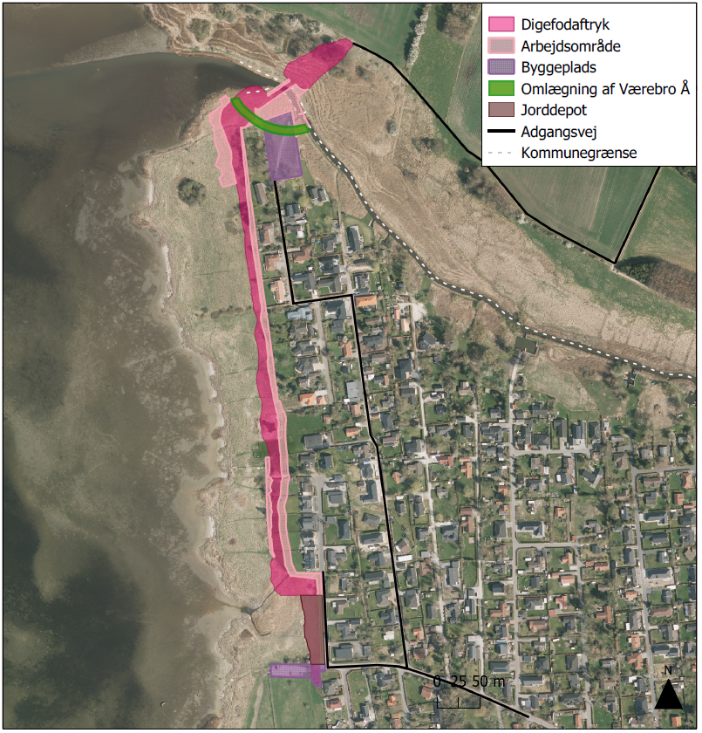

Bugt (1160)
I anlægsfasen inddrages et lille areal på i alt 175 m² af naturtypen større lavvandede bugter og vige (1160) permanent til anlæg af dige i udmundingen af Værebro Å. Arealinddragelsen er nødvendig af hensyn til konstruktionen af slusen og kan ikke undgås (denne påvirkning indgår også i alternativ 1 og 2). Som afværgende foranstaltninger i anlægsfasen for fløjdiget er det sikret, at der ikke spildes sediment e.l. til fjorden, som kan suspendere i vandfasen og nedsætte lysgennemtrængning og aflejres på planter og bundfauna. En reduktion af det samlede areal af bugter er i strid med bevaringsmålsætningen for Natura 2000-området, men arealtabet er yderst begrænset, da det udgør 175 m² svarende til 0,0018 promille af det samlede areal af naturtypen bugter i habitatområde H120 (i alt 9.608 ha). Arealtabet er principielt i strid med målsætningerne i Natura 2000-planen, der fastlægger, at arealet af naturtypen skal være stabilt eller stigende (Naturstyrelsen, 2016). Arealtabet er dog så begrænset, at det ikke vurderes at skade integriteten af naturtypen bugt i habitatområdet. Denne vurdering baseres på, at naturtypen bugt er dynamisk, og der er naturlige udsving i udbredelsen som følge af storme. I vurderingen af at arealtabet ikke vil skade, indgår desuden følgende citat fra Europa-Kommissionens notat om bestemmelserne i artikel 6 i habitatdirektivet 92/43/EØF: ”Et tab på et hundrede kvadratmeter naturtype kan f.eks. være væsentlig i forbindelse med en lille lokalitet for en sjælden orkide, mens et tilsvarende tab på stor steppelokalitet kan være uvæsentlig, hvis den ikke har nogen indvirkning på lokalitetens bevaringsmålsætninger” (Europa-Kommissionen, 2018). Det konkrete citat vedrører væsentlighedsspørgsmålet, men argumentet vurderes også at kunne have gyldighed i skadesvurderingen i dette tilfælde, hvor projektet påvirker 175 m² ud af over 9.000 ha bugt svarende til 0,0018 promille af det samlede areal af naturtypen, og hvis en påvirkning kan afvises at være væsentlig allerede i den foreløbige vurdering (væsentlighedsvurdering), skønnes den heller ikke at kunne medføre skade på naturtypen. Det bemærkes endvidere, at den naturlige kystdynamik over året vil have et omfang som betyder, at der er en naturlig variation af habitattypen bugter, som overstiger de 175 m².
Med henvisning til forsigtighedsprincippet iværksættes der dog alligevel kompenserende foranstaltning for arealtabel ved udlægning af 2 x 175 m², svarende til 350 m² erstatningsnatur. Etablering af erstatningsareal for naturtypen bugt vil forudsætte at man skal grave en del af landområdet væk, og det vurderes mere hensigtsmæssigt at kompensere ved udlægning af erstatningsareal med naturtypen strandeng.

Sandbanke (1110)
Den nærmeste kendte forekomst af sandbanker med lavvandet vedvarende dække af havvand (1110) ligger ca. 600 m fra kysten og vil ikke blive påvirket af aktiviteter i anlægsfasen for projektet. Anlægsfasen for projektet vil derfor ikke skade naturtypen sandbanke.

Strandeng (1330)
I anlægsfasen inddrages et areal på i alt 6.100 m² permanent til anlæg af fjorddige, fløjdige, pumpestation og serviceområde (heraf 1.650 m² beliggende i Frederikssund Kommune). Herudover påvirkes et areal på 1.270 m² midlertidigt til arbejdsareal i forbindelse med anlægsarbejdet (heraf 180 m² beliggende i Frederikssund Kommune). Den samlede permanente arealinddragelse på 6.100 m² svarer til 0,085 % af arealet af strandeng i habitatområde H120 (ca. 720 ha jf. (Naturstyrelsen, 2014)). Den midlertidige påvirkning begrænses med udlægning af køreplader eller lignende og retableres efterfølgende. Projektet vil ikke have permanente konsekvenser for naturtypen på det midlertidigt inddragede arbejdsareal.
Arealtabet er søgt begrænset mest muligt gennem tilretninger af projekt for diget (afværgende foranstaltninger) siden første projektforslag i 2014.
Figur 7.2: Strandengsområde nord for Værebro Å, med fotoretning langs med det planlagte fløjdige. Strandengen fremtræder her stærkt tilgroet med tagrør.

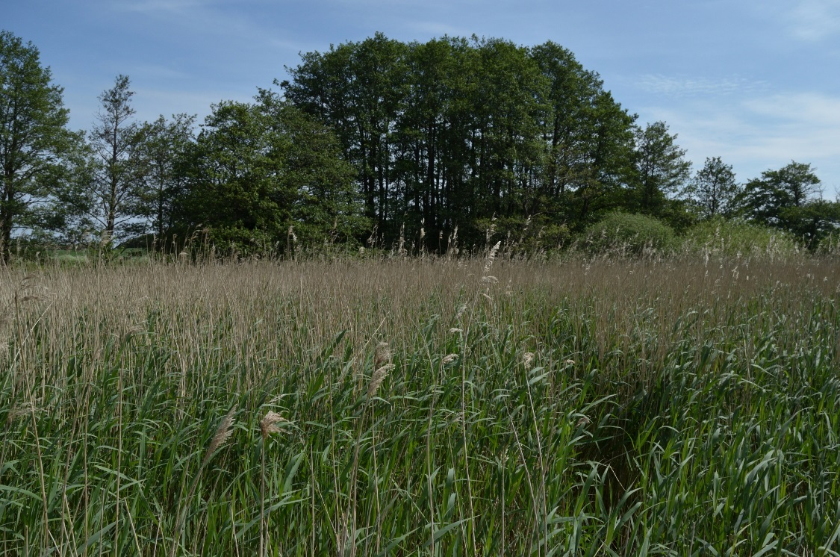
Det vurderes, at arealinddragelsen af habitatnaturtypen strandeng er i strid med bevaringsmålsætningen i Natura 2000-planen, der fastlægger, at arealet af naturtypen skal være stabilt eller stigende, og derfor vurderes det, at påvirkningen udgør en skadevirkning på naturtypen i Natura 2000-området.
Naturtilstanden i det påvirkede område er kortlagt som moderat, primært på grund af tilgroning, hvilket er særlig markant i strandengsområdet nord for Værebro Å. Her er strandengen tilgroet med en tæt bevoksning af tagrør (se Figur 7.2). Det vurderes derfor, at afgræsning eller høslæt i området omkring fjorddiget nord for Værebro Å bør igangsættes for at sikre målsætningerne i Natura 2000-planen om gunstig bevaringsstatus for strandengen.
En del af strandengen, der inddrages til fjorddiget, er beliggende tæt op mod tilgrænsende parcelhuse, hvor terrænet ændrer karakter og dels bliver højere og dels bliver påvirket af anlæg og drift af de private parceller (se Figur 3.4).

Kompenserende foranstaltninger
Da projektet vurderes at udgøre en skadevirkning på naturtypen strandeng, der er på udpegningsgrundlaget for habitatområde H120, skal kompenserende foranstaltninger iværksættes. Det vurderes, at kompensationen skal bestå af etablering af det dobbelte areal med ny strandeng af arealtabet af strandeng samt jf. forsigtighedsprincippet for arealtabet af bugt og vandløb (2 x 6.100 m²+ 2 x 175 m²+ 2 x 50 m²) = 12.650 m²). I Figur 7.3 ses forslag til placering af erstatningsnatur for strandeng. De to nordlige arealer er § 3-registreret som strandeng med moderat tilstand, mens det sydligste areal er § 3-registreret som fersk eng. De udpegede arealer ligger inden for Natura 2000-afgrænsningen.
Følgende karakteristiske arter for habitatnaturtypen strandeng er registreret på erstatningsarealet (eller lige op til): harril, kryb-hvene, rød svingel, strand-annelgræs, strand-malurt, alm. kvik, spyd-mælde, strand-asters, gåse-potentil, strand-mælde, sandkryb, strandtrehage, strand-vejbred, og udspærret annelgræs. Med iværksættelse af naturpleje i form af afbrænding eller alternativt høslet med fjernelse af afhøstet materiale samt målrettet bekæmpelse af invasive arter vurderes arealet på sigt at kunne opfylde kravene til habitatnaturtypen strandeng. De udpegede arealer udgør i alt 11.600 m², se yderligere under kalkoverdrev.
Da strandeng er den mest udbredte terrestriske habitatnaturtype i Natura 2000-området, og strandengene i projektområdet både før og efter anlægsarbejdet blev igangsat, forekommer som et bredt bælte langs fjorden, vurderes det ikke at være relevant at iværksætte overkompensation for, at arealtabet er sket inden den kompenserende foranstaltning er opnået, ud over den ovennævnte græsning eller høslet af strandengen ved fløjdiget nord for Værebro Å.
Figur 7.3: Forslag til placering af kompenserende foranstaltninger for arealtab af strandeng ved etablering af erstatningsnatur for strandeng.
Areal af de markerede områder er (nordfra) 4.000 m²,
1.600 m²,
6.000 m²,
i alt 11.600 m².
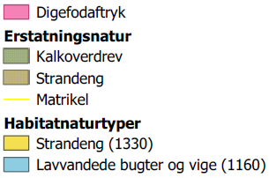
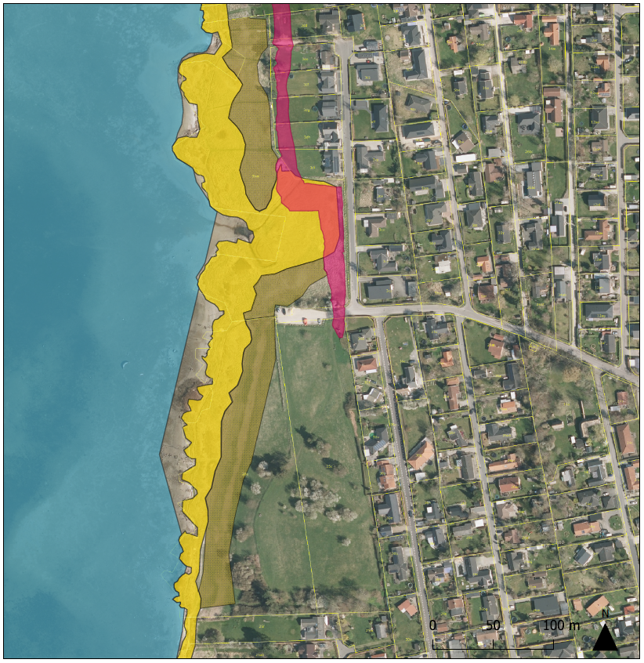
Med de kompenserende foranstaltninger vurderes det, at arealtabet af strandeng ikke vil være varigt.
Nærmere tidsplan for gennemførelse af kompenserende foranstaltninger fastlægges i forbindelse med kystbeskyttelsestilladelsen.

Kalkoverdrev (6210)
I anlægsfasen inddrages et areal på i alt 850 m² permanent til anlæg af diget. Herudover påvirkes et areal på 670 m² midlertidigt til arbejdsareal i forbindelse med anlægsarbejdet. Det inddragede areal ligger langs afgrænsningen af Natura 2000-området op mod den yderste række af boliger. Ved kortlægning i 2015 er arealet beskrevet som uplejet, men botanisk værdifuldt udviklet på gammel strandvold og andre aflejringer af kalkholdigt materiale (Aglaja, 2015). I den sydligste del af det inddragede overdrev findes bl.a. skov-kløver, mat-potentil og knoldet mjødurt (stor bestand) samt en lang række arter, der er karakteristiske for kalkoverdrev. Den nordlige del af overdrevet, som inddrages til dige, indeholder bl.a. eng-havre, strand-nellike, nikkende kobjælde samt flere andre karakteristiske arter, men der findes også tilgroning med draphavre og rynket rose (som er invasiv).
Kalkoverdrevet i projektområdet er ikke prioriteret naturtype, da der ikke forekommer orkidéer, se afsnit 3.2.1.
Arealinddragelsen på 850 m² svarer til 0,12% af det samlede areal af kalkoverdrev (ca. 70 ha) i habitatområdet (Naturstyrelsen, 2014).
Arealtabet vurderes at være permanent og vil være i strid med målsætningerne i Natura 2000-planen, der fastlægger, at arealet af naturtypen skal være stabilt eller stigende. Desuden strider påvirkningen mod Natura 2000-planens målsætning om, at forekomsterne af kalkoverdrev skal sammenkædes og opnå høj naturtilstand. Påvirkningen fra projektet vurderes dermed at skade integriteten af naturtypen kalkoverdrev og integriteten i Natura 2000-området.

Kompenserende foranstaltninger
Da projektet vurderes at udgøre en skade på naturtypen kalkoverdrev i Natura 2000-området, skal kompenserende foranstaltninger iværksættes. Det vurderes, at kompensationen skal bestå af etablering af det dobbelte areal med nyt kalkoverdrev i forhold til arealtabet af kalkoverdrev (2x850 m² = 1.700 m²).
Areal som foreslås udlagt til kalkoverdrev ligger umiddelbart syd for kalkoverdrevet, som påvirkes, og ses på Figur 7.4. Arealet er ca. 4.800 m². Arealet grænser op til kalkoverdrev, men ligger lidt lavere. Arealet er § 3-registreret som strandeng med moderat tilstand. Der er registreret to positivarter for overdrev: gul snerre og vild løg. Flere af de registrerede arter vokser fortrinsvis på kalkholdig bund (f.eks. hvas randfrø og vild løg).
Ved naturpleje eksempelvis som afbrænding sen vinter og udspredning af frøbank fra det inddragede kalkoverdrev kan naturtilstanden i området forbedres. Det forventes, at området vil udvikles til kalkoverdrev, surt overdrev eller strandeng. Surt overdrev er også en mulighed, da kalkoverdrevet har elementer af surt overdrev, men kalkoverdrevet er veludviklet, så det er mest sandsynligt, at det overvejende bliver kalkoverdrev. Ved opstart af anlægsarbejdet er overjorden fra kalkoverdrevet samlet i en bunke, hvorfra der kan tages jord med frøbank til erstatningsnaturen. Det udlagte areal er næsten 3 gange så stort som kravet til erstatningsarealet for kalkoverdrev for at sikre, at et tilstrækkeligt stort areal bliver til kalkoverdrev, da der ikke på forhånd er vished for præcis, hvor stor en andel af arealet, der vil udvikle sig til hver af de tre ovennævnte naturtyper (kalkoverdrev, surt overdrev eller strandeng).
Som overkompensation for at arealtabet er sket inden kompenserende foranstaltning er opnået, iværksættes tiltag for at øge sandsynligheden for, at der kan etableres kalkoverdrev på det det nye dige. Dette gøres ved at genudlægge den afrømmede jord med frøbank fra det inddragede areal med kalkoverdrev og udsprede det på diget. Det vurderes, at der relativt hurtigt til etableres en naturlig kalkoverdrevsvegetation med en tæthed, således at der ikke er områder uden bevoksning, og som vil være sårbare i forhold til erosion ved en højvandssituation. I området har der ikke været erosion som følge af tidligere højvandssituationer, hvorfor der er evidens for at kalkoverdrevsvegetation har den fornødne tæthed. Den vil endvidere udbygges og fastholdes ved vedligeholdelse ved slåning.
Der ses meget sjældent brud i vegetationen eller kystlinjen efter storme. Det forventes desuden, at naturligt hjemmehørende arter fra kalkoverdrevsfloraen med tiden vil kunne indvandre fra kalkoverdrevet foran diget til det nye dige.
Det vurderes, at et areal på mindst 3.500 m² af diget med tiden vil udvikle sig til kalkoverdrev. Arealet er estimeret ud fra, at kalkoverdrev (herunder erstatningskalkoverdrev) vil strække sig langs 350 m af diget og den gennemsnitlige bredde af kalkoverdrev på diget vil være 10 m. Det samlede areal af diget er 12.000 m², og i et langt tidsperspektiv vil der derfor være mulighed for en endnu større udbredelse af kalkoverdrev. Driften af diget vil omfatte slåning af vegetationen, og slåningen skal planlægges, så planterne har mulighed for at sætte frø. Vegetationen forventes således at indfinde sig i løbet af en sommersæson fra frøbanken i den oprindelige jord fra det inddragede kalkoverdrev. Udviklingen mod kalkoverdrev følges i overvågningsprogrammet for projektet, og der iværksættes naturpleje til fremme af naturtypen, hvis det er nødvendigt.
Med de kompenserende og overkompenserende foranstaltninger vurderes det derfor, at arealtabet af kalkoverdrev ved etablering af diget ikke vil være varigt i et længere tidsperspektiv.
Figur 7.4: Forslag til placering af kompenserende foranstaltninger for arealtab af kalkoverdrev ved etablering af erstatningsnatur for kalkoverdrev.
Arealet er ca. 4.800 m².
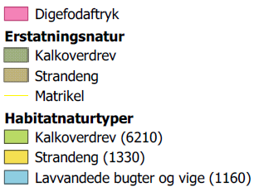

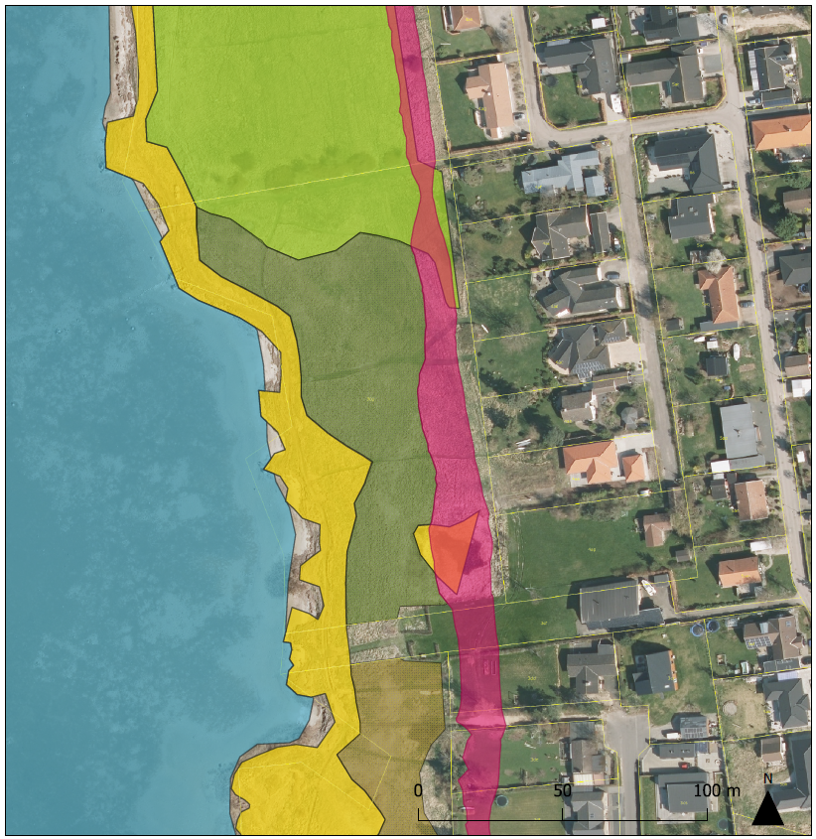
Nærmere tidsplan for gennemførelse af kompenserende foranstaltninger fastlægges i forbindelse med kystbeskyttelsestilladelsen.

Rigkær (7230)
Der påvirkes ikke areal af rigkær i anlægsfasen. De nærmeste arealer af rigkær ligger ca. 500 m nordvest for slusen og forventeligt 100 m øst for slusen. Habitatområdet er pr. 1 november 2018 udvidet mod øst på nordsiden af Værebro Å (del af matrikel 1a Ll. Rørbæk By, Snostrup). Der bliver udført statslig kortlægning af habitatnatur i de nye områder i 2019. På baggrund af § 3-registrering udført i 2015 forventes det, at der er habitatnaturtype rigkær i området.

Vandløb med vandplanter (3260)
Etablering af fløjdiget inddrager den naturlige udmunding af Værebro Å i Roskilde Fjord og lægger det i et fastlåst tværsnit gennem dige og sluseporte.
Anlægget af slusen over Værebro Å vil medføre en midlertidig påvirkning af en strækning af åen yderst mod udløbet til Roskilde Fjord, da anlæg af fløjdiger og sluseanlæg kræver en midlertidig forlægning af åen. I forbindelse med opstart af anlægsarbejdet i oktober 2018 er det vurderet, at en midlertidig forlægning syd for det oprindelige udløb vil påvirke naturinteresserne i området mindre end den forlægning nord om, som var skitseret i VVM-redegørelsen juli 2018. Den midlertidige forlægning er derfor gennemført syd for det oprindelige udløb. Ved midlertidig omlægning af åen mod syd undgås midlertidig påvirkning af habitatnaturtypen strandeng nord for Værebro Å, som ville blive påvirket ved en nordlig omlægning. Der er således mindre påvirkning ved at foretage den midlertidige omlægning syd for åen. Andre fordele ved den sydlige omlægning er bl.a.:
- Ingen adgangsvej fra nord, da nordligt fløjdige udføres fra syd.
- Sydlig omlagt å holdes inden for området, hvor der i forvejen sker permanent påvirkning (omlægningen ligger i digets fodaftryk, sedimentationsbassin, manøvreareal), og arealerne er derfor cementstabiliseret.
- Intet behov for etablering af midlertidig byggeplads på nordsiden af åen.
I forbindelse med anlægsarbejdet er der truffet de nødvendige foranstaltninger for at begrænse sedimentspild og erosion til åen i anlægsfasen, samt etableret midlertidigt sandfang umiddelbart nedstrøms arbejdsområdet for at opsamle sand i vandløbet. Efter afslutning af anlægsarbejdet med fløjdiger og sluseanlæg vil åen blive lagt tilbage i sit naturlige løb og igennem slusen.
På denne baggrund vurderes det, at den midlertidige omlægningen ikke vil udgøre en skadevirkning på vandløbet som naturtype.
Til sluse og sluseporte inddrages en strækning på ca. 10 m, svarende til 50 m².
Habitatnaturtypen forekommer i den opstrøms del af Natura 2000-området, men den er ikke tydelig udviklet på den nederste strækning af vandløbet. § 3 registreringen af vandløbet og markeringen af målsatte vandløb i vandområdeplanerne stopper 21 m opstrøms slusen. Vandløbsregulativet angiver, at Værebro Å løber ud i Roskilde Fjord i station 19.000, som er beliggende ca. ud for den sidste lille havn, svarende til 31 m opstrøms slusen. Sammenholdt med at den berørte del af vandløbet ligger helt ud mod Roskilde Fjord og dermed er så påvirket af saltvand, at der stort set ikke forekommer vandplanter i vandløbet, vurderes det derfor, at habitatnaturtypen vandløb ikke er til stede på det sted, hvor slusen etableres. Projektet vurderes derfor ikke at skade integriteten af naturtypen vandløb.
Af hensyn til forsigtighedsprincippet kompenseres der alligevel for det areal, som slusen vil optage, svarende til 50 m² af den oprindelige vandflade. Der iværksættes kompenserende foranstaltning for arealtabel ved udlægning af 2 x 50 m², svarende til 100 m² erstatningsnatur. Ved kompensationen er der valgt en anden naturtype (strandeng) end den naturtype som arealtabet sker i (vandløb). Etablering af øget areal af naturtypen vandløb ville forudsætte, at man skulle grave en del af landområdet væk. Dette vurderes særdeles uhensigtsmæssigt at gøre inden for Natura 2000-området.
Se yderligere vurdering under driftsfasen i afsnit 7.2.2.

Vandløbsbræmmer (6430)
Habitatnaturtypen vandløbsbræmmer (6430) vurderes på baggrund af besigtigelse udført juni 2019 ikke at forekomme i projektområdet. Da den nærmeste forekomst er mere end 500 m fra projektområdet, og den yderste del af bræmmen er meget ensartet, vurderes det ligeledes, at habitatnaturtypen ikke forekom i området, inden anlægsarbejdet startede. Arealinddragelsen til sluse og fløjdige vurderes derfor ikke at have skadet naturtypen.

Stor vandsalamander
Der er kortlagt et potentielt levested for stor vandsalamander kun 7 m fra fløjdiget nord for Værebro Å. For at undgå påvirkning af det potentielle levested, skal der inden genoptagelse af anlægsarbejdet opsættes midlertidigt paddehegn mellem søen og anlægsområdet, så eventuelle dyr ikke kommer ind i anlægsområdet. Hegnet opsættes inden 1. marts det år som anlægsarbejdet genoptages.
Med denne afværgende foranstaltning vurderes projektet ikke at kunne skade stor vandsalamander i anlægsfasen.

Skæv vindelsnegl og sumpvindelsnegl
I anlægsfasen sker der ingen påvirkning af det areal, hvor der er registreret skæv vindelsnegl og sumpvindelsnegl. Anlægsfasen for projektet vil derfor ikke skade arterne skæv vindelsnegl og sumpvindelsnegl.

Påvirkning i driftsfasen
Driftsfasen omfatter aktiviteter, der kan medføre følgende påvirkninger i habitatområde H120:
- Ændring i sedimentaflejring og kystmorfologi ved udløbet af Værebro Å.
- Ændring af hydrologi i naturområder på indersiden af diget.
I det følgende beskrives påvirkninger af habitatnaturtyper og arter på udpegningsgrundlaget for habitatområde H120 som følge af projektets driftsfase.

Bugt (1160) og sandbanke (1110)
I driftsfasen for projektet vil der, når slusen er lukket, blive pumpet vand fra Værebro Å ud i fjorden via riste, der sidder i ydermuren på pumpestationen. Fra udløbet fra pumpestationen er der 25 m til nærmeste kortlagte marine naturtype, som er bugt. Pumpevandet vil kunne skabe nogle turbulente forhold i fjorden på ydersiden af slusen, idet vandstrømmen fra fjorden vil være ind mod slusen/åen, mens vand fra åen pumpes ud i fjorden. Der forventes kun i begrænset omfang, og helt lokalt, erosion af området foran udløbene fra pumpestationen. Det vurderes, at der ikke vil ske påvirkning af habitatnaturtypen bugt (eller andre marine naturtyper), som kan skade naturtypens integritet.

Strandeng (1330)
Etablering af et dige og slusen kan medføre påvirkninger af de hydrologiske forhold, der bidrager til at opretholde naturtypen strandeng, idet naturtypen efter digets etablering i området omkring Værebro Å vil forekomme på begge sider af diget (se Figur 7.5).
Der findes strandeng både foran og bagved fløjdiget. Foran fløjdiget vil hyppigheden af oversvømmelser fra fjorden være uændret. Der forventes kun i begrænset omfang, og helt lokalt, erosion af området foran udløbene fra pumpestationen. Den lokale erosion vurderes ikke at få betydning for eksisterende erosionsforhold på strandegnsområdet hverken syd for eller nord for udløbet. Projektet vurderes dermed ikke at skade strandengene foran diget i driftsfasen.
Bag ved slusen vil yderligere vandstandsstigning og oversvømmelse af naturtypen strandeng over kote +1,0 m DVR90 forhindres, når slusen lukker. Ved lukning af slusen ved vandstandsstigning ved en oversvømmelseskote på max. +1,0 m DVR90 er det beregnet, at lukning af slusen vil forhindre, at i alt 1,65 ha strandeng oversvømmes (ud af ca. 18,5 ha strandeng bag slusen), se Figur 7.5 (Rambøll, 2016).
Figur 7.5: Oversvømmelse af strandeng inden for fløjdiget når slusen lukkes ved kote 0,7 DVR.
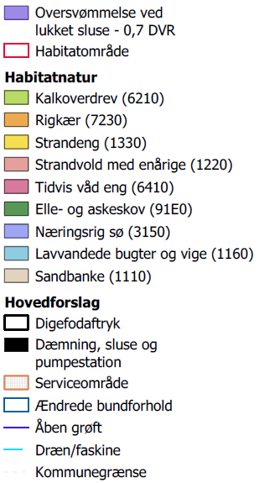
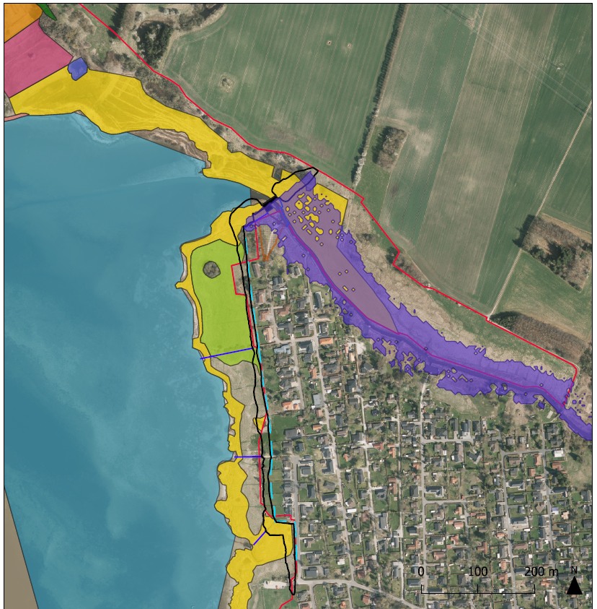
Manglende oversvømmelse kan give risiko for, at den højtliggende del af området med habitatnaturtypen med tiden potentielt vil kunne ændre karakter hen mod mere tør bund og forhindring af saltpåvirkning, og at karakteristiske vådbundsarter vil blive udkonkurreret af mere hurtigtvoksende og højere arter.
Strandengsarealer over kote +1,0 m DVR90 oversvømmes i dag mellem 0 og 2 gange om året. Disse arealer er beliggende tættest på de tilgrænsende skrænter og modtager derfor i dag trykvand fra skrænterne. Det vurderes derfor, at hydrologien i disse områder i højere grad er påvirket af udsivende trykvand fra skrænterne end få og uregelmæssige oversvømmelser med fjordvand. Dette bekræftes af forekomsten af ellesump i dette område samt vådbundskrævende plantearter som tvebo baldrian, top-star og andre star-arter. En mindre hyppig oversvømmelse med fjordvand vurderes derfor at have mindre betydning for naturtilstanden på disse arealer og dermed ikke medføre tilstandsændringer. Projektet vurderes dermed ikke at skade integriteten af strandengene bag ved diget i driftsfasen.
Ved en forventet havspejlstigning som følge af fremtidige klimaforandringer vil kystlinjen rykke opad, og eksisterende strandeng nærmest kysten vil gradvist blive til havbund. Under naturlige forhold vil naturtypen rykke tilsvarende ind i landet, men ved Jyllinge Nordmark er denne mulighed for naturlig dynamik stort set ikke til stede på grund af bebyggelse tæt ud til kysten. Langs Værebro Å strækker strandeng sig længere ind i landet, og etablering af fløjdiget vurderes at hindre fremtidig spredning af naturtypen længere ind i landet ved forventet fremtidig havstandsstigning.
Af Tabel 7.1 fremgår det, at antallet af højvandshændelser forventes at blive mangedoblet frem mod år 2050. Dette vil også medføre meget hyppigere og længerevarende oversvømmelser af naturen i området.
Tabel 7.1: Hyppighed og varighed af højvandshændelser baseret på højvandsstatistik i Roskilde Havn i perioden 1993-2002 (Orbicon, 2014a)
Vandspejlskote | Antal hændelser pr år |  | Varighed pr hændelse  (timer i gennemsnit) |  | Varighed pr år  (dage i alt)
Vandspejlskote | 2014 | 2050 | 2014 | 2050 | 2014 | 2050
0,7 m | 8 | 34 | 18 | 23 | 6 | 32
0,9 m | 3 | 12 | 8 | 16 | 1 | 8

Arealerne under kote +1,0 m DVR90 fremstår i dag stærkt tilgroede primært med tagrør, og stedvis med en væsentlig førnedannelse, der bidrager til en gradvis udvikling mod et tørbundssamfund. Det vurderes derfor, at afgræsning eller høslæt i dette område bør igangsættes som afværgeforanstaltning for at undgå tilgroning og sikre målsætningerne i Natura 2000-planen om gunstig bevaringsstatus for strandengen.
Projektets påvirkning i driftsfasen vurderes samlet set ikke at skade habitatnaturtypen strandeng, hverken foran eller bag ved diget.

Kalkoverdrev (6210)
I driftsfasen for projektet vil der ikke forekomme påvirkning af kalkoverdrev, idet naturtypen udelukkende findes på ydersiden af fjorddiget, hvor den naturlige dynamik vil blive opretholdt. Driftsfasen for projektet vil derfor ikke skade habitatnaturtypen kalkoverdrev.

Rigkær (7230)
Det forventes, at naturtypen rigkær forekommer i den nye del af habitatområdet nord for Værebro Å jf. justeringen af afgrænsningen af Natura 2000-områderne. Påvirkningen af dette område vil være svarende til påvirkning, som er beskrevet ovenfor for strandengen nord for Værebro Å. Også her vurderes området i højere grad at være påvirket af udsivende trykvand end få og uregelmæssige oversvømmelser med fjordvand (0-2 gange årligt). Ca. halvdelen af rigkæret ligger under kote +1,0 m DVR90 og vil fortsat blive oversvømmet ved mindre stormflodshændelser, hvor slusen ikke lukkes. En mindre hyppig oversvømmelse med fjordvand vurderes derfor at have mindre betydning for naturtilstanden på disse arealer.
Projektet vurderes dermed ikke at skade integriteten af naturtypen rigkær.

Vandløb med vandplanter (3260)
Etablering af fløjdiget inddrager den naturlige udmunding af Værebro Å i Roskilde Fjord og fastlåser placeringen af udmundingen. Den naturlige dynamik i udmundingsområdet vil dermed ikke længere finde sted i projektets driftsfase. Slusen lukkes kun ved stormflodsvarsel, og i resten af tiden vil der fortsat være fri strømning af vand. Denne påvirkning vil være ens for hovedforslag og alternativer, da fløjdiget er en forudsætning for alle 3 løsninger.
Det vurderes ud fra besigtigelsen (NIRAS, 2019), at forekomster af karplanter i vandløbet, som betinger habitatnaturtypen vandløb med vandplanter, er aftagende jo tættere beliggenheden er på Roskilde Fjord. Saltpåvirkningen vurderes at påvirke vandløbet, så udbredelsen af karplanter er aftagende imod udløbet og der på den sidste strækning (punkt 3 til 4 jf. Figur 3.8) er under 1% forekomst af karplanter og stort set ingen forekomster nærmest sluseområdet. Som beskrevet for anlægsfasen vurderes det, at habitatnaturtypen vandløb ikke er til stede på det sted, hvor slusen etableres.
I driftsfasen vil sluselukning ved højvande sikre vandløbet mod de største oversvømmelseshændelser og dermed begrænse saltvandspåvirkningen længere op i vandløbet. Slusen forventes at blive lukket 12 til 34 gange om året i 2050 i forholdt til at dette forventes at ske 3 til 8 gange under nutidige forhold. Dette vil sandsynligvis begrænse saltvandspåvirkningen af vandløbet og hjælpe med til at forekomsten af habitatnaturtypen vandløb med vandplanter vil blive mere udbredt i den nedre del af Værebro Å.
Fastlåsningen alene vurderes ikke at skade integriteten af naturtypen vandløb, da der fortsat vil være fri strømning af vand undtagen de relativt få og korte perioder, hvor der er stormflodsvarsel. Se yderligere vurderinger i miljøkonsekvensrapportens afsnit 6.2 om vandløb.
Projektet vurderes samlet set ikke at skade naturtypen vandløb med vandplanter.

Vandløbsbræmmer (6430)
Der vurderes ikke at være nogen påvirkning af naturtypen vandløbsbræmmer i driftsfasen og dermed ingen skade på naturtypen.

Stor vandsalamander
Der vurderes ikke at være nogen påvirkning af stor vandsalamander i driftsfasen og dermed ingen skade på arten.

Skæv vindelsnegl og sumpvindelsnegl
Der er registreret skæv vindelsnegl og sumpvindelsnegl på arealet med rigkær nord for Værebro Å, hvor habitatområdet er udvidet i forbindelse med justeringen af afgrænsningen af Natura 2000-områderne. I driftsfasen sker der samme påvirkning af arealet som beskrevet ovenfor under naturtypen rigkær. Påvirkningen på rigkæret vurderes at være mindre, og vil ikke skade naturtypens integritet. Tilsvarende vurderes påvirkning af skæv vindelsnegl og sumpvindelsnegl at være mindre, og dermed vurderes projektet ikke at skade de to arter i driftsfasen.

Samlet vurdering af hovedforslaget
I dette afsnit vurderes den kumulerede virkning på det samlede areals naturtyper.
Se tekstboks 2 nedenfor for en uddybning af begreberne afværgende og kompenserende foranstaltninger.
Tekstboks 2: Afværgende og kompenserende foranstaltninger.

Afværgende foranstaltninger integreres i projektet for at forebygge skade. Det er foranstaltninger, der iværksættes for at opretholde den økologiske funktionalitet. Der skal være høj grad af sikkerhed for, at afværgeforanstaltninger virker i tilstrækkeligt omfang. Afværgende foranstaltninger er beskrevet i konsekvensvurderingen i kapitel 7 og opsummeret i afsnit 7.2.3.
Kompenserende foranstaltninger gennemføres for at opveje en skade, der ikke har kunnet forhindres eller forebygges ved at integrere afværgeforanstaltninger i projektet. Kompenserende foranstaltninger er således forskellige fra afværgeforanstaltninger ved at skulle ”reparere” på en skade. I sager, hvor fravigelse er nødvendig, skal alle de nødvendige kompensationsforanstaltninger gennemføres. I dette projekt etableres erstatningsnatur i nærheden af projektområdet som kompensation, se konsekvensvurderingen i kapitel 7 og opsummering i afsnit 7.2.3.
De kompenserende foranstaltninger skal ligge ud over, hvad der i forvejen kræves efter habitatbekendtgørelsen/kysthabitatbekendtgørelsen og habitatdirektivet. Kompenserende foranstaltninger kan foretages inden for det Natura 2000-område, der påvirkes, eller i et andet Natura 2000-område. Det væsentlige er, at sammenhængen i Natura 2000-netværket bevares. Kompensationsforanstaltninger skal normalt være tilendebragt, inden skaden som følge af projektet indtræder, med mindre det kan bevises, at samtidighedskravet ikke er nødvendigt for at sikre, at det pågældende områdes bidrag til Natura 2000-nettet opretholdes. I det aktuelle projekt, hvor arealtabet allerede er sket (idet en stor del af anlægsarbejdet er udført), er det i sagens natur ikke muligt at opfylde kravet om, at kompensationsforanstaltninger skal være tilendebragt, inden skaden indtræder. Hvis dette som følge af særlige omstændigheder ikke kan lade sig gøre, skal der kræves overkompensation for de tab, der er indtrådt i mellemtiden (Europa-Kommissionen, 2018).

Herunder er opsummeret de afværgende foranstaltninger, der er indarbejdet i projektet, for at minimere påvirkninger i Natura 2000-område nr. 136.

Afværgeforanstaltninger
Projektet rummer følgende afværgeforanstaltninger for at minimere påvirkningen af Natura 2000-område nr. 136:
- Tilpasning af hovedforslaget for at minimere arealpåvirkning i Natura 2000-området.
- Ved midlertidig inddragelse af beskyttet natur begrænses påvirkningen mest mulig ved udlægning af køreplader eller tilsvarende. Kørsel i forbindelse med anlæg sker inden for digets fodaftryk.
- Sikring mod erosion og sedimentspredning i anlægsfasen for forlægning af Værebro Å. Etablering af sandfang.
- For at sikre at potentielle levesteder for markfirben fortsat er til stede foran diget, udlægges mindre sten og gruspuder pletvis foran digefoden som sol-bade- og ynglesteder for markfirben. Der udsås ikke kraftigtvoksende græsser på diget.
- Etablering af midlertidigt paddehegn ved fløjdiget nord for Værebro Å før genoptagelse af anlægsarbejdet. Midlertidigt paddehegn etableres på begge sider af fløjdiget Nord for Værebro Å i anlægsfasen. Hegnet opsættes inden 1. marts det år som anlægsarbejdet genoptages.

Kompensationsforanstaltninger
I Tabel 7.2 ses en samlet oversigt med midlertidig påvirkning af habitatnatur samt permanent arealtab ved etablering af projektet.
Tabel 7.2: Samlet oversigt med arealpåvirkning af habitatnaturtyper som følge af anlæg af hovedforslaget og kompenserende foranstaltninger med erstatningsnatur.
* arealet påvirkes midlertidigt i anlægsfasen og retableres efterfølgende
** kompenseres som strandeng

Habitatnaturtype | Permanent arealtab | Midlertidigt* areal | Kompensation
Sandbanke | 0 m² | 0 m² | Ikke relevant
Bugter | 175 m² | 0 m² | 350 m² erstatningsnatur**
Strandeng | 6.100 m² | 1.270 m² | 12.200 m² erstatningsnatur
Kalkoverdrev | 850 m² | 670 m² | 1.700 m² erstatningsnatur
Rigkær | 0 m² | 0 m² | Ikke relevant
Vandløb | 50 m² | Omlægning 120 m² | 100 m² erstatningsnatur**
Vandløbsbræmme | 0 m | 0 m | Ikke relevant
I alt | 7.175 m² | 2.060 m² | 14.350 m²

Hovedforslaget medfører et samlet arealtab på 7.175 m² habitatnatur samt midlertidig påvirkning af 2.060 m². Skaden som følge af arealtab af habitatnatur (bugt, strandeng, kalkoverdrev og vandløb) kompenseres ved etablering af erstatningsnatur i forholdet 1:2 (dobbelt areal), svarende til 14.350 m², fordelt på 12.650 m² strandeng og 1.700 m² kalkoverdrev.
Det midlertidigt påvirkede arbejdsareal forventes at være retableret med samme naturtilstand som tidligere inden for et par år, og der iværksættes derfor ikke kompensation for den midlertidige påvirkning. Dette er bl.a. erfaringen fra nedgravning af Cobra-kablet gennem strandeng på Fanø, at naturtypen havde retableret sig et år efter anlægsarbejdet (Annebeth Hoffmann, 2019).
Arealtabet sker i udkanten af habitatområdet, og det vil derfor ikke påvirke sammenhængen i habitatområdet eller øge fragmentering af naturtyper i habitatområdet. Etablering af stormflodsbeskyttelsen som et dige med naturlig vegetation vil sikre, at der fortsat kan ske naturlig spredning af dyr og planter mellem kystområdet og ind i landet.
I Tabel 7.3 ses en samlet opgørelse af ny habitatnatur ved kompenserende foranstaltninger. Med et samlet arealtab ved anlæg af diget på 7.175 m² og kompenserende foranstaltninger med etablering af i alt 17.850 m², forventes det at projektet på sigt vil medføre en tilvækst på 10.675 m² habitatnatur.
Etableringen af erstatningsnatur vil øge bredden af de terrestriske habitatnaturtyper langs fjorden ved Jyllinge Nordmark og dermed sikre bedre sammenhæng i habitatnaturen i området.
Tabel 7.3: Samlet opgørelse af ny habitatnatur ved kompenserende foranstaltninger.
Habitatnaturtype | Type af kompensation | Areal
Strandeng | Kompensation for arealtab | 12.650 m²
Kalkoverdrev | Kompensation for arealtab | 1.700 m²
Kalkoverdrev | Nyt kalkoverdrev på fjorddige som overkompensation | 3.500 m²
I alt ny habitatnatur |  | 17.850 m²

Der vurderes derfor ikke at opstå kumulerede effekter på det samlede areals naturtyper ved etablering af hovedforslaget til oversvømmelsesbeskyttelse af Jyllinge Nordmark og Tangbjerg.

Konsekvensvurdering af alternativ 1
Alternativ 1 svarer til hovedforslaget bortset fra, at fjorddiget går uden om en række private haver.
I det følgende beskrives påvirkninger af udpegningsgrundlaget for habitatområde H120 som følge af anlæg- og drift af alternativ 1. Der beskrives kun påvirkninger for de naturtyper, hvor påvirkningen adskiller sig fra hovedforslaget.

Påvirkning i anlægsfasen

Strandeng (1330)
Etablering af alternativ 1 uden om de private haver, som findes tættest mod kysten, vil inddrage 6.900 m² strandeng permanent til anlæg af fjorddige, fløjdige, pumpestation og serviceområde, se Tabel 7.4. Herudover påvirkes et areal på 1.270 m² midlertidigt til arbejdsareal i forbindelse med anlægsarbejdet. Den samlede permanente arealinddragelse på 6.900 m² svarer til 0,096 % af arealet af strandeng i habitatområde H120.
Det vurderes, at arealinddragelsen af habitatnaturtypen strandeng er i strid med målsætningerne i Natura 2000-planen, der fastlægger, at arealet af naturtypen skal være stabilt eller stigende, og derfor vurderes det, at påvirkningen udgør en skadevirkning på naturtypens integritet i Natura 2000-området.

Kalkoverdrev (6210)
Etablering af alternativ 1 uden om de private haver, vil inddrage 1.000 m² kalkoverdrev permanent til anlæg af fjorddige, fløjdige, pumpestation og serviceområde, se Tabel 7.4. Herudover påvirkes et areal på 670 m² midlertidigt til arbejdsareal i forbindelse med anlægsarbejdet. Den samlede permanente arealinddragelse på 1.000 m² svarer til 0,14 % af arealet af kalkoverdrev i habitatområde H120.
Det vurderes, at arealinddragelsen af habitatnaturtypen kalkoverdrev er i strid med målsætningerne i Natura 2000-planen, der fastlægger, at arealet af naturtypen skal være stabilt eller stigende, og derfor vurderes det, at påvirkningen udgør en skadevirkning på naturtypens integritet i Natura 2000-området.
Tabel 7.4: Samlet oversigt med arealpåvirkning af habitatnaturtyper i alternativ 1. For øvrige naturtyper end strandeng og kalkoverdrev er der ingen ændring i forhold til hovedforslaget.
* arealet påvirkes midlertidigt i anlægsfasen og retableres efterfølgende
Habitatnaturtype | Permanent arealtab | Midlertidigt* areal
Sandbanke | 0 m² | 0 m²
Bugter | 175 m² | 0 m²
Strandeng | 6.900 m² | 1.270 m²
Kalkoverdrev | 1.000 m² | 670 m²
Rigkær | 0 m² | 0 m²
Vandløb | 50 m² | Omlægning 120 m²
Vandløbsbræmme | 0 m | 0 m
I alt | 8.125 m² | 2.060 m²

Påvirkning i driftsfasen
Der vurderes ikke at være væsentlige forskelle mellem påvirkninger af hovedforslag og alternativ 1 i driftsfasen.

Samlet vurdering af alternativ 1
Det vurderes, at påvirkningen ved alternativ 1 udgør en skadevirkning på naturtypen i Natura 2000-området. Skaden ville skulle kompenseres ved erstatningsnatur på tilsvarende vis som beskrevet for hovedforlaget, dog med større areal af erstatningsnatur (1.900 m² mere).
Arealtabet sker i udkanten af habitatområdet, og det vil derfor ikke påvirke sammenhængen i habitatområdet eller øge fragmentering af naturtyper i habitatområdet. Etablering af stormflodsbeskyttelsen som et dige med naturlig vegetation vil sikre, at der fortsat kan ske naturlig spredning af dyr og planter mellem kystområdet og ind i landet.

Konsekvensvurdering af alternativ 2
Alternativ 2 er en spunsvæg i stedet for fjorddiget. Sluse og fløjdige etableres som i hovedforslaget.

I det følgende beskrives påvirkninger af udpegningsgrundlaget for habitatområde H120 som følge af anlæg og drift af alternativ 2. Der beskrives kun påvirkninger for de beskyttelsesinteresser, hvor påvirkningen adskiller sig fra hovedforslaget.
Endvidere beskrives påvirkningen af de hydrologiske forhold, da spunsen vil udgøre en barriere for udstrømmende grundvand og medføre oversvømmelse på indersiden af sikringen.

Påvirkning i anlægsfasen

Strandenge (1330)
Ved at udføre hele fjorddiget som en spunsvæg vil arealtab af strandeng være 3.900 m² som følge af anlæg af sluse og fløjdige og yderligere ca. 400 m² til et beplantningsbælte som skal beskytte mod erosion på ydersiden af spunsvæggen (se yderligere i afsnittet om driftsfasen). Det samlede arealtab vil være på 4.300 m², se Tabel 7.5. Den samlede permanente arealinddragelse på 4.300 m² svarer til 0,060% af arealet af strandeng i habitatområde H120.
Det permanente arealtab på 4.300 m² som følge af anlæg af sluse, fløjdige og erosionssikring vurderes at skade naturtypen. Skaden ville skulle kompenseres ved erstatningsnatur på tilsvarende vis, som beskrevet for hovedforlaget.
Udover den permanente arealinddragelse, inddrages et 6 m bredt tracé til arbejdsareal, og dette vil medføre påvirkning af 400 m² strandeng. Dette arbejdstracé bliver ikke retableret, da arealet anvendes til erosionssikring, som tidligere beskrevet.
Det vurderes, at arealinddragelsen af habitatnaturtypen strandeng er i strid med målsætningerne i Natura 2000-planen, der fastlægger, at arealet af naturtypen skal være stabilt eller stigende, og derfor vurderes det, at påvirkningen udgør en skadevirkning på naturtypens integritet i Natura 2000-området.

Kalkoverdrev (6210)
Ved at udføre fjorddiget som en spunsvæg vil arealtab af kalkoverdrev være 140 m² til et beplantningsbælte, som skal beskytte mod erosion på ydersiden af spunsvæggen, se Tabel 7.5.
Det permanente arealtab på 140 m² vurderes at skade naturtypen. Skaden ville skulle kompenseres ved erstatningsnatur på tilsvarende vis som beskrevet for hovedforlaget. Den samlede permanente arealinddragelse på 140 m² svarer til 0,02 % af arealet af kalkoverdrev i habitatområde H120.

Fysisk lovliggørelse
Alternativ 2 vil medføre nyt midlertidigt arbejdsareal i habitatnatur ved fysisk lovliggørelse af det allerede udførte anlægsarbejde til hovedforslaget, hvor den udførte cementstabilisering skal fjernes.
Dette skønnes at påvirke 100 m strandeng langs ydersiden af fjorddiget i et bælte på anslået 4 meters bredde, svarende til 400 m². På arbejdsarealet skrabes det øverste jordlag til side, og det genudlægges efter anlægsfasens afslutning. Herved vil størstedelen af den naturlige frøbank blive bevaret, og i forhold til den del af strandengen, der påvirkes midlertidigt, forventes det, at strandengsvegetation svarende til referencesituationen vil genetableres sig i løbet af få år.
Ved fysisk lovliggørelse ville skulle etableres et nyt midlertidigt arbejdsareal i habitatnaturtypen kalkoverdrev, ifm. fjernelse af den udførte cementstabilisering. Dette vil påvirke 150 m kalkoverdrev langs ydersiden af fjorddiget i et bælte på anslået 4 meters bredde, svarende til 600 m².
På arbejdsarealet skrabes det øverste jordlag med intakt vegetation til side og genudlægges efter anlægsfasens afslutning. Herved vil størstedelen af den naturlige frøbank samt den særlige kalkoverdrevs-vegetation, der udvikles langsomt, blive bevaret.

Oversigt over påvirkning i anlægsfasen
Det vurderes, at arealinddragelsen af habitatnaturtypen kalkoverdrev er i strid med målsætningerne i Natura 2000-planen, der fastlægger, at arealet af naturtypen skal være stabilt eller stigende, og derfor vurderes det, at påvirkningen udgør en skadevirkning på naturtypens integritet i Natura 2000-området.
Tabel 7.5: Samlet oversigt med arealpåvirkning af habitatnaturtyper i alternativ 2 spunsvæg. For øvrige naturtyper end strandeng og kalkoverdrev er der ingen ændring i forhold til hovedforslaget.
* arealet påvirkes midlertidigt i anlægsfasen og retableres efterfølgende
Habitatnaturtype | Permanent arealtab | Midlertidigt* areal
Sandbanke | 0 m² | 0 m²
Bugter | 175 m² | 0 m²
Strandeng | 4.300 m² | 400 m²
Kalkoverdrev | 140 m² | 600 m²
Rigkær | 0 m² | 0 m²
Vandløb | 50 m² | Omlægning 120 m²
Vandløbsbræmme | 0 m | 0 m
I alt | 4.665 m² | 1.120 m²

Fugle
Etablering af en spunsvæg vil medføre en større støjpåvirkning ved nedramning eller nedvibrering af spunsen end ved etablering af et jorddige. Støjen vil potentielt kunne påvirke støjfølsomme fuglearter på udpegningsgrundlaget for F105. Alle ynglefuglene på udpegningsgrundlaget for Roskilde Fjord er tilknyttet øer og holme i fjorden eller har rede i en afstand på mere end 5 km fra projektet (havørn). Støjpåvirkningen vil finde sted inden for et begrænset geografisk areal og i en kort periode.
Trækfuglene på udpegningsgrundlaget vil kun i tilfældige perioder opholde sig i fjorden ud for projektområdet. Ved støjende aktiviteter vil de rastende fugle på fjorden let kunne flytte sig væk fra anlægsarbejdet.
Det vurderes, at støjpåvirkningen i alternativ 2 ikke vil skade ynglefuglene på udpegningsgrundlaget for F105.

Påvirkning i driftsfasen
Der vurderes at være væsentlige forskelle mellem påvirkninger af hovedforslaget og alternativ 2 i driftsfasen.
I driftsfasen vil der i forbindelse med storm og stormflod være risiko for erosion på ydersiden af spunsvæggen. Bølgernes tilbagekastning fra spunsvæggens lodrette flade vil gradvis føre til underminering af terrænet foran spunsvæggen. I forbindelse med en spunsvæg vil der derfor skulle etableres et beplantningsbælte foran spunsen, der vil medføre yderligere permanent inddragelse af habitatnatur, forventeligt svarende til arbejdsarealet (ca. 540 m² yderligere habitatnatur). Selvom der etableres et beplantningsbælte, må der forventes mere vedligehold i driftsfasen for en spunsvæg end ved et jorddige, da bølgerne rammer et lille areal på en spuns, mens de ruller af på et dige og forplanter sig på et større areal. Der forventes derfor at være mere, støj og hyppigere færdsel med maskiner i Natura 2000-området til vedligehold af spunsvæggen i alternativ 2 end i hovedforslaget.
I rapporten "Lokale løsninger til sikring mod oversvømmelse, Jyllinge Nordmark, Roskilde Kommune, Orbicon 16.12.2014" (Orbicon, 2014b), er der foretaget en beregning af, hvor stor en vandmængde, som strømmer ind under strækningen som skal sikres langs fjorden. Beregningen viser, at der ved et højvande på 2 m vil indstrømme en vandmængde svarende til 2.500 m³/t over en digelængde på 1.119 m.
Hvis der anvendes samme forudsætninger og data, kan det estimeres hvor meget vand der dels strømmer ind strømmer under strækningen på 700 m som der skal etableres kystbeskyttelsesforanstaltninger på i det aktuelle projekt.
Ud fra beregningerne er det estimeret, at der ved højvande på 2 m med en varighed på 12 timer indstrømmer ca. 18.000 m³, mens der ved normal vandstand strømmer ca. 31.000 m³ grundvand fra området ud i fjorden. En spunsvæg, svarende til alternativ 2, vil kunne mindske den naturlige grundvandsstrømning ud af området og dermed medføre risiko for opstuvning af vand på indersiden af spunsen i visse situationer, særligt i lyset af klimaforandringerne og de afledte konsekvenser heraf med oversvømmelse som følge.
Der er risiko for at dette på langt sigt kan have en effekt på naturområdet og områdets naturtyper og arter, men den nærmere effekt er svær at forudse. Den hydrologiske barriere for dynamik mellem fjorden og grundvandet kan således få eventuelle naturmæssige konsekvenser, hvilket potentielt kan interagere med den udpegede trussel for Natura 2000-området: uhensigtsmæssig hydrologi.
En løsning med spuns kan være velegnet i bymiljøer, men en spunsløsning er vanskelige at integrere i naturområder. For en spunsvæg skal der grundet øget bølgeoverskyl sikres til kote +2,75 m DVR90, hvilket er 35 cm højere end for diget. Det resulterer i en øget udsyns-gene for beboere.
Spunsvægge griber endvidere ind i færdsel i området ved at udgøre en barriere.

Samlet vurdering af alternativ 2
Alternativ 2 vil medføre permanent arealtab af naturtyperne strandeng og kalkoverdrev i habitatområdet og dermed udgøre en skadevirkning på i Natura 2000-området.
Der er en række ulemper og usikre forhold ved en spunsvæg end et jorddige, som betyder at alternativ 2 ikke opfylder formålet med projektet, med at sikre alle boliger i området mod oversvømmelser.
Såfremt alternativ 2 skulle gennemføres, ville det desuden kræve fysisk lovliggørelse af den skade, der er sket som følge af anlægsarbejdet til hovedforslaget, som allerede er udført. Et projekt for fysisk lovliggørelse ville omfatte fjernelse af det cementstabiliserede fundament til fjorddiget og bl.a. medføre gravearbejder, jordhåndtering, trafik og støjende arbejder i området. Det vurderes, at mindst ca. 1.000 m² yderligere habitatnatur (strandeng og kalkoverdrev) vil blive påvirket midlertidigt af en lovliggørelse. På dette grundlag vurderes det, at et projekt for alternativ 2 herunder fysisk lovliggørelse, vil påføre yderligere skade til Natura 2000-området.

Bilag IV-arter
Spidssnudet frø er registreret ved rigkæret nord for Værebro Å og >100 m øst for fløjdiget. Projektet vil ikke påvirke vandhuller, og dermed vil der ikke være påvirkning af potentielle yngleområder for arten. Projektet vil i anlægsfasen påvirke en udetydelig lille del af artens potentielle rasteområder. For helt at kunne udelukke påvirkninger af arten etableres midlertidigt paddehegn på østsiden af fløjdiget nord for Værebro Å i anlægsfasen. Hegnet opsættes langs anlægsområdet, så eventuelle dyr ikke kommer ind i anlægsområdet. Hegnet opsættes inden 1. marts det år som anlægsarbejdet genoptages. I driftsfasen kan dyrene igen bevæge sig frit i området, og projektet vil ikke påvirke den økologiske funktionalitet af området for spidssnudet frø.
Stor vandsalamander er vurderet under habitatarter (afsnit 7.2.1).
Alternativ 2 med spunsvæg vil være en barriere mellem kystområdet og potentielle rasteområder i haverne for eventuelle forekomster af bilag IV-padder. Da der ikke er er nogen egnede yngleområdet for padder i området ud for fjorddiget/spunsen på nuværende tidspunkt, vurderes denne barriere ikke at have reel betydning for nuværende. Hvis der med tiden opstår yngleområder, vil spunsvæggen i alternativ 2 udgøre en barriere for vandrende padder, da den vil være over 50 cm høj. Et jorddige vil alt anden lige sikre bedre spredningsøkologisk sammenhæng i området end en spunsvæg.
Markfirben er ikke registreret i projektområdet, men overdrevet mellem kysten og bebyggelsen indeholder egnede habitater for arten. For at sikre at potentielle levesteder for markfirben fortsat er til stede foran diget, udlægges mindre sten og gruspuder pletvis foran digefoden som solbade- og yngle-steder for. Der udsås ikke kraftigtvoksende græsser på diget. Det vurderes på denne baggrund, at projektet ikke vil udgøre en påvirkning af den økologiske funktionalitet af yngle- og rasteområder for markfirben.
På baggrund af ovenstående kan det konkluderes, at projektet ikke vurderes at påvirke områdets funktionalitet for nogen bilag IV arter, hverken i hovedforslaget eller ved alternativerne.

Sammenligning af hovedforslag og alternativer
Ved sammenligning af hovedforslag og alternativ 1 og 2 fremgår det, at alternativ 1 medfører det største permanente arealtab af habitatnaturtyperne strandeng og kalkoverdrev (se Tabel 7.6). Alternativ 2 (spunsvæg) medfører det mindste direkte arealtab af habitatnaturtyperne strandeng og kalkoverdrev. Ved alternativ 2 sker der ingen genindvandring af natur, da det ikke kan forekomme ved en spunsløsning. Ved hovedforslaget og alternativ 1 forventes det at minimum 3.500 m² kalkoverdrev vil genindvandre på diget. Det samlede areal af diget er 12.000 m².
Tabel 7.6: Sammenligning af permanent arealtab ved hovedforslag og alternativer. I parentes er angivet % arealtab i forhold til samlet areal af naturtypen i habitatområde H120, som er angivet i den nederste række (sønaturtyper, vandløb og bræmmer er ikke medregnet). Forventet genindvandring af natur på diget indgår, mens erstatningsnatur for permanent arealtab ikke indgår.
* Arealer omfattet af beplantningsbælte og kørsel er medtaget
** Samlet areal af vandløb i Natura 2000-området er ikke opgjort** Samlet areal af vandløb i Natura 2000-området er ikke opgjort.

(Naturstyrelsen, 2014), (Frederikssund, Halsnæs, Lejre og Roskilde kommuner, 2016).
 |  | Bugt | Strandeng | Kalkoverdrev | Vandløb | I alt
Hovedforslag | Permanent arealtab | 175 m²  (0,0002%) | 6.100 m²  (0,085%) | 850 m²  (0,12%) | 50 m² | 7.175 m²  (0,006%)
 | Genindvandring af natur på sigt | 0 m² | 0 m² | 3.500 m² | 0 m² | 3.500 m²
 | Sum varigt tab |  |  |  |  | 3.675 m²  (0,003%)
Alternativ 1 | Permanent arealtab | 175 m²  (0,0002%) | 6.900 m²  (0,096%) | 1.000 m²  (0,14%) | 50 m² | 8.125 m²  (0,007%)
 | Genindvandring af natur på sigt | 0 m² | 0 m² | 3.500 m² | 0 m² | 3.500 m²
 | Sum varigt tab |  |  |  |  | 4.625 m²  (0,004%)
Alternativ 2 | Permanent arealtab* | 175 m²  (0,0002%) | 4.300 m²  (0,060%) | 140 m²  (0,02%) | 50 m² | 4.665 m²  (0,004%)
 | Genindvandring af natur på sigt | 0 m² | 0 m² | 0 m² | 0 m² | 0 m²
 | Sum varigt tab |  |  |  |  | 4.665 m²  (0,004%)
H120 i alt |  | 9608 ha | 715,88 ha | 71,76 ha | * | 11.582,7 ha

Hovedforslaget er valgt som løsning til sikring af Jyllinge Nordmark mod oversvømmelser, fordi det vurderes, at fjorddiget udformet som et jorddige placeret tættest muligt på husene er den eneste af de undersøgte løsninger (hovedforslag, alternativ 1 og alternativ 2) realiserbare løsning, som opfylder formålet.
Et dige er en simpel, veldokumenteret og robust konstruktion, der beskytter mod oversvømmelse. Jorddiger med græs er naturligt forekommende i Natura 2000-område nr. 136, og består af materialer der er naturligt forekommende. Et jorddige med udformningen som i hovedforslaget vil sikre de spredningsøkologiske forhold i området. Kyststrækningen langs med fjorden er i dag en kyst uden hårde kystbeskyttelsesanlæg og et jorddige vil give en bedre bevarelse af kystlandskabet som en uberørt kyst uden tekniske anlæg.
Spunsvæggen vil virke som en hydrologisk barriere og vil således kunne mindske den naturlige grundvandsstrømning ud af området og medføre risiko for oversvømmelse på indersiden i visse situationer, særligt i lyset af klimaforandringerne og de afledte konsekvenser heraf. Spunsvæggen anses derfor ikke for at opfylde formålet med projektet, som er, at alle boliger i området skal beskyttes mod oversvømmelser.
Begrundelse for fravalg af alternativ 1 er:
- Etablering af diget (alternativ 1) vil medføre inddragelse af 950 m² mere habitatnaturtype (800 m² strandeng og 150 m² kalkoverdrev), og det vil derfor medføre større skade på Natura 2000-området.
Begrundelser for fravalg af alternativ 2 er:
- En spunsvæg vil udgøre en hydrologisk barriere for naturlig grundvandsstrømning ud af området og dermed medføre risiko for opstuvning af vand på indersiden af spunsen i visse situationer, særligt i lyset af klimaforandringerne og de afledte konsekvenser heraf med oversvømmelse som følge. Den ændrede dynamik kan potentielt påvirke Natura 2000-område.
- En spunsvæg er vanskelig at integrere i det værdifulde kystlandskab.
- Spunsen skal have en højere topkote for at opnå den samme sikkerhed, på grund af bølgetillæg) hvilket betyder reduceret udkik.
- Spunsvægge er mindre adaptiv i forhold til et evt. højere sikringsniveau i fremtiden.
- En spunsvæg vil udgøre en barriere for rekreativ udnyttelse af det kystnære område.
- Alternativ 2 vil medføre større støjpåvirkning ved ramning af spuns.
- Der er risiko for erosion på fjordsiden af spunsvæggen og dermed underminering, og der vil skulle foretages tiltag på ydersiden af diget (beplantningsbælte), som vil medføre en permanent inddragelse af habitatnatur ud over de arealer, der berøres af selve spunsvæggen.
Derud over vil der ved gennemførsel af alternativ 2 skulle ske en fysisk lovliggørelse, som vurderes at berøre yderligere habitatnatur (se mere i afsnit 7.4.3 og 7.7).
Samlet vurderes hovedforslaget derfor at være den eneste løsning, som opfylder formålet med projektet, uanset at hovedforslaget initialt har et lidt større arealtab af habitatnatur end alternativ 2. Ved etablering af erstatningsnatur vil arealtabet blive kompenseret, og på sigt forventes hovedforslaget samlet set at medføre en lille stigning af areal af habitatnatur.

Fysisk lovliggørelse
I anlægsfasen for hovedforslaget vil der ikke skulle ske yderligere inddragelse af arealer med habitatnatur. I anlægsfasen for alternativ 1 vil der skulle ske inddragelse af yderligere 950 m² med habitatnatur.
I anlægsfasen for alternativ 2 ville der skulle ske fysisk lovliggørelse af arealer med habitatnatur, som blev inddraget ved anlægsarbejderne til fjorddiget i perioden fra oktober 2018 og frem til projektet blev stoppet i marts 2019. På den del af arealerne, som ikke ville skulle anvendes til spunsvæg og tilhørende beplantningsbælte og kørespor, skal der ske fjernelse af den cementstabiliserede jord til fjorddiget, så habitatnaturen kan retableres. Dette vil anslået påvirke yderligere 1.000 m² habitatnatur midlertidigt.
Tabel 7.7: Sammenligning af yderligere midlertidigt og permanent arealtab ved hovedforslag og alternativer ved fysisk lovliggørelse. Arealet påvirkes midlertidigt i anlægsfasen og retableres efterfølgende.

 | Strandeng | Kalkoverdrev | I alt
Hovedforslag  - midlertidigt  - permanent | 0 m²  0 m² | 0 m²  0 m² | 0 m²  0 m²
Alternativ 1  - midlertidigt  - permanent | 0 m²  800 m² | 0 m²  150 m² | 0 m²  950 m²
Alternativ 2  - midlertidigt  - permanent | 400 m²  0 m² | 600 m²  0 m² | 1.000 m²  0 m²

Den fysiske lovliggørelse til alternativ 2 vil kunne retablere 2.510 m² habitatnatur med strandeng og kalkoverdrev, som er blevet inddraget ved det udførte anlægsarbejde. Denne retablering vil dog anslået påvirke yderligere 1.000 m² habitatnatur midlertidigt.
Ved hovedforslaget påvirkes ikke yderligere habitatnatur, og det forventes, at der vil kunne genindvandre minimum 3.500 m² habitatnaturtype kalkoverdrev.

Natura 2000-områdets integritet
Ved vurdering af Natura 2000-områdets integritet kan der ses på alle de elementer, der bidrager til lokalitetens integritet.
"Lokalitetens integritet" kan defineres som en sammenhængende sum af lokalitetens økologiske struktur, funktion og økologiske processer på tværs af området, som gør det i stand til at fastholde de naturtyper, den kombination af naturtyper og/eller artsbestande, for hvilke lokaliteten er udpeget (Europa-Kommissionen, 2018).
Når man ser på "lokalitetens integritet", er det derfor vigtigt at tage hensyn til en række faktorer, herunder muligheden for at vurdere virkningerne på kort, mellemlangt og langt sigt. I dette projekt forstås kort sigt som ca. 0-5 år, mellemlangt sigt som ca. 5-10 år og langt sigt som mere end ca. 10 år.
Det fremgår af sammenhængen og formålet med direktivet, at "lokalitetens integritet" vedrører lokalitetens bevaringsmålsætninger. Hvis blot én art eller naturtype på Natura 2000-områdets udpegningsgrundlag påvirkes væsentligt under hensyntagen til lokalitetens bevaringsmålsætninger, påvirkes lokalitetens integritet nødvendigvis negativt (Europa-Kommissionen, 2018).
I Tabel 7.2 ses en samlet oversigt med påvirkning af habitatnaturtyper i hovedforslaget. Hovedforslaget medfører et samlet arealtab på 7.175 m² habitatnatur (heraf 175 m² bugt, 850 m² kalkoverdrev, 6.100 m² strandeng og 50 m² vandløb). Skaden som følge af arealtab af kalkoverdrev og strandeng kompenseres ved etablering af erstatningsnatur i forholdet 1:2 (dobbelt areal), svarende til 14.350 m². Da projektet vil skade flere af habitatnaturtyperne, må det konkluderes, at projektet vil skade Natura 2000-områdets integritet.
Endvidere vil der være midlertidig påvirkning af 2.060 m² habitatnatur på arbejdsarealer. Det midlertidigt påvirkede areal forventes at være retableret med samme naturtilstand som tidligere inden for få år.
Det er endvidere væsentligt at påpege, at arealtabet sker i udkanten af habitatområdet, og det vil derfor ikke påvirke sammenhængen i habitatområdet eller øge fragmentering af naturtyper i habitatområdet. Etablering af stormflodssikringen som et dige med naturlig vegetation vil sikre, at der fortsat kan ske naturlig spredning af dyr og planter mellem kystområdet og ind i landet. Projektet medfører dermed ikke risiko for at isolere delbestande eller blokere spredningskorridorer.
Set i den globale sammenhæng udgør Roskilde Fjord vigtigt område for rastende fugle under træk. Projektet vurderes ikke at påvirke områder, som er vigtige for trækfuglene og vil dermed ikke påvirke sammenhængen mellem Natura 2000-områder, der er udpeget af hensyn til rastende fugle.
På baggrund af ovenstående vurderes det, at projektet kun på kort sigt vil skade Natura 2000-områdets integritet. På mellemlangt sigt vurderes de kompenserende foranstaltninger at afbøde de negative påvirkninger, så skaden er genoprettet. På langt sigt vurderes projektets påvirkninger at være ubetydelige i forhold til effekter af klimaforandring som stigende vandstand og hyppigere stormflodshændelser.

Kumulative effekter
I henhold til bestemmelserne i habitatdirektivet skal vurderingen af påvirkninger af Natura 2000-områder også omfatte mulige kumulative effekter, eksempelvis i forhold til eksisterende belastninger og i forhold til belastninger fra allerede vedtagne planer, som endnu ikke er realiserede, og fra planer og projekter, som foreligger i forslag.
Kumulative effekter ses typisk som en forstærket påvirkning af en given miljøkomponent (f.eks. øget forstyrrelse af artsgrupper), men det kan også være mere komplekse effekter ved, at samspillet af forskellige påvirkninger giver anledning til helt nye påvirkninger.
Oversvømmelser ved stormflod er et udbredt problem ved kystnær bebyggelse langs Roskilde Fjord, og der foreligger flere planer om kystsikring, der kan give anledning til kumulative effekter sammenholdt med etablering af diget ved Jyllinge Nordmark.
Følgende planer og projekter er relevante at inddrage i vurderingen af kumulative effekter:
- Kronprinsesse Marys Bro (Ny fjordforbindelse ved Frederikssund)
- Rekreativ sti
Regional stormflodssikring ved Kronprins Frederiks Bro indgår ikke vurderingen af kumulative effekter, da der ikke foreligger en konkret plan for projektet, jf. afsnit 10.1.2.

Kronprinsesse Marys Bro
Vejdirektoratet har bygget en ny fjordforbindelse som 4-sporet motortrafikvej på en højbro mellem Marbæk og Tørslev Hage. Anlægsfasen startede i 2016, og anlægget er åbnet i efteråret 2019. Fjordforbindelsen ligger ca. 4 km nord for projektområdet.
I forbindelse med anlæg af højbroen er mindre arealer med naturtyperne strandeng (1330) og kalkoverdrev (6210) påvirket ved etablering af arbejdsarealer og skyggevirkning fra broen. Der er inddraget 0,37 ha strandeng og 0,29 ha kalkoverdrev. Påvirkningen kan ikke afværges fuldstændig, og den vurderes i konsekvensvurderingen for projektet at være af væsentlig negativ betydning for naturtypernes bevaringsstatus og for deres sammenhæng i Natura 2000-området. Derfor kompenseres denne nødvendige arealinddragelse af strandenge og kalkoverdrev på Tørslev Hage ved udlæg af erstatningsnatur inden for Natura 2000-område nr. 136.
Derudover vil etablering af højbroen betyde inddragelse af havbund til bropiller. Den samlede arealinddragelse af den marine habitatnaturtype bugt (1160) vil være på 0,5 ha. Det vurderes i konsekvensvurderingen for projektet, at den marine arealinddragelse ikke vil være en væsentlig negativ påvirkning af naturtypens integritet i Natura 2000-område nr. 136. I forbindelse med gravearbejde i anlægsfasen sikres det, at der ikke vil forekomme en væsentlig påvirkning fra sedimentspild til Roskilde Fjords marine naturtyper.
Etablering af fjordforbindelsen vurderes i konsekvensvurderingen for projektet samlet set ikke at medføre påvirkning af bevaringsstatus for udpegningsgrundlagets ynglefugle og rastefugle.

Vurdering
I forbindelse med Kronprinsesse Marys Bro vil der i samme Natura 2000-område være arealinddragelse af de samme naturtyper som for kystbeskyttelsen ved Jyllinge Nordmark, nemlig strandeng og kalkoverdrev. For Kronprinsesse Marys Bro er denne arealinddragelse kompenseret ved udlæg af erstatningsnatur i 2016-2017. Erstatningsarealerne overvåges årligt og er i god udvikling. Da arealtab her er kompenseret, vurderes der ikke at være kumulative virkninger mellem nærværende projekt og Kronprinsesse Marys Bro.

Rekreativ sti
I lokalplanen for Jyllinge Nordmark er der angivet bestemmelser for udlægning af et sammenhængende rekreativt stiforløb bl.a. i Natura 2000-området. I Natura 2000-området vil stien tage afsæt i den eksisterende trampesti.

Vurdering
Inden for Natura 2000-område nr. 136 bevares den eksisterende trampesti i eksisterende forløb, og der ændres således ikke på vegetation (Roskilde Kommune, 2018). For at passere kanaler, der går på tværs af kysten, kan der etableres en simpel træbro i få meters bredde. Det vurderes, at anlæg af enkelte mindre træbroer til en rekreativ sti ikke vil medføre en skadevirkning på habitatnaturtyper eller arter i Natura 2000-området, og at der derfor ikke vil være kumulative effekter mellem en eventuel rekreativ sti og nærværende projekt.

Fravigelse fra habitatdirektivet
En beslutning om at gennemføre en plan eller et projekt, der vil skade udpegningsgrundlaget for et Natura 2000-område, skal opfylde betingelserne og kravene i habitatdirektivets artikel 6, stk. 4. Det fremgår af Europa-Kommissionens meddelelse (Europa-Kommissionen, 2018), at det navnlig skal dokumenteres, at:
- ”den løsning, der forelægges, er den mindst skadelige for naturtyper, arter og Natura 2000-lokalitetens integritet, uanset økonomiske hensyn, og at der ikke er noget andet gennemførligt alternativ, som ikke ville have en skadelig virkning på lokalitetens integritet.
- der er bydende nødvendige hensyn til væsentlige samfundsinteresser, herunder "af social eller økonomisk art".
- alle nødvendige kompensationsforanstaltninger for at sikre, at den globale sammenhæng i Natura 2000 benyttes.”
(Europa-Kommissionen, 2018)

Boligområdet i Jyllinge Nordmark grænser direkte op til Natura 2000-område N136, Roskilde Fjord og Jægerspris Nordskov.
Projektet ved Jyllinge Nordmark medfører skade på dele af udpegningsgrundlaget for et Natura 2000-område, jf. Natura 2000 konsekvensvurderingen i kapitel 7. I de følgende afsnit vurderes betingelserne for en fravigelse fra habitatdirektivet i forhold til etablering af anlæg til beskyttelse mod oversvømmelse i Jyllinge Nordmark og Tangbjerg, jf. ovenstående punkt 1-3.

Alternative løsninger
I dette afsnit vurderes, om der er andre alternativer, som ikke ville have en skadelig virkning på lokalitetens integritet, jf. Europa-Kommissionen, 2018.
Udgangspunktet for denne vurdering er følgende faktuelle, naturgivne forhold, som har betydning for hvilke løsninger der kan komme på tale:
- Der indtræffer oftere kraftigere storme, som presser vandmasser ind i Roskilde Fjord og kan forårsage oversvømmelser af Jyllinge Nordmark fra den vestlige side.
- Der ses oftere kraftige regnskyl, som betyder at Værebro Å, som afvander fra et stort opland på Sjælland, og forårsager oversvømmelser af Jyllinge Nordmark fra den nordlige side.
- Grundvandet i området er meget terrænnært, med en vandstand 0,5 m under terræn. Fortsat udstrømning af grundvand til fjorden skal sikres, da der ellers kan være risiko for, at der kan ske opstuvning af vand med deraf afledte mulige oversvømmelser af husstande på indersiden af oversvømmelsessikringen.
Den højtstående grundvandsstand er en permanent tilstand. Der er endvidere stor sandsynlighed for, at storme og kraftig regnskyl indtræffer samtidig. Det er derfor nødvendigt, at en løsning skal kunne håndtere ovennævnte tre forhold på én gang. Samtidig skal løsningen sikre, at oversvømmelserne ikke flyttes til andre steder, hvor vandet gør skade på beboede områder.

Nulløsning
Ved en nulløsning, hvor der ikke etableres beskyttelse mod oversvømmelse, vil området fortsat være udsat for oversvømmelser fra fjord og vandløb. Det forventes, at denne situation vil intensiveres i takt med de klimabetingede ændringer.
Ved forhøjet vandstand har der hidtil været anvendt en professionel beredskabsindsats, hvor der er blevet udlagt watertubes og sandsække.
Ved udlægning af watertubes langs kysten sker der kørsel i Natura 2000-området med store køretøjer. Denne kørsel, som sker på tidspunkter, hvor terrænet er overskyllet, medfører gentagne skader på naturtyperne i Natura 2000-området. Herudover medfører nulløsningen betydelige udgifter til beredskabsindsatser og meget stor utryghed blandt beboerne i de 501 husstande, jf. afsnit 10.2 om bydende nødvendige samfundshensyn.
Ved en mobil sikring vil der endvidere være en risiko for, at der opstår læk, som vil have store konsekvenser i form af akut og punktvis indstrømning af vand under meget højt tryk.
Mobil højvandsbeskyttelse i Jyllinge Nordmark, vurderes derfor ikke kunne erstatte en fast beskyttelse mod oversvømmelse.

Regional løsning
Der har fra flere sider været foreslået en regional løsning ved Kronprins Frederiks Bro ved Frederikssund. Et sådant fælles projekt, der ville have til formål at sikre et større område langs Roskilde Fjord, har også i en årrække været drøftet i kredsen af berørte kommuner og med statslige myndigheder.
Ved en regional løsning ville aktiveringsniveauet for en sluse skulle fastlægges, så påvirkning af habitatnatur syd for broen minimeres (Rambøll, 2014). En potentiel regional løsning ville derfor ikke kunne opfylde kravene til sikringshøjde ved Jyllinge Nordmark. Der vil således under alle omstændigheder være behov for en lokal løsning ved Jyllinge Nordmark.
En regional sikring ville i øvrigt kræve enighed mellem mange parter, både om udformning, sikringsniveau og økonomi. Det er derfor meget usikkert, om det ville blive muligt at etablere en regional løsning. Under alle omstændigheder ville der gå mange år, før en regional løsning ville kunne realiseres, og områderne i Roskilde og Egedal Kommuner ville i en lang periode stå uden kystbeskyttelse.
De nærmere undersøgte projektforslag har derfor omfattet en lokal, permanent sikring i form af en sluse med højvandslukke i Værebro Å, et jorddige langs åen, samt enten et dige eller en spuns langs med fjorden.

Spunsløsning
Forslag om en spuns langs Roskilde Fjord er undersøgt og belyst grundigt som et alternativ i miljøkonsekvensrapport og Natura 2000 konsekvensvurdering. De nærmere undersøgelser af forslaget har dog klarlagt, at løsningen teknisk set ville kunne forstærke det problem, som projektet har til formål at løse. Løsningen vil kunne udgøre en varig hydrologisk barriere mellem fjorden og grundvandet i det nærmeste berørte boligområde. Da grundvandsstanden er højere end vandstanden i fjorden, vil der vedvarende være risiko for, at der kan opstuves vand og ske oversvømmer af husstande på indersiden af spunsen. Denne situation vil forværres ved kraftige regnskyl.
Flere andre faktorer taler imod en spuns på det aktuelle sted, selv om en spuns efter anlægsfasen umiddelbart ville have en mindre arealmæssig udstrækning end et dige. I anlægsfasen ville der være væsentlig støjpåvirkning ved nedramning. På grund af risiko for overskylning af bølger skal en spuns være højere end et dige, og det ville i øvrigt udgøre et visuelt fremmedelement i det værdifulde kystlandskab. Desuden ville der være tale om en varig fysisk barriere for mennesker og dyreliv.

Dige placeret uden for Natura 2000-området
En digeløsning, som hverken geografisk direkte eller indirekte ville påvirke Natura 2000-området, har fra projektets start vist sig ikke at være et reelt alternativ, der ville kunne opfylde projekts formål.
Jordbunden i området består af bløde tørve- og gytjelag. I anlægsfasen vil der derfor kunne opstå risiko for, at huse kan blive påvirket af vibrationer med mulige sætningsskader til følge.
Etablering af et sammenhængende digeforløb fra nord til syd uden skarpe retningsændringer – et retlinet digeforløb - vil endvidere medføre behov for at ejendomme skal nedrives, hvilket vil stride i mod projektets formål, som er at beskytte alle ejendomme i Jyllinge Nordmark mod oversvømmelser.

Delkonklusion vedr. alternativer
På baggrund af ovenstående, vurderes der ikke at være gennemførlige alternativer til hovedforslaget, og som ikke ville have en skadelig virkning på lokalitetens integritet.
Hovedforslaget med placering af et jorddige langs fjorden er den eneste løsning, fordi:
- Det tilgodeser projektets formål og samtidig hensynet til opretholdelse af områdets naturlige hydrologiske forhold, hvor vand kan strømme uhindret mellem områdets grundvandsmagasin og fjorden.
- Diger er en simpel, men robust konstruktion, som visuelt kan tilpasses kystlandskabet.
- Det berører Natura 2000-området mindst muligt på kort sigt og på lidt længere sigt giver mulighed for genindvandring af naturtyper, ved at den oprindelige frøbank kan udsås på diget, så det oprindelige kalkoverdrev genetableres
- Bølger kan rulle af på et dige, og løsningen behøver derfor ikke være lige så høj, som ved en spuns.
- Barrierevirkninger for både mennesker og dyr er meget begrænset.

Bydende nødvendige hensyn til væsentlige samfundsinteresser
Som nævnt i indledningen af kapitel 10 skal det dokumenteres, at der er bydende nødvendige hensyn til væsentlige samfundsinteresser, herunder "af social eller økonomisk art", hvilket nærmere vurderes i dette afsnit.
Menneskers sundhed, den offentlige sikkerhed og væsentlige gavnlige virkninger på miljøet er de vigtigste bydende nødvendige hensyn til væsentlige samfundsinteresser. Europa-Kommissionen henviser til situationer, hvor et projekt viser sig at være uundværligt som led i en foranstaltning, der tager sigte på at beskytte grundlæggende værdier for borgernes liv (helbred, sikkerhed, miljø) (Europa-Kommissionen, 2018).
For så vidt angår begrebet "offentlig sikkerhed", kan der henvises til EU-Domstolens dom i sag C-57/89 ("Leybucht Diger" i Tyskland). Domstolens dom faldt forud for vedtagelsen af habitatdirektivet (92/43/EØF) og dermed artikel 6. Dommen er imidlertid relevant, ikke mindst fordi Domstolens indstilling havde betydning for udformningen af artikel 6. Sagen drejede sig om anlægsarbejder til befæstning af diger langs Nordsøen ved Leybucht. Disse arbejder omfattede en reduktion af et særligt beskyttet område (fuglebeskyttelsesområde).
Som et generelt princip fastslog Domstolen, at årsagerne til en sådan arealindskrænkning skal være i overensstemmelse med almene hensyn, der har forrang for det økologiske formål, der forfølges med det pågældende direktiv. I det foreliggende tilfælde bekræftede Domstolen, at oversvømmelsesrisiko og kystsikring udgjorde tilstrækkeligt vigtige hensyn til at retfærdiggøre inddigningsforanstaltninger og forstærkning af kystanlæg, så længe disse foranstaltninger var begrænset til det strengt nødvendige. Hovedforslaget er begrænset til det strengt nødvendige for at sikre alle ejendomme i Jyllinge Nordmark.

Oversvømmelser – historisk og i fremtiden
Det aktuelle område har historisk set været udsat for oversvømmelser. Der er først udført officielle vandstandsmålinger i Roskilde Fjord fra 1992, og kendskab til tidligere hændelser er baseret på avisartikler og personlige beretninger. Der er kendskab til fem hændelser i perioden 1. januar 1922 – 1982, hvor vandstanden har været mellem 1,5 til 2 m over dagligt vande (Grontmij, 2014).
Af nedenstående Figur 10.1 fra Kystdirektoratets højvandsstatistik fra 2017 (Kystdirektoratet, 2018) fremgår det, at der i perioden 1992 til stormfloden Bodil i december 2013 har været 7 hændelser i Roskilde, hvor vandstanden var over 1,2 meter, hvor de lavestliggende husstande i Jyllinge Nordmark berøres.
Figur 10.1: Registrerede højvandshændelser i Roskilde Havn i perioden 1992-2017 (Kystdirektoratet, 2018).
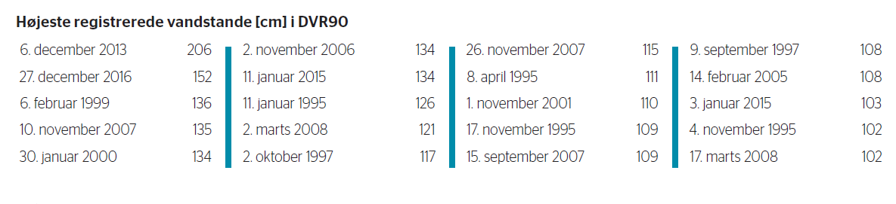
Jyllinge Nordmark blev den 6. december 2013 ramt af stormflod da stormen Bodil medførte vandstandsstigning på 2,06 m over daglig vandstand. 258 husstande i Jyllinge Nordmark blev skadet med vandstand over stuegulv og følgeskader som skimmelsvamp. Mange borgere blev evakueret fra deres hjem, som følge af skaderne. Under oversvømmelsen gik grundejerne med vaders og vigtigt inventar blev fragtet ud af området i både på de strækninger, hvor der normalt er veje. Stormrådet udbetalte efterfølgende 193 mio. kr. i erstatning til grundejerne i det berørte område.
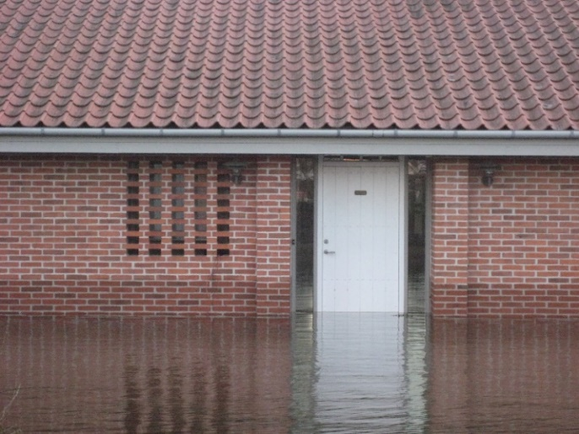 | 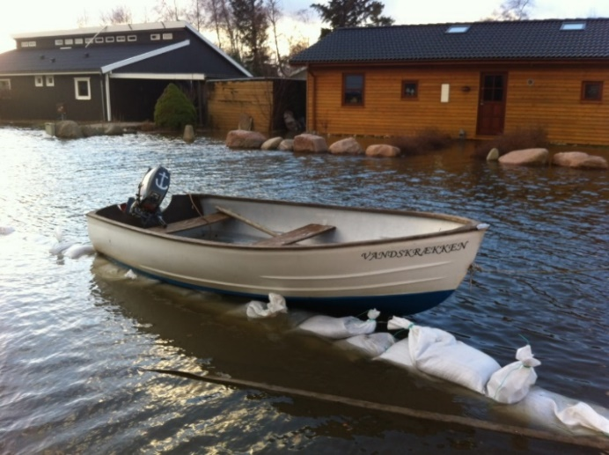

Siden stormfloden Bodil har beredskabet gentagne gange måtte sikre området mod forhøjet vandstand i fjorden, herunder i forbindelse med stormene Egon i januar 2015 (vandstand på 134 cm DVR), Urd i december 2016 (vandstand på 152 cm DVR), Ingolf i oktober 2017 og tre mindre storme i 2019.
Ifølge FN’s klimapanel (IPCC) vil vi i fremtiden se en generel vandstandsstigning i havene omkring Danmark og flere kraftige storme. Der forventes derfor i fremtiden oftere at ske oversvømmelse i Jyllinge Nordmark og Tangbjerg i takt med den klimabetingede stigning i havniveauet.
De lavestliggende husstande i Jyllinge Nordmark bliver berørt ved forhøjet vandstand på 1,2 m over daglig vande, hvilket er relativt almindeligt forekommende. Ved en vandstand på 1,5 m over dagligt vande vil ca. 90 bygninger blive oversvømmet mens 280 bygninger bliver oversvømmet ved en vandstand på 2,10 m over dagligt vande. Ved en vandstand på 2,40 m over dagligt vande vil alle 501 ejendomme blive oversvømmet.

Væsentlige samfundsinteresser af social art
Den økonomiske usikkerhed, ødelagte personlige ejendele, manglende bolig i flere år og frygt for at vandet kommer igen, har konsekvenser for job, familie og stressrelaterede sygdomme. I forlængelse af stormfloden Bodil holdt Røde Kors krisecafé i området for at yde støtte, antallet af lægebesøg steg, og knap 6 år efter er der fortsat husstande hvor ejerne ikke har kunnet flytte hjem. Danmarks Tekniske Universitet (DTU) er i samarbejde med Jyllinge Nordmark og Tangbjerg Digelag i gang med en undersøgelse af omfanget af disse konsekvenser (f.eks. helbred, angst, stress mv.), som borgerne i Jyllinge Nordmark har oplevet som følge af stormfloden Bodil. Resultatet af undersøgelsen forventes at foreligge i slutningen af 2019.
Uden en effektiv kystsikring, som tager højde for både den høje grundvandsstand og oversvømmelser fra både fjorden og åen, bliver urenset spildevand blandet med vand på terræn og i oversvømmede boliger. Det udgør en helbreds- og sundhedsmæssig trussel i form af risiko for sygdomsspredning (Furu, et al., 2017).
I yderste konsekvens udgør oversvømmelser livsfare for områdets beboere, såfremt der ikke ydes tilstrækkelige akut hjælp til syge, svage og tilskadekomne eller som senere følge af fysiske og psykiske sygdomme.

Væsentlige samfundsinteresser af økonomisk art
De materielle skader i forbindelse med stormen Bodil i 2013 udløste erstatninger fra forsikringsselskaber på 193 mio. kr. til private borgere. Hertil kom udgifter til selve beredskabsindsatsen, udgifter til udbedring af skader på offentlig infrastruktur i form af veje, vand- og elforsyning og lignende, samt udgifter i forbindelse med de efterfølgende sociale og sundhedsmæssige konsekvenser som følge af, at mennesker mistede deres huse og ejendele.
Som beskrevet under forrige afsnit 10.1 om alternativer ville nulalternativet, hvor der ikke etableres en lokal og permanent kystsikring, medføre, at den nuværende praksis med akut beredskabsindsats ville skulle fortsætte.
Risiko for forhøjet vandstand udløser en beredskabsindsats, hvor flere myndigheder med meget kort varsel og på alle tider af døgnet skal arbejde tæt sammen. Østsjællands Beredskab varetager opgaven med i videst muligt omfang at afværge, at oversvømmelserne kommer til at berøre de beboede områder. Beredskabet tilkører sandsække og mobile watertubes, som udlægges i samarbejde med de lokale beboere. I en beredskabssituation vil beredskabet altid skulle vægte liv over skader på inventar, og beredskabet kan derfor ikke garantere at kunne sikre området ved en stormflod, hvis f.eks. der er samtidig er ildebrand i en beboelsesejendom.
Som resultat af erfaringerne fra de seneste års alvorlige stormflodshændelser er der opbygget et netværk mellem følgende myndigheder, som der kan være behov for at inddrage direkte eller indirekte:
- Præhospital Sektor/Region Sjælland,
- Midt- og Vestsjællands Politi,
- Beredskabsstyrelsen Sjælland,
- Frivilligcenter Hedehusene,
- Hjemmeværnet,
- Roskilde Kommune - såvel miljø- som velfærdsmedarbejdere,
- Beredskaber fra nabokommunerne i politikredsen
De pågældende myndigheder varetager mange forskelligartede opgaver. Her kan blandt andet nævnes direkte bistand til Østsjællands Beredskab i form af ekstra mandskab, bidrag med teknisk viden om vejadgange, afløbsforhold og lignende, trafikregulering og anden politimæssig indsats, hjælp til svage, plejekrævende og sygdomsramte borgere samt eventuelt egentligt evakuering og genhusning.
På baggrund af erfaringer fra de tidligere stormflodshændelser medfører en beredskabsindsats samfundsudgifter i størrelsesordenen 1-2 mio. kr. pr. hændelse, hvor indsatsen skal forsøge at afværge skader på huse og infrastruktur. Heri er ikke medregnet de afledte samfundsudgifter som følge af, at ejendomme i området ikke - eller kun vanskeligt - kan sælges. Der er heller ikke medregnet udgifter til øget social usikkerhed og psykiske påvirkninger, herunder sygemeldinger, lægebesøg, behandling mv., se i øvrigt afsnit 10.2.1.

Delkonklusion – væsentlige samfundsinteresser
Konsekvenser af gentagne stormflodshændelser berører ikke blot de ramte beboere, men har også store samfundsmæssige konsekvenser. Det aktuelle projekt imødekommer derfor bydende nødvendige hensyn til væsentlige samfundsinteresser, da projekt må anses for uundværligt for at beskytte grundlæggende værdier for borgeres liv, og for at opfylde forpligtigelser til offentlig service.
På baggrund af ovenstående vurderes det, at projektet opfylder betingelsen for fravigelse jf. habitatdirektivets artikel 6, stk. 4 og § 6, stk. 1 i kysthabitatbekendtgørelsen om bydende nødvendige hensyn til væsentlige samfundsinteresser. Der er i vurderingen særligt lagt vægt på:
- Området består overvejende af helårsbebyggelser. De lavestliggende boliger bliver berørt ved en vandstand på 1,2 meter DVR.
- 258 ejendomme blev oversvømmet ved stormfloden Bodil, og det har været nødvendigt at beskytte området med mobil sikring flere gange efterfølgende.
- Området har ingen nuværende sikring mod oversvømmelser. Hovedforslaget vil varigt sikre 501 ejendomme mod oversvømmelser fra fjorden.
- Området forventes at blive oversvømmet oftere, som følge af klimaændringer.
Det vurderes således som anført i afsnit 10.2.2 og 10.2.3., at projektets bydende nødvendige hensyn til væsentlige samfundsinteresser herunder af social og økonimisk art opvejer målsætningen om bevaring af de beskyttede naturtyper i Natura 2000-området.

Kompenserende foranstaltninger
I dette afsnit redegøres for de kompenserende foranstaltninger, som kræves ved fravigelse af beskyttelsen jf. habitatdirektivets artikel 6. stk. 4, når negativ virkning på integriteten af Natura 2000-området er fastslået, og efter at det er besluttet, at projektet bør gennemføres af bydende nødvendige hensyn til væsentlige samfundsinteresser og i mangel af alternative løsninger.
Opgørelse over erstatningsnatur for arealtab af kalkoverdrev og strandeng er anført i Tabel 10.1. Derudover udføres naturpleje i form af afbrænding eller alternativt høslet med fjernelse af afhøstet materiale samt bekæmpelse af invasive arter, for at arealerne kan opfylde kravene til habitatnaturtyperne kalkoverdrev og strandeng. Den nærmere tidsplan for gennemførelse af de kompenserende foranstaltninger fastlægges i forbindelse med kystbeskyttelsestilladelsen.
Tabel 10.1: Kompensation for arealtab af habitatnaturtyper i hovedforslaget.
Habitatnaturtype | Permanent arealtab | Kompensation
Strandeng | 6.100 m² | 12.650 m²
Bugt og vandløb | 175 m² + 50 m² | Kompenseres som strandeng
Kalkoverdrev | 850 m² | 1.700 m²
I alt | 7175 m² | 14.350 m²

Der sikres gunstige forhold for etablering af kalkoverdrev på diget for at øge sandsynligheden for etablering af naturtypen ved udlægning af oprindelig overjord og frøbank ved afslutning af diget, og der vil ikke ske udsåning af kraftigtvoksende græsser på diget. Det forventes, at der kan genindvandre kalkoverdrev på mindst 3.500 m² af diget ud for det eksisterende kalkoverdrev og erstatningskalkoverdrev. Vegetationen forventes at indfinde sig i løbet af en sommersæson fra frøbanken i den oprindelige jord fra det inddragede kalkoverdrev. Udviklingen mod kalkoverdrev følges i overvågningsprogrammet for projektet, og der iværksættes naturpleje til fremme af naturtypen, hvis det er nødvendigt.
Der vil ske bekæmpelse af invasive arter i området efter anlægsfasen - særligt på diget og områder med erstatningsnatur.
I forbindelse med detailplanlægningen af de kompenserende foranstaltninger vil der blive udarbejdet et overvågningsprogram, der følger udviklingen af tilstanden af erstatningsnaturen ved årlig overvågning i de første 5 år og herefter efter behov. Hvis naturtilstanden ikke udvikler sig i den ønskede retning, skal der iværksættes yderligere pleje eller supplerende foranstaltninger.

Delkonklusion – kompenserende foranstaltninger
Der etableres erstatningsnatur med det dobbelte areal af det, der inddrages til diget samt overkompensation for inddragelse af kalkoverdrev inden udførsel af kompenserende foranstaltninger.
De beskrevne kompenserende foranstaltninger, vurderes som minimum på mellemlangt sigt (ca. 5-10 år) at sikre og eventuelt at forbedre sammenhængen i habitatnaturen. Der vil blive udarbejdet et overvågningsprogram, der følger udviklingen af tilstanden af erstatningsnaturen ved årlig overvågning i de første 5 år og herefter efter behov (se kapitel 10 i miljøkonsekvensrapporten).
Hovedforslaget medfører endvidere gode forudsætninger for genetablering af habitatnatur på diget og udviklingen overvåges.
På baggrund heraf vurderes det, at de besluttede kompensationsforanstaltninger samt arbejdet for at sikre gunstige forhold for genetablering af kalkoverdrev på dele af diget vil sikre, at den globale sammenhæng i Natura 2000 beskyttes.
Der træffes derfor således de nødvendige kompenserende foranstaltninger for at sikre, at den globale sammenhæng i det internationale naturbeskyttelsesområde beskyttes.

Konklusion
Hovedforslaget medfører et lille men permanent arealtab af habitatnatur, og det kan ikke udelukkes, at projektet vil skade naturtyper i habitatområde H120 Roskilde Fjord og dermed Natura 2000-områdets integritet. Projektet påvirker ingen prioriterede habitatnaturtyper (se afsnit 3.2.1).
På baggrund af den gennemførte vurdering af projektet i forhold til bestemmelserne i fravigelsesproceduren, jf. habitatdirektivets artikel 6, stk. 4 (§ 6. stk. 1 i kysthabitatbekendtgørelsen) vurderes det, at der foreligger bydende nødvendige hensyn til væsentlige samfundsinteresser (se afsnit 10.2) og at der ingen alternativer er til hovedforslaget (se afsnit 10.1).
Der træffes derfor de nødvendige kompenserende foranstaltninger for at sikre at den globale sammenhæng i det internationale naturbeskyttelsesområde beskyttes. De kompenserende foranstaltninger svarer til det dobbelte areal af det, der inddrages til diget samt overkompensation for inddragelse af kalkoverdrev inden udførsel af kompenserende foranstaltninger (se afsnit 10.3).
De kompenserende foranstaltninger, vurderes som minimum på mellemlangt sigt at sikre og eventuelt at forbedre sammenhængen i habitatnaturen. Der vil blive udarbejdet et overvågningsprogram, der følger udviklingen af erstatningsnaturen.
Hovedforslaget medfører endvidere gode forudsætninger for genetablering af habitatnatur på diget, det er landskabeligt indpasset og vil sikre fortsat adgang til kysten samt bevare og sikre de spredningsbiologiske forhold.
Projektet vurderes ikke at påvirke områdets økologiske funktionalitet for nogen bilag IV arter. For at forebygge skadevirkning er der implementeret en række afværgende foranstaltninger bl.a. med henblik på at undgå påvirkning af bilag IV-arter.

Referencer
79/409/EØF. Rådets direktiv 79/409/EØF af 2. april 1979 om beskyttelse af vilde fugle med senere ændringer.
92/43/EØF, Rådets direktiv. Rådets direktiv 92/43/EØF af 21. maj 1992 om bevaring af naturtyper samt vilde dyr og planter.
Aglaja. 2015. Naturregistrering ved Værebro Å. 2015.
Annebeth Hoffmann, Energinet. 2019. Opfølgning og overvågning af miljøvurderingens naturtiltag - hvilke tiltag giver mening? s.l. : Miljøvurderingsdag '19 København DCEA, Aalborg Univercitet, 2019.
Dahl, K., Petersen, J.K., Josefson, A., Dahllöf, I. & Søgaard, B. 2005. Kriterier for gunstig bevaringsstatus for EF-habitatdirektivets 8 marine naturtyper. Danmarks Miljøundersøgelser – Faglig rapport fra DMU nr. 549, http://www2.dmu.dk/1_viden. 2005.
Danmarks Miljøportal. 2019. Danmarks Naturdata. [Online] 2019. http://naturdata.miljoeportal.dk/.
Danmarks Naturdata. 2019. Database med myndighedernes naturdata: https://naturdata.miljoeportal.dk/. Danmarks Miljøportal. s.l. : Miljø- og Fødevareministeriet, 2019.
EU Domstolen. 2017. Præjudiciel forelæggelse - miljø - direktiv 85/337/EØF - direktiv 2011/1992/EU - en mulighed for efterfølgende at foretage en vurdering af et biogasanlægs indvirkninger på miljøet med henblik på at få ny tilladelse, 26. juli 2017. 2017.
Europa-Kommissionen. 2018. Meddelelse fra Kommissionen "Forvaltning af Natura 2000-lokaliteter Bestemmelserne i artikel 6 i habitatdirektivet 92/43/EØF". 2018.
Frederikssund, Halsnæs, Lejre og Roskilde kommuner. 2016. Natura 2000-handleplan 2016-2021 Roskilde Fjord og Jægerspris Nordskov, Natura 2000-område nr. 136, Habitatområde H120 og H199, Fuglebeskyttelsesområde F105 og F107. 2016.
Fredshavn, et al. 2014. Bevaringsstatus for naturtyper og arter. Habitatdirektivets Artikel 17 rapportering. s.l. : Aarhus Universitet, DCE – Nationalt Center for Miljø og Energi, 2014.
Furu, Peter og Vestergaard, Siri Tellier & Lasse S. 2017. Klimaforandringer, oversvømmelser og sundhedsindsats, http://ugeskriftet.dk/files/V02170134_2.pdf. s.l. : Ugeskrift for Læger 2017;179:V02170134, 2017.
Grontmij. 2014. Skitseprojekt for lokale løsninger til sikring af Jyllinge Nordmark mod oversvømmelse fra Værebro Å og Roskilde Fjord. 2014.
Kystdirektoratet. 2015. Brev med svar på Roskilde Kommunes anmodning af 29. september om vurdering af skitseprojekt om højvandssikring af Jyllinge Nordmark, 5. oktober 2015. 2015.
—. 2018. Højvandstatistikker 2017, revideret februar 2019, https://kyst.dk/media/80372/hoejvandsstatistikker2017revideret11022019.pdf. 2018.
Miljø- og Fødevareklagenævnet. 2019b. Afgørelse om ophævelse og hjemvisning af VVM-tilladelse til kystbeskyttelsesanlæg ved Jyllinge Nordmark og Tangbjerg i Roskilde Kommune og Egedal Kommune, 12. april 2019, sagsnummer 18/09816. 2019b.
—. 2019a. Afgørelse om opsættende virkning af klage over VVM-tilladelse til anlæg til sikring mod oversvømmelser i Jyllinge Nordmark og Tangbjerg i Roskilde Kommune og Egedal Kommune, 8. marts 2019. 2019a.
Miljø- og Fødevareministeriet. 2018. Bekendtgørelse nr. 1062 af 21/08/2018 om administration af internationale naturbeskyttelsesområder samt beskyttelse af visse arter for så vidt angår kystbeskyttelsesforanstaltninger samt etablering og udvidelse af visse anlæg på søterritoriet. 2018.
Miljøstyrelsen. 2018. Gældende Natura 2000-områder pr 1.11.2018. [Online] 2018. http://miljoegis.mim.dk/spatialmap?profile=natura2000-afgraensning-nov2018gaeldende.
Naturbasen. 2019. Naturbasen, Licensnr: E03/2014. [Online] 2019. [Citeret: ] https://www.naturbasen.dk.
Naturstyrelsen. 2014. Natura 2000-basisanalyse 2016-2021 Revideret udgave, Roskilde Fjord og Jægerspris Nordskov, Natura 2000-område nr. 136, Habitatområde H120 og H199, Fuglebeskyt-telsesområde F105 og F107. 2014.
—. 2016. Natura 2000-plan 2016-2021 Roskilde Fjord og Jægerspris Nordskov Natura 2000-område nr. 136 Habitatområde H120 og H199, Fuglebeskyttelsesområde F105 og F107. 2016.
—. 2011. Vejledning til bekendtgørelse nr. 408 af 1. maj 2007 om udpegning og administration af internationale naturbeskyttelsesområder samt beskyttelse af visse arter. s.l. : Miljøministeriet, 2011.
NIRAS. 2019. Notat vandløbsbesigtigelse af Værebro Å. 2019.
Nygaard, B., Nielsen, K.E., Damgaard, C., Bladt, J. & Ejrnæs, R. 2014. Fagligt grundlag for vurdering af bevaringsstatus for terrestriske naturtyper. Aarhus Universitet, DCE – Nationalt Center for Miljø og Energi, 142 s. - Videnskabelig rapport fra DCE – Nationalt Center for Miljø og Energi nr. 118; dce2.au.dk/pub/SR118.pdf. 2014.
Orbicon. 2014a. Jyllinge Nordmark Skitseprojekt. Bilag 1 Modeldokumentation. 5. december 2014. 2014a.
—. 2014b. Lokale løsninger til sikring mod oversvømmelse, Jyllinge Nordmark, Roskilde Kommune, 16.12.2014. 2014b.
Rambøll. 2014. Skitseprojekt Regional stormflodssikring ved Kronprins Frederiks Bro. 2014.
—. 2016. Stormflodssikring af Jyllinge Nordmark. Bilag til principiel ansøgning til Kystdirektoratet. Rapport til Roskilde Kommune. 2016.
Roskilde Kommune. 2018. Lokalplan 668 Jyllinge Nordmark. 2018.
—. 2019. VVM-redegørelse for anlæg til beskyttelse mod oversvømmelser i Jyllinge Nordmark og Tangbjerg. 2019.
Søgaard, B. og Asferg, T. 2007. Håndbog om arter på habitatdirektivets bilag IV - til brug i administration og planlægning. s.l. : Danmarks Miljøundersøgelser, 2007.
Søgaard, Bjarne. 2019. Sjælland, Lolland, Falster og Møn som levested for odder Lutra lutra, Notat fra DCE - Nationalt Center for Miljø og Energi. s.l. : Aarhus Universitet Institut for Bioscience, 2019.
Aarhus Universitet, DCE. 2018. Vandløb med vandplanter (3260), Teknisk anvisning TA nr. V14, Version 2.3. 2018.

